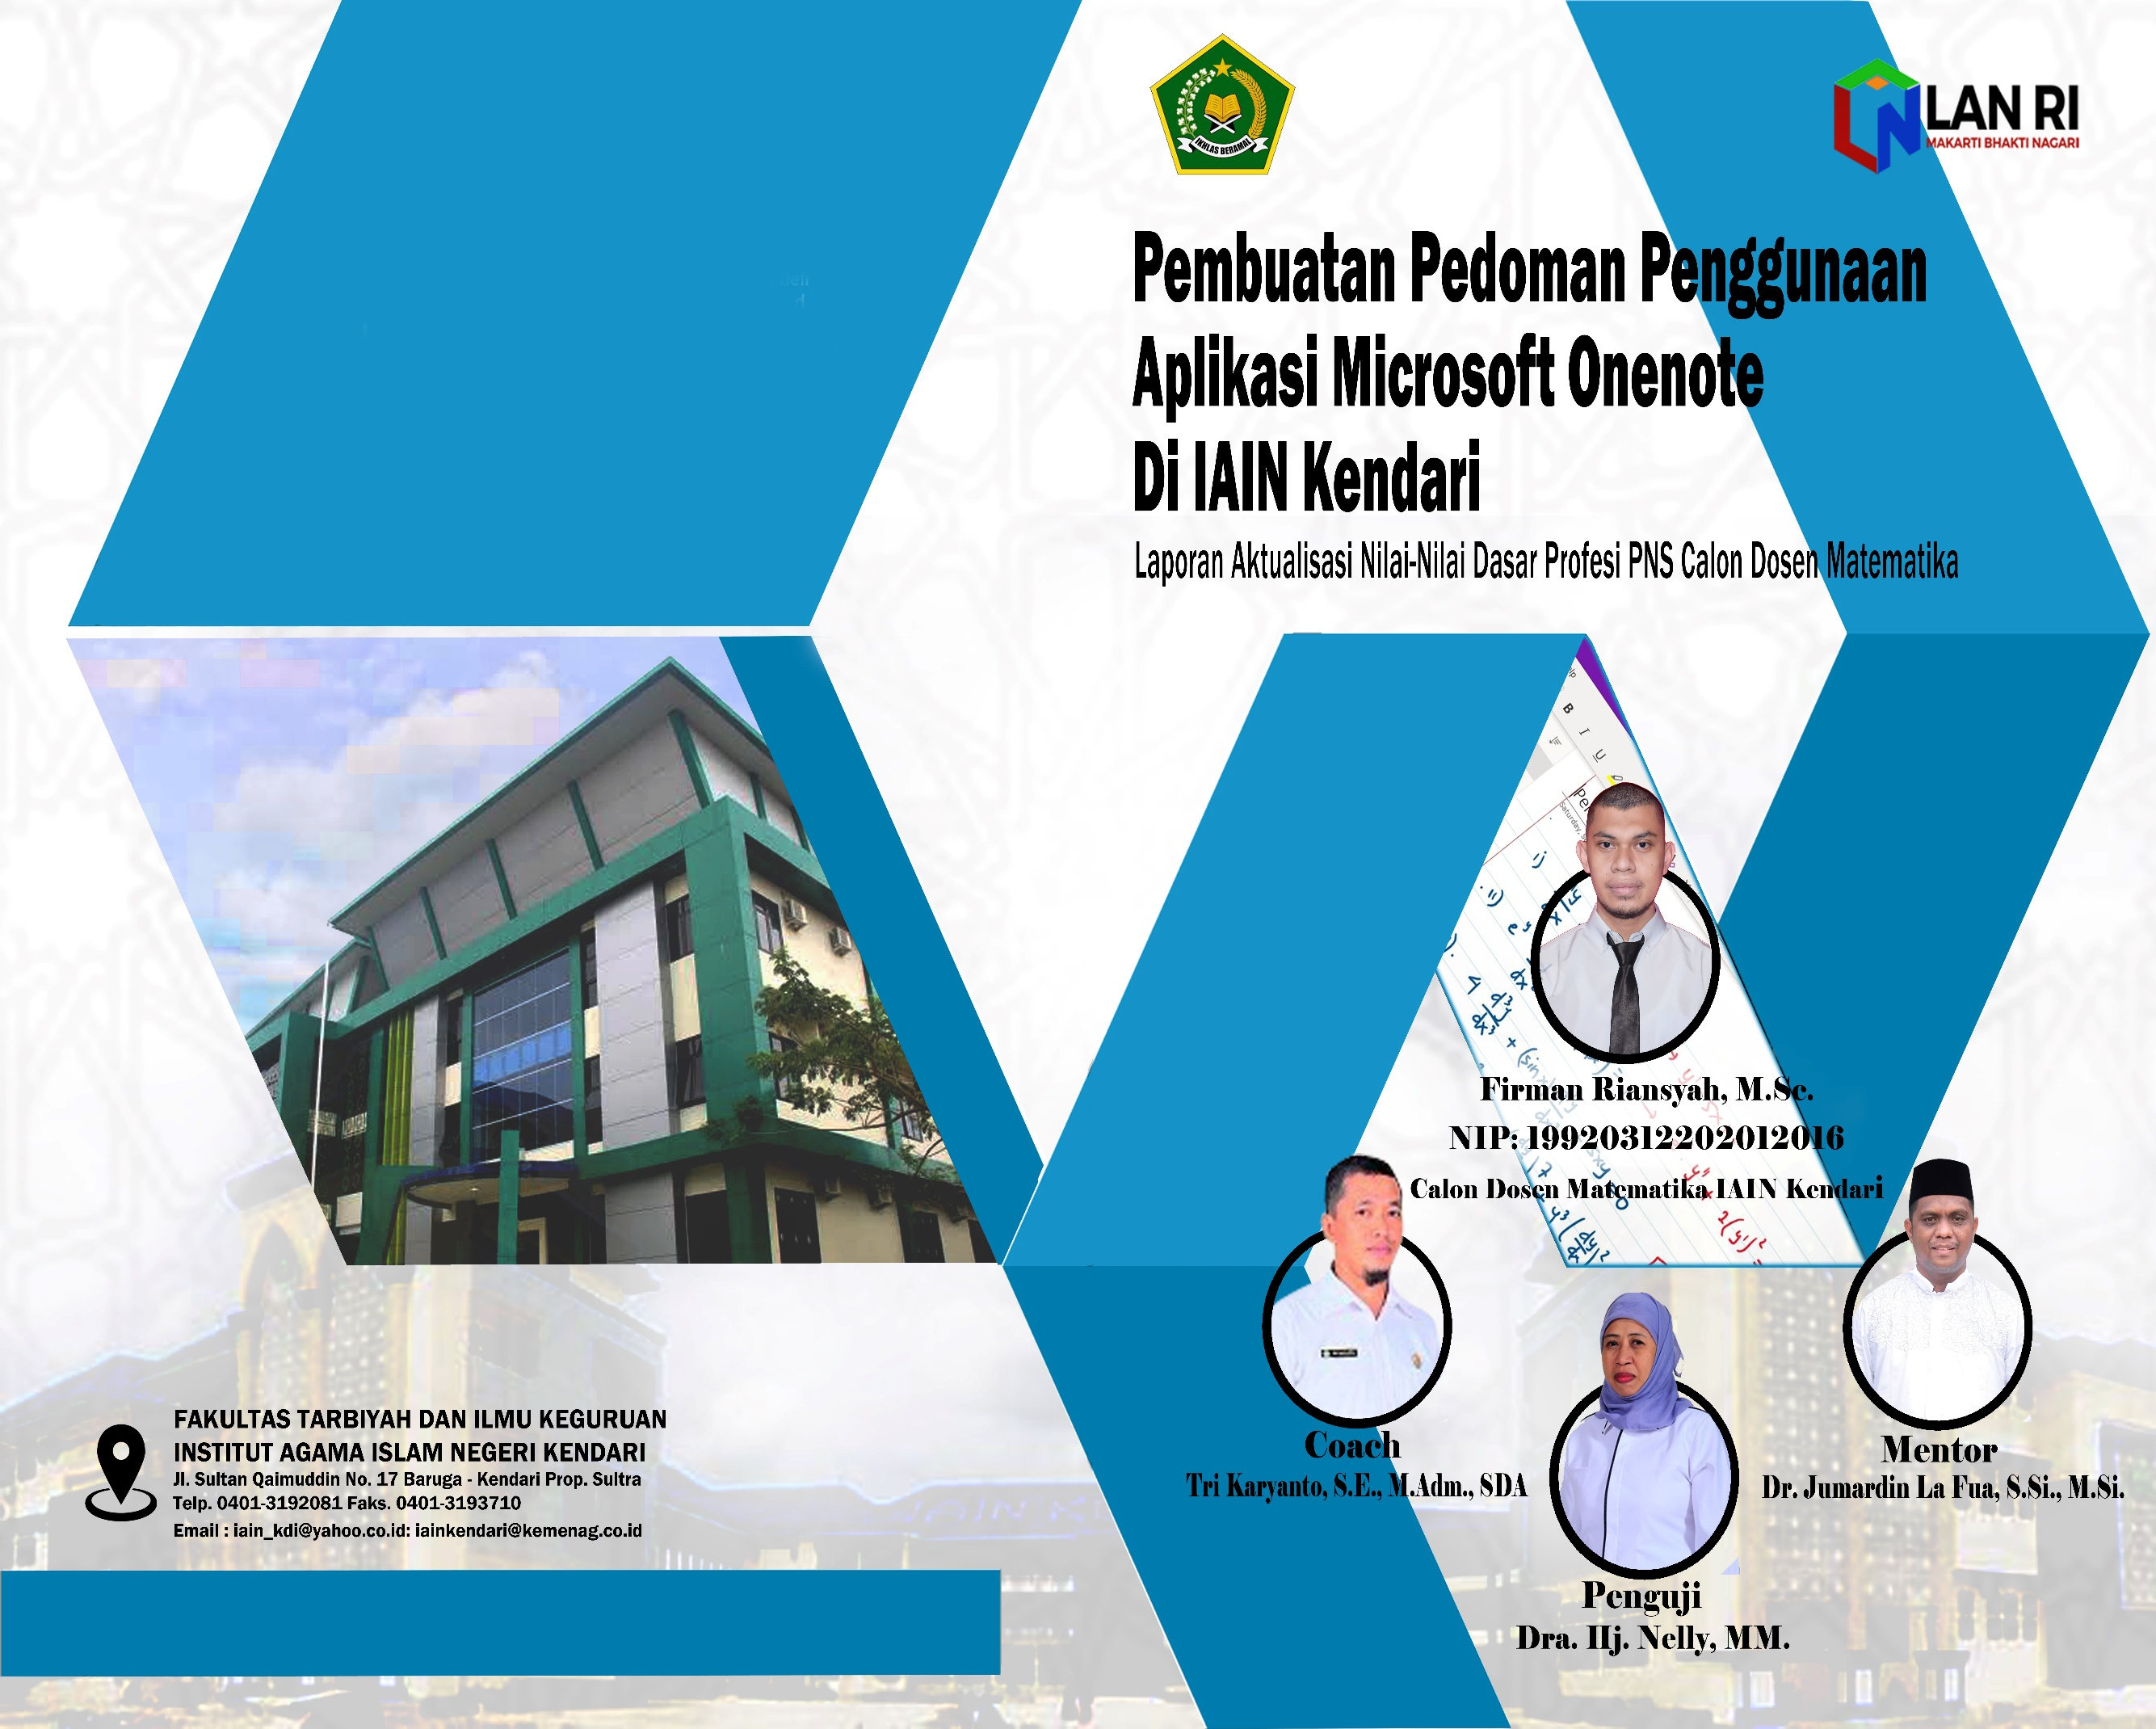

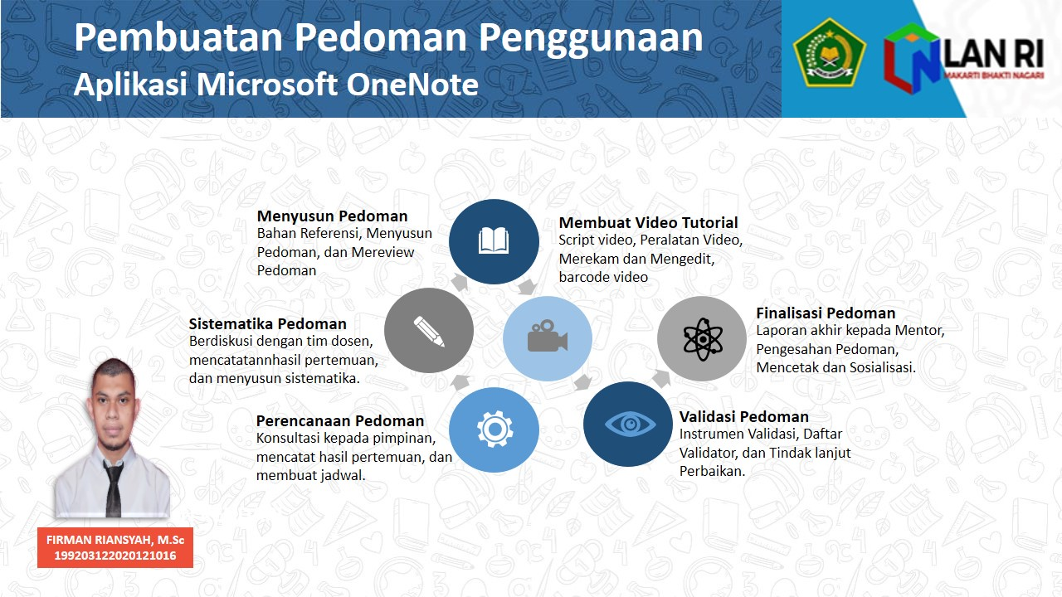vv



**LAPORAN AKTUALISASI**

**NILAI-NILAI DASAR PROFESI PEGAWAI NEGERI SIPIL CALON DOSEN MATEMATIKA**

# PEMBUATAN PEDOMAN PENGGUNAAN

# APLIKASI *MICROSOFT ONENOTE*

# DI IAIN KENDARI

**OLEH :**

**NAMA : Firman Riansyah, M.Sc**

**NIP : 199203122020121016**

**Peserta Latihan Dasar Calon Pegawai Negeri Sipil**

**Golongan III Angkatan V**

**KEMENTERIAN AGAMA REPUBLIK INDONESIA**

**BALAI PENDIDIKAN DAN PELATIHAN KEAGAMAAN MAKASSAR TAHUN 2021**

# PEMBUATAN PEDOMAN PENGGUNAAN

# APLIKASI *MICROSOFT ONENOTE*

# DI IAIN KENDARI

### Nama : Firman Riansyah, M.Sc NIP : 199203122020121016

**Telah Disetujui**

**Pada Hari Kamis, Tanggal 11 November 2021**

**Mentor** **Coach/Pembimbing**

**Dr. Jumarddin La Fua, S.Si., M.Si NIP. 198107102005011004**

**Tri Karyanto, SE.,M.Adm.SDA NIP 198006132005011005**

**Mengetahui**

**Kepala Balai Pendidkan dan Pelatihan Makassar**

**Juhrah, S.Sos., M.AP**

**NIP 196512311994032006**

# PEMBUATAN PEDOMAN PENGGUNAAN

# APLIKASI *MICROSOFT ONENOTE*

# DI IAIN KENDARI

### Nama : Firman Riansyah, M.Sc NIP : 199203122020121016

**Telah diuji didepan Penguji**

**Pada Hari Jumat, Tanggal 12 November 2021**

**Penguji**

**Dra. Hj. Nelly, MM**

**NIP. 196711261994032003**

**Mengetahui**

**Kepala Balai Pendidkan dan Pelatihan Makassar**

**Juhrah, S.Sos., M.AP**

**NIP 196512311994032006**

### KATA PENGANTAR



Puji syukur penulis panjatkan kehadirat Allah Subhanahu Wa Ta’ala, yang telah menyertai setiap prosesnya sehingga penulis dapat menyelesaikan Aktualisasi nilai-nilai dasar PNS dengan judul “Pembuatan Pedoman Penggunaan Aplikasi Microsoft One Note Program Studi Tadris Matematika IAIN Kendari ”.

Penulisan aktualisasi nilai-nilai dasar PNS ini disusun sebagai salah satu persyaratan kelulusan Pelatihan Dasar Calon Pegawai Negeri Sipil Golongan III Angkatan V Kementerian Agama Tahun 2021 yang diselenggarakan oleh Balai Pendidikan dan Pelatihan Keagamaan Makassar sebagai bentuk pemahaman konseptual dan internalisasi nilai-nilai dasar profesi Aparatur Sipil Negara (ASN) meliputi materi tentang Akuntabilitas, Nasionalisme, Etika Publik, Komitmen Mutu dan Anti Korupsi (ANEKA) yang diterapkan dan menjadikan kebiasaan yang baik di tempat kerja Program Studi Tadris Matematika IAIN Kendari

Dalam menyelesaikan laporan aktualisasi nilai-nilai profesi ASN ini, penulis ingin mengucapkan terima kasih sebesar-besarnya kepada:

1. Ibu Juhrah, S.Sos., M.AP. selaku Kepala Balai Pendidikan dan Pelatihan Keagamaan Makassar yang memfasilitasi Pelatihan Dasar CPNS
2. Ibu Dra. Hj. Nelly, MM, selaku Penguji Rancangan yang telah memberikan arahan dan masukan.
3. Ibu Prof. Dr. Faizah Binti Awad, M.Pd., selaku Rektor IAIN Kendari yang telah mengizinkan saya untuk mengikuti Pelatihan Dasar ini.
4. Bapak Dr. Masdin, M.Pd, selaku Dekan Fakultas Tarbiyah dan Ilmu Keguruan IAIN Kendari yang telah mengizinkan saya untuk mengikuti Pelatihan Dasar ini.
5. Bapak Dr. Jumarddun La Fua, S.Si., M.Si., selaku Wakil Dekan I FTIK dan mentor yang telah memberi arahan, motivasi, dukungan, masukan dan bimbingan selama tugas rancangan aktualisasi.
6. Bapak Tri Karyanto, S.E., M.Adm.SDA selaku Coach/Pembimbing yang telah dengan sabar memberikan bimbingan dan arahan kepada penulis dalam menyusun rancangan aktualisasi.
7. Seluruh Widyaiswara dan panitia yang telah memberikan ilmu, bimbingannya, dukungan dan fasilitas selama kegiatan Pelatihan Dasar CPNS Golongan III Angkatan V tahun 2021.

Akhir kata semoga segala kebaikan dan bantuan yang diberikan kepada penulis mendapat balasan dari Allah Subhanahu Wa Ta’ala. Aktualisasi ini masih jauh dari kesempurnaan. Oleh karena itu, penulis mengharapkan masukan berupa kritik dan saran yang membangun untk menyempurnakan rancangan aktualisasi ini.

Kendari, 27 September 2021

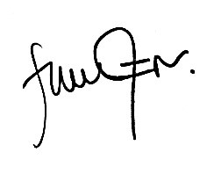Penulis,

Firman Riansyah

**ABSTRAK**

**“PEMBUATAN PEDOMAN PENGGUNAAN APLIKASI *MICROSOFT ONENOTE***

**DI IAIN KENDARI “**

**FIRMAN RIANSYAH, M.Sc.**

**Peserta Pendidikan dan Pelatihan Dasar CPNS BDK Makassar**

Matakuliah media pembelajaran di Institut Agama Islam Negeri Kendari (IAIN Kendari) pada Fakultas Tarbiyah dan Ilmu Keguruan khususnya Tadris Matematika diarahkan pada pemanfaatan media guna mengoptimalkan pembelajaran matematika. Pengoptimalan ini bisa dilakukan dengan adanya media pembelajaran yang dapat memvisualisasi materi perkuliahan, mengarsipkan catatan pekuliahan, merincikan tahapan penyelesaian masalah terkhusus masalah matematik. Aplikasi media pembelajaran yang dapat digunakan adalah *Microsoft OneNote.* Aktualisasi ini memiliki lima kegiatan yaitu (1) Perencanaan Pembuatan Pedoman Penggunaan Aplikasi *Microsoft OneNote*, (2) Menyusun Sistematika Pedoman Penggunaan Aplikasi *Microsoft OneNote,* (3) Membuat Pedoman Penggunaan Aplikasi *Microsoft OneNote,* (4) Membuat Video Tutorial Penggunaan Aplikasi *Microsoft OneNote,* (5) Validasi Penyusunan Pedoman Penggunaan Aplikasi *Microsoft OneNote,* dan (6) Finalisasi Pedoman Penggunaan Aplikasi *Microsoft OneNote.* Aplikasi ini diharapkan bisa menjadi media pembelajaran alternatif atau penunjang dalam mengoptimalkan pembelajaran jarak jauh.

**Kata Kunci: *Microsoft OneNote*, Catatan Perkuliahan, Media Pembelajaran**

### DAFTAR ISI

LEMBAR PERSETUJUAN i

LEMBAR PENGESAHAN ii

KATA PENGANTAR iii

DAFTAR ISI vi

DAFTAR TABEL...............................................................................................vii

DAFTAR GAMBAR..........................................................................................viii

BAB I PENDAHULUAN 1

* 1. Latar Belakang 1
  2. Tujuan dan Manfaat 3
  3. Ruang Lingkup.............................................................................................4

BAB II DESKRIPSI AKTUALISASI 5

1. Deskripsi Organisasi .. 5
   1. Profil Organisasi 6
   2. Visi, Misi, Nilai-nilai Organisasi 6
   3. Struktur Organisasi 5
2. Matriks Rancangan 7

BAB III PELAKSANAAN AKTUALISASI 30

1. Capaian Aktualisasi 30
2. Kendala/Perubahan Aktualisasi dan Solusi 84

BAB IV PENUTUP 85

1. Simpulan 85
2. Rekomendasi 85
3. Rencana Tindak Lanjut 85

DAFTAR PUSTAKA 86

LAMPIRAN

# DAFTAR TABEL

Tabel 2.1. Matriks Rancangan Aktualisasi 7

Tabel 2.2. Matriks Habituasi Nilai-nilai ASN 25

Tabel 2.3. Matriks Habituasi Peran ASN 27

Tabel 2.4. Jadwal Aktualisasi 28

Tabel 3.1. Aktualisasi Kegiatan 1 31

Tabel 3.2. Aktualisasi Kegiatan 2 37

Tabel 3.3. Aktualisasi Kegiatan 3 50

Tabel 3.4. Aktualisasi Kegiatan 4 56

Tabel 3.5. Aktualisasi Kegiatan 5 66

Tabel 3.6. Aktualisasi Kegiatan 6 75

Tabel 3.7. Kendala/Perubahan Aktualisasi dan Solusi 84

# DAFTAR GAMBAR

Gambar 2.1. Struktur Organisasi Fakultas Tarbiyah dan Ilmu Keguruan 5

Gambar 3.1. Surat Persetujuan 34

Gambar 3.2. Foto Pertemuan dengan Kaprodi Tadris Matematika 35

Gambar 3.3. Dokumen Hasil Pertemuan dengan Kaprodi 36

Gambar 3.4. Jadwal Pertemuan yang Disetujui Tim Dosen 42

Gambar 3.5. Surat Undangan 43

Gambar 3.6. Foto Pertemuan dengna Tim Dosen 44

Gambar 3.7. Daftar Hadir Diskusi Tim Dosen 45

Gambar 3.8. Catatan Hasil Pertemuan Tim Dosen 46

Gambar 3.9. Catatan Hasil Pertemuan Tim Dosen yang Sudah Direview 47

Gambar 3.10. Sistematika Penulisan Pedoman 48

Gambar 3.11. Buku Referensi 53

Gambar 3.12. Naskah Pedoman 54

Gambar 3.13. Naskah Pedoman yang Sudah Direview 55

Gambar 3.14. *Script* Video Tutorial 60

Gambar 3.15. List Peralatan Pembuatan Video 61

Gambar 3.16. Video Tutorial Penggunaan Aplikasi *Ms.OneNote* 62

Gambar 3.17. Video Tutorial yang Sudah Diedit 63

Gambar 3.18. Barcode Video Tutorial 63

Gambar 3.19. Barcode Video Tutorial pada Pokok Materi 64

Gambar 3.20. Lembar Validasi 70

Gambar 3.21. List Nama-nama Validator 71

Gambar 3.22. Sreenshot WA Validator 72

Gambar 3.23. Validator Menerima Instrumen dan Naskah Pedoman 73

Gambar 3.24. Lembar Hasil Validasi Oleh Validator 74

Gambar 3.25. Pedoman yang Sudah Divalidasi 79

Gambar 3.26. Melaporkan Hasil Akhir Pedoman kepada Mentor 80

Gambar 3.27. Pedoman dalam Bentuk *Hardfile* 81

Gambar 3.28. Surat Izin Penyelenggaraan Sosialisasi 82

Gambar 3.29. Penyelenggaraan Sosialisasi 83

### BAB I PENDAHULUAN

### Latar Belakang

Undang-Undang ASN No. 5 Tahun 2014 tentang Aparatur Sipil Negara menyebutkan bahwa setiap warga negara Indonesia mempunyai kesempatan yang sama menjadi PNS setelah memenuhi persyaratan. Sejalan dengan Undang-Undang tersebut dan merujuk pada ketentuan Pasal 63 ayat (3) dan (4) UU ASN, Calon Pegawai Negeri Sipil wajib menjalani masa percobaan yang dilaksanakan melalui proses pelatihan terintegrasi untuk membangun integritas moral, kejujuran, semangat dan motivasi nasionalisme dan kebangsaan, karakter kepribadian yang unggul dan bertanggung jawab, dan memperkuat profesionalisme serta kompetensi bidang.Untuk itu, diperlukan sebuah penyelenggara pelatihan yang inovatif dan terintegrasi. Berdasarkan Peraturan Lembaga Administrasi Negara Nomor 1 Tahun 2021 tentang Pelatihan Dasar Calon Pegawai Negeri Sipil, dan Keputusan Kepala Lembaga Administrasi Negara Nomor 93/K.1/PDP.07/2021 Tentang Pedoman Penyelenggaraan Pelatihan Dasar Calon Pegawai Negeri Sipil, disebutkan bahwa akan diselenggarakan dengan cara pelatihan Klasikal, *Blended Learning*, atau *Distance Learning*. Untuk mengurangi penyebaran Covid 19, Balai Pendidikan dan Pelatihan Keagamaan Makassar menyelenggarakan Pelatihan Dasar CPNS dengan sistem

Pelatihan Dasar CPNS diharapkan bisa membangun kompetensi di antaranya menunjukkan sikap perilaku bela negara, mengaktualisasikan nilai-nilai dasar PNS dalam pelaksanaan tugas jabatannya. Penerapan kompetensi ini tentu akan melahirkan ASN yang memegang teguh nilai-nilai dasar ASN dalam menjalankan tugas dan fungsinya, seperti yang tercantum dalam Al-Quran surah (An-Nisa:58):

**اِنَّ اللّٰهَ يَأْمُرُكُمْ اَنْ تُؤَدُّوا الْاَمٰنٰتِ اِلٰٓى اَهْلِهَاۙ وَاِذَا حَكَمْتُمْ بَيْنَ النَّاسِ اَنْ تَحْكُمُوْا بِالْعَدْلِ ۗ اِنَّ اللّٰهَ نِعِمَّا يَعِظُكُمْ بِهٖ ۗ اِنَّ اللّٰهَ كَانَ سَمِيْعًاۢ بَصِيْرًا**

Artinya: *Sesungguhnya Allah menyuruh kamu menyampaikan amanat kepada yang berhak menerimanya, dan (menyuruh kamu) apabila menetapkan hukum di antara manusia supaya kamu menetapkan dengan adil. Sesungguhnya Allah memberi pengajaran yang sebaik-baiknya kepadamu. Sesungguhnya Allah adalah Maha Mendengar lagi Maha Melihat* (QS An-Nisa:58)

Dari ayat tersebut dijelaskan bahwa kewajiban-kewajiban yang dipercayakan seseorang sebagai amanah. Jadi sebagai seorang ASN harus melaksanakan tugas dan kewajibannya yang telah diamanahkan oleh pemerintah untuk berbakti kepada bangsa dan negara.Penulis sebagai seorang CPNS ingin berkontribusi menerapkan nilai-nilai ANEKA serta agenda kedudukan dan peran PNS dalam NKRI pada satuan kerja melalui kegiatan aktualisasi yang berawal dari isu yang berkembang

Kompetensi ini sangat diharapkan dimiliki oleh dosen dan guru, karena mereka memiliki peranan strategis dalam pembangunan nasional di bidang pendidikan sebagaimana tertuang pada Undang-Undang No.14 tahun 2005. Secara eksplisit, pada pasal 3 kedudukan dosen sebagai tenaga professional yang berkewajiban melaksanakan pendidikan, penelitian, dan pengabdiaan kepada masyarakat. Khusunya dalam bidang pendidikan, dosen harus mampu memfasilitasi mahasiswa dalam belajar untuk mengoptimalkan pemahaman dan prestasi belajar mahasiswa. Fasilitas yang dapat disediakan oleh dosen salah satunya adalah buku pedoman. Buku pedoman digunakan mahasiswa sebagai rujukan dalam mengikuti kegiatan perkuliahan khususnya untuk matakuliah-matakuliah yang menuntut adanya kegiatan praktikum. Di antara mata kuliah yang dimaksud adalah media pembelajaran.

Matakuliah media pembelajaran di Institut Agama Islam Negeri Kendari (IAIN Kendari) pada Fakultas Tarbiyah dan Ilmu Keguruan khususnya Tadris Matematika diarahkan pada pemanfaatan media guna mengoptimalkan pembelajaran matematika. Aplikasi media pembelajaran yang akan digunakan adalah *Microsoft OneNote. Microsoft OneNote* merupakan aplikasi media pembelajaran yang dapat digunakan untuk memvisualisasi materi perkuliahan, mengarsipkan catatan pekuliahan, merincikan tahapan penyelesaian masalah terkhusus mata kuliah di program studi Tadris Matematika. Untuk mendukung kelancaran kegiatan perkuliahan maka diperlukan pedoman penggunaan aplikasi tersebut.

Namun, hasil identifikasi menunjukan bahwa belum tersedianya pedoman penggunaan aplikasi *Microsoft OneNote*. Hal ini dikarenakan aplikasi tersebut belum pernah digunakan didalam perkuliahan. Kondisi tersebut dapat menyulitkan mahasiswa mengikuti setiap tahapan kegiatan perkuliahan, sehingga tujuan pembelajaran tidak dapat tercapai secara optimum. Selain itu, mahasiswa mengalami keterbatasan ruang dan waktu dalam membuat media pembelajaran matematika, mendapatkan catatan perkuliahan, dan penjelasan terperinci mengenai tahapan penyelesaian soal. Hal ini bertolak belakang dengan prinsip pelayanan public dan *Whole of Gaverment* (WoG) yang mengarah pada upaya pemenuhan kebutuhan publik.

Berdasarkan penjelasan yang telah diuraikan, maka penulis membuat rancangan aktualisasi mengenai “Pembuatan Pedoman Penggunaan Aplikasi *Microsoft OneNote*”. Isu tersebut perlu diangkat untuk memaksimalkan tugas dan fungsi dosen dalam bidang pendidikan utamanya dalam kaitannya dengan aktualisasi nilai-nilai dasar profesi PNS dalam rangka menciptakan bentuk pelayanan publik yang optimal.

1. **Tujuan dan Manfaat**
2. **Tujuan**

Adapun tujuan yang ingin dicapai dalam pelaksanaan rancangan aktualisasi antara lain:

* 1. Mengidentifikasikan nilai-nilai dasar profesi PNS, peran dan kedudukan PNS dalam NKRI serta mengaktualisasikannya.
  2. Mengoptimalkan pembelajaran matematika dengan penggunaan aplikasi *Microsoft OneNote.*

1. **Manfaat**

Manfaat yang ingin dicapai dalam pelaksanaan rancangan aktualisasi antara lain:

* 1. Bagi Peserta Pelatihan Dasar CPNS

Meningkatkan pemahaman dalam mengimplementasikan sikap perilaku bela negara, mengaktualisasikan nilai-nilai dasar PNS dalam pelaksanaan tugas jabatannya serta dapat mempelajari salah satu media pembelajaran yaitu *aplikasi microsoft OneNote.*

* 1. Bagi Unit Kerja

Mengoptimalkan pembelajaran matematika dengan penggunaan aplikasi *Microsoft OneNote* terkhusus mata kuliah media pembelajaran, adanya arsip catatan perkuliahan, dan adanya alternatif media pembuatan konten pembelajaran di media sosial

* 1. Bagi Organisasi

Menjadi pilihan media pembelajaran baru yang dimanfaatkan guna mengoptimalkan efektifitas pembelajaran.

* 1. Bagi Stakeholder

Menjadi pilihan media pembelajaran baru bagi stakeholder, terkhusus konten kreator di bidang pendidikan.

1. **Ruang Lingkup**

Ruang lingkup yang menjadi cakupan pada rancangan aktualisasi ini ialah mengoptimalkan pembelajaran matematika dengan pemanfaatan media pembelajaran *Microsoft OneNote.*

**BAB II**

**RANCANGAN AKTUALISASI**

### DESKRIPSI ORGANISASI

### PROFIL ORGANISASI

Perubahan STAIN Sultan Qaimuddin Kendari menjadi IAIN Kendari, jurusan Tarbiyah mengalami perubahan struktur organisasi dan tata kelola menjadi Fakultas Tarbiyah dan Ilmu Keguruan (FTIK). Saat ini Fakultas Tarbiyah dan Ilmu Keguruan IAIN Kendari dipimpin oleh Dekan, Wakil Dekan I, Wakil Dekan II, dan Wakil Dekan III. Setiap program studi dikelola oleh ketua program studi dan pengelola program studi. Dalam pelaksanaan operasional administrasi, Fakultas Tarbiyah dan Ilmu Keguruan dikoordinir oleh seorang Kepala Bagian (Kabag), dan dua orang Kepala Sub Bagian (Kasubbag), yakni Kasubbag Akademik, Kemahasiswaan dan Alumni (Kasubbag AKMA), dan Kasubbag Administrasi Umum, Keuangan dan Kepegawaian (Kasubbag AUK). Struktur organisasi Fakultas Tarbiyah dan Ilmu Keguruan berdasarkan Peraturan Menteri Agama RI No.9 Tahun 2015 tentang Ortaker IAIN Kendari disajikan pada Gambar 2.1 berikut.

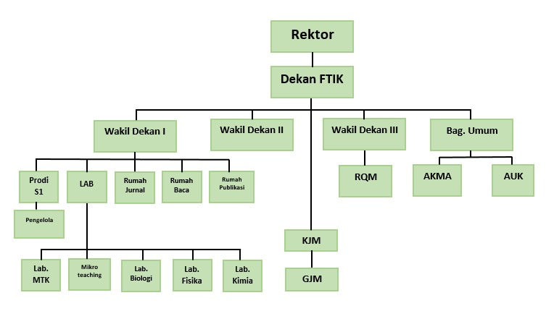

*Gambar 2.1 Struktur Organisasi Fakultas Tarbiyah dan Ilmu Keguruan*

### VISI, MISI, NILAI-NILAI ORGANISASI

1. **Visi dan Misi Organisasi**

Berdasarkan Rencana Strategis (Renstra) Tahun 2020-2024, visi dan misi Fakultas Tarbiyah dan Ilmu Keguruan IAIN Kendari adalah sebagai berikut:

Visi Fakultas Tarbiyah dan Ilmu Keguruan IAIN Kendari adalah “*Menjadi Fakultas yang menghasilkan tenaga pendidik dan kependidikan yang berkualitas, berkepribadian Islami, dan berwawasan transdisipliner Tahun 2025”*

Adapun Misi Fakultas Tarbiyah dan Ilmu Keguruan IAIN Kendari adalah sebagai berikut:

1. Menyelenggarakan pendidikan yang berbasis IT untuk menghasilkan tenaga professional, berdaya saing, berkepribadian islami dan berwawasan transdisipliner dibidang pendidikan
2. Menyelenggarakan penelitian yang inovatif di bidang pendidikan dan pembelajaran serta terpublikasi secara internasional
3. Melakukan pengabdian masyarakat yang kreatif berbasis pada pemberdayaan dan pencerahan religiusitas masyarakat
4. Menyelenggarakan tata kelola kelembagaan yang professional, transparan, dan akuntabel.
5. Membangun kerja sama antar Perguruan Tinggi, alumni, dan lembaga-lembaga terkait di tingkat Regional, Nasional, dan Internasional.

## **Nilai Organisasi**

Berdasarkan Rencana Strategis (Renstra) Tahun 2020-2024, tata nilai Fakultas Tarbiyah dan Ilmu Keguruan IAIN Kendari mencakup amanah, profesional, visioner, demokratis, inklusif, dan berkeadilan. Keenam tata nilai tersebut dirangkum dalam satu kalimat motto FTIK, “Melayani dengan Tulus dan Amanah”.

### MATRIKS RANCANGAN

Tabel 2.1. Matriks Rancangan Aktualisasi

|  |  |  |  |  |  |  |
| --- | --- | --- | --- | --- | --- | --- |
| **No** | **Kegiatan** | **Tahapan** | **Output/Hasil** | **Keterkaitan Substansi Mata Pelatihan** | **Kontribusi Kegiatan Pencapaian Visi dan Misi Organisasi** | **Kontribusi Pencapaian Penguatan**  **Nilai-Nilai Organisasi** |
| **1** | **2** | **3** | **4** | **5** | **6** | **7** |
| 1. | Perencanaan Pembuatan Pedoman Penggunaan Aplikasi *Microsoft OneNote* |  | | **Pelayanan Publik**  Saya akan melakukan perencanaan yang berorientasi pada *pelayanan prima*.  **Manajemen ASN**  Saya akan menyusun sistematika pedoman sesuai dengan *tugas saya sebagai ASN* yakni memberikan pelayanan publik yang profesional dan berkualitas*.*  **Whole of Government**  Saya akan melakukan *sinergitas, kolaborasi, dan koordinasi* dengan pimpinan dalam membuat rancangan. | **Visi** “Menjadi Fakultas yang menghasilkan tenaga pendidik dan kependidikan yang berkualitas, berkepribadian Islami, dan berwawasan transdisipliner Tahun 2025”  **Misi**   1. Menyelenggarakan pendidikan yang berbasis IT untuk menghasilkan tenaga professional, berdaya saing, berkepribadian islami dan berwawasan transdisipliner dibidang pendidikan. 2. Menyelenggarakan tata kelola kelembagaan yang professional, transparan, dan akuntabel. | **Profesional**  Bekerja secara Disiplin, Kompeten, dan tepat waktu dengan hasil terbaik.  **Visioner**  Menyempurnakan yang sudah ada dan mengkreasikan hal baru yang lebih baik  **Demokratis**  Proses pengambilan keputusan dilakukan dengan penuh pertimbangan dan melibatkan berbagai pihak. |
| 1. Melakukan Konsultasi dengan Dekan terkait Pembuatan Pedoman | Disetujuinya Pembuatan Pedoman dan Tersedianya Dokumen hasil pertemuan  **Evidence:**  (Surat Persetujuan, dokumen hasil pertemuan, Foto) | **Etika Publik**  Saya akan melakasanakan konsultasi dengan Dekan dengan *sopan santun* dan rasa *hormat.*  **Nasionalisme**  Saya akan melakukan *musyawarah dan mengguakan Bahasa Indonesia dengan baik dan benar*dengan Dekan.  **Komitmen Mutu**  Saya akan melakasanakan konsultasi dengan Dekan untuk menjaga *mutu* pembuatan pedoman yaitu sesuai dengan yang dibutuhkan Fakultas. |
| 1. Melakukan Konsultasi dengan Ketua Program Studi terkait Pembuatan Pedoman | Diberikannya arahan Pembuatan Pedoman  dan Dokumen hasil pertemuan  **Evidence:**  (catatan mengenai arahan dan saran, Foto) | **Etika Publik**  Saya akan melakasanakan konsultasi dengan Dekan dengan *sopan, santun* dan *rasa hormat.*  **Nasionalisme**  Saya akan melakukan *musyawarah dan mengguakan Bahasa Indonesia dengan baik dan benar* dengan Ketua Prodi.  **Komitmen Mutu**  saya akan melakasanakan konsultasi dengan ketua program studi untuk menjaga *mutu* pembuatan pedoman yaitu sesuai dengan yang dibutuhkan Program Studi. |
| 1. Mencatat hasil konsultasi dengan Dekan dan Ketua Program Studi Tadris Matematika | Tersediannya dokumen hasil konsultasi  **Evidence:**  (foto & catatan hasil identifikasi) | **Akuntabilitas**  Saya akan mencatat hasil konsultasi secara *cermat.*  **Etika Publik**  Saya akan *menjaga kerahasian* catatan hasil konsultasi dengan Dekan dan Ketua Prodi  **Anti Korupsi**  Saya akan mencatat hasil konsultasi secara *mandiri* guna keakuratan informasi |
| 1. Membuat Jadwal kegiatan Pembuatan Pedoman | Tersedianya jadwal kegiatan  **Evidence:**  Jadwal Kegiatan | **Akuntabilitas**  Saya akan melaksanakan kegiata sesuai jadwal sehingga memiliki *kejelasan* target penyelesaian dan saya akan melakukan kegiatan sesuai jadwal secara *konsisten***.**  **Komitmen Mutu**  Saya akan melaksanakan tugas sesuai jadwal sehingga bisa *efektif dan efisien* dalam tahap penyelesaian. |
| 2. | Menyusun Sistematika Pedoman Penggunaan Aplikasi *Microsoft OneNote* |  | | **Manajemen ASN**  Saya akan menyusun sistematika pedoman sesuai dengan *tugas saya sebagai ASN* yakni memberikan pelayanan publik yang profesional dan berkualitas*.*  **Pelayanan Publik**  Saya akan melakukan penyusunan sistematika guna memberikan *pelayanan prima.* | **Visi** “Menjadi Fakultas yang menghasilkan tenaga pendidik dan kependidikan yang berkualitas, berkepribadian Islami, dan berwawasan transdisipliner Tahun 2025”  **Misi**   * 1. Menyelenggarakan pendidikan yang berbasis IT untuk menghasilkan tenaga professional, berdaya saing, berkepribadian islami dan berwawasan transdisipliner dibidang pendidikan.   2. Menyelenggarakan tata kelola kelembagaan yang professional, transparan, dan akuntabel. | **Profesional**  Bekerja secara Disiplin, Kompeten, dan tepat waktu dengan hasil terbaik.  **Visioner**  Menyempurnakan yang sudah ada dan mengkreasikan hal baru yang lebih baik  **Demokratis**  Proses pengambilan keputusan dilakukan dengan penuh pertimbangan dan melibatkan berbagai pihak. |
| 1. Merencanakan agenda pertemuan dengan tim dosen pengampu mata kuliah media pembelajaran. | Tersedianya kesepakatan jadwal pertemuan dengan masing-masing Dosen Pengampu Mata Kuliah Media Pembelajaran  **Evidence:**  Jadwal Pertemuan yang disepakati. | **Etika Publik**  Saya akan meminta kesediaan waktu dengan Tim Dosen Pengampu dengan *sopan santun* dan *rasa hormat*  **Nasionalisme**  Saya akan melakukan *musyawarah dan menggunakan Bahasa Indonesia dengan baik dan benar*dengan tim dosen pengampu dalam menyepakati jadwal pertemuan  **Akuntabilitas**  Saya akan *mengkonfirmasi/memperjelas* jadwal pertemuan yang telah disepakati  **Anti Korupsi**  Saya akan menjalin kesepakan secara *mandiri* tanpa diwakili oleh orang lain. |
| 1. Membuat undangan pertemuan dengan tim dosen pengampu mata kuliah media pembelajaran | Tersediansya undangan pertemuan dengan tim dosen pengampu mata kuliah.  **Evidence:**  Surat Undangan | **Akuntabilitas**  Saya akan menulis undangan sesuai sistematika secara *cermat.*  **Nasionalisme**  Saya akan *menggunakan Bahasa Indonesia dengan baik dan benar*dalam menulis undangan  **Etika Publik**  Saya akan menulis undangan dengan Bahasa yang *sopan, santun* dan *rasa hormat*  **Anti Korupsi**  Saya akan membuat undangan secara *mandiri* tanpa bantuan orang lain  **Komitmen Mutu**  Saya akan mereview kembali isi undangan untuk menjaga *mutu* penulisan undangan |
| 1. Melakukan Pertemuan yang telah dijadwalkan dengan tim dosen pengampu mata kuliah media pembelajaran. | Pertemuan dengan tim dosen pengampu mata kuliah media pembelajaran.  **Evidence:**  Foto Pertemuan | **Akuntabilitas**  Saya akan datang tepat waktu sebagai bentuk *kepemimpinan*, dan *tanggung jawab* dengan jadwal yang telah disepakati  **Nasionalisme**  Saya akan *menggunakan Bahasa Indonesia dengan baik dan bena****r*** ketika bertemu dengan tim pengampu mata kuliah.  **Etika Publik**  Saya akan menggunakan bahasa yang *sopan, santun dan rasa horma***t** ketika bertemu tim pengampu mata kuliah.  **Anti Korupsi**  Saya *tidak akan korupsi waktu* dengan datang tepat waktu sesuai jadwal yang disepakati. |
| 1. Mendiskusikan kompetensi yang harus dicapai pada pedoman | Mengetahui kompetensi yang harus dicapai  **Evidence:**  Daftar Hadir dan Foto Kegiatan | **Akuntabilitas**  Saya akan menyiapkan materi dan pertanyaan sebagai bentuk *tanggung jawab* dalam kegiatan diskusi dengan tim pengampu mata kuliah.  **Nasionalisme**  Saya *tidak akan memaksakan kehendak* ketika berdikusi dengan tim pengampu mata kuliah.  **Etika Publik**  Saya akan menggunakan bahasa yang *sopan, santun dan rasa hormat*ketika berdiskusi dengan tim pengampu mata kuliah.  **Komitmen Mutu**  Saya akan bersikap *responsif* terhadap saran dan arahan dari tim pengampu mata kuliah. |
| 1. Mencatat semua hasil pertemuan dengan Tim Dosen Pengampu Mata Kuliah Media Pembelajaran | Tersediannya dokumen hasil Pertemuan  **Evidence:**  Catatan Hasil Pertemuan | **Akuntabilitas**  Saya akan mencatat semua hasi pertemuan sebagai bentuk *tanggung jawab* dalam kegiatan diskusi dengan tim pengampu mata kuliah.  **Nasionalisme**  Saya akan *menggunakan Bahasa Indonesia dengan baik dan benar*dalam mencatat hasil pertemuan.  **Etika Publik**  Saya akan *menjaga* catatan hasil pertemuan.  **Anti Korupsi**  Saya akan mencatat hasil pertemuan secara *mandiri* guna keakuratan informasi. |
| 1. Mereview kembali catatan hasil pertemuan dengan tim dosen pengampu mata kuliah media pembelajaran. | Tersediannya dokumen hasil pertemuan yang sudah direview  **Evidence:**  Catatan Hasil Pertemuan yang sudah direview | **Akuntabilitas**  Saya akan mereview kembali catatan hasil pertemuan untuk mengecek *konsistensi* informasi saat diskusi dan apa yang dicatat  **Etika Publik**  Saya akan *mengarsipkan dan menjaga kerahasian* catatan hasil pertemuan dengan tim dosen pengampu mata kuliah.  **Anti Korupsi**  Saya akan mereview catatan hasil pertemuan secara *mandiri.* |
| 1. Menyususun sistematika penulisan pedoman | Tersediannya sistematika penulisan Pedoman  **Evidence:**  Sistematika penulisan Pedoman | **Akuntabilitas**  Saya akan menganalisis dan menetapkan penulisan sistematika secara *cermat.*  **Nasionalisme**  Saya akan *menggunakan Bahasa Indonesia dengan baik dan benar*menetapkan sistematika penulisan pedoman.  **Etika Publik**  Saya akan menetapkan sistematika penulisan pedoman agar *informasi yang disampai lebih tearah dan jelas.*  **Komitmen Mutu**  Saya akan menetapkan sistematika penulisan pedoman agar informasi yang disampai lebih *efektif*dan *efisien.*  **Anti Korupsi**  Saya akan menganalisis dan menetapkan sistematika penulisan pedoman secara *mandiri.* |
| 3. | Membuat Pedoman Penggunaan Aplikasi *Microsoft OneNote* |  | | **Manajemen ASN**  Saya akan membuat pedoman sesuai dengan *tugas saya sebagai ASN* yakni memberikan pelayanan publik yang *profesional dan berkualitas.*  **Pelayanan Publik**  Saya akan membuat pedoman guna memenuhi salah satu *prinsip pelayanan publik* yakni *kelengkapan sarana dan prasarana.* | **Visi**  “Menjadi Fakultas yang menghasilkan tenaga pendidik dan kependidikan yang berkualitas, berkepribadian Islami, dan berwawasan transdisipliner Tahun 2025”  **Misi**  Menyelenggarakan pendidikan yang berbasis IT untuk menghasilkan tenaga professional, berdaya saing, berkepribadian islami dan berwawasan transdisipliner dibidang pendidikan. | **Profesional**  Bekerja secara Disiplin, Kompeten, dan tepat waktu dengan hasil terbaik.  **Visioner**  Menyempurnakan yang sudah ada dan mengkreasikan hal baru yang lebih baik |
| 1. Mencari dan mengumpulkan sumber pustaka yang valid dan relevan | Tersediannya sumber pustaka yang valid dan relevan  **Evidence:**  Buku dan Jurnal | **kuntabilitas**  Saya akan mencari dan mengumpulkan sumber pustaka sebagai bentuk *tanggung jawab* dalam memberikan informasi.  **Nasionalisme**  Saya akan mencari dan mengumpukan sumber pustakan yang valid untuk *menghindari hoaks.*  **Etika Publik**  Saya akan mencari dan mengumpukan sumber pustakan yang valid guna *kejelasan dan kejujuran* informasi.  **Komitmen Mutu**  Saya akan mencari dan mengumpukan sumber pustakan yang valid untuk menjaga *mutu* pedoman.  **Anti Korupsi**  Saya akan mencari dan mengumpukan sumber pustakan yang valid sebagai bentuk *kepedulian* saya kepada keabsahan informasi yang diterima pembaca. |
| 1. Membuat Naskah Pedoman sesuai dengan sistematika penulisan Pedoman | Tersediannya naskah pedoman penggunaan aplikasi  **Evidence:**  Naskah Pedoman | **Akuntabilitas**  Saya akan membuat naskah pedoman secara *konsisten* mengikuti sistematika  **Nasionalisme**  Saya akan *menggunakan Bahasa Indonesia dengan baik dan benar*dalam membuat naskah pedoman  **Komitmen Mutu**  Saya akan menggunakan bahasa yang mudah dipahami sehingga informasi yang disampaikan bisa *efektif dan efisien* diterima oleh pembaca.  **Anti Korupsi**  Saya akan membuat naskah pedoman secara *mandiri.* |
| 1. Mereview kembali Naskah pedoman penggunaan Aplikasi *Microsoft OneNote* yang telah disusun | Tersediannya naskah pedoman yang lebih baik  **Evidence:**  Naskah Pedoman yang sudah direview | **Akuntabel**  Saya akan mereview kembali naskah pedoman sebagai bentuk *tanggung jawab* saya sebagai pembuat naskah.  **Komitmen Mutu**  Saya akan mereview kembali naskah pedoman untuk melihat *kelayakan(mutu)* pedoman  **Anti Korupsi**  Saya akan mereview kembali naskah pedoman secara *mandiri*. |
| 4. | Membuat Video Tutorial Penggunaan Aplikasi *Microsoft OneNote* |  | | **Manajemen ASN**  Saya akan membuat video tutorial sesuai dengan *tugas saya sebagai ASN* yakni memberikan pelayanan publik yang sesuai dengan *tugas saya sebagai ASN* yakni memberikan pelayanan *publik yang profesional dan berkualitas.*  **Pelayanan Publik**  Saya akan membuat video tutorial guna memenuhi *prnsip pelayanan publik* yakni *kejelasan, akurasi, dan kemudahan akses.*  **Whole of Government**  Saya akan melakukan *kolaborasi* beberapa pemanfaatan teknologi. | **Visi**  “Menjadi Fakultas yang menghasilkan tenaga pendidik dan kependidikan yang berkualitas, berkepribadian Islami, dan berwawasan transdisipliner Tahun 2025”  **Misi**  Menyelenggarakan pendidikan yang berbasis IT untuk menghasilkan tenaga professional, berdaya saing, berkepribadian islami dan berwawasan transdisipliner dibidang pendidikan. | **Profesional**  Bekerja secara Disiplin, Kompeten, dan tepat waktu dengan hasil terbaik.  **Visioner**  Menyempurnakan yang sudah ada dan mengkreasikan hal baru yang lebih baik |
| 1. Membuat *script* video Tutorial Penggunaan Aplikasi *Microsoft OneNote* | Tersediannya *Script* video tutorial  **Evidence:**  *Script* video tutorial | **Akuntabel**  Saya akan membuat *script* video tutorial guna memberi *kejelasan* tentang informasi yang hendak disampaikan.  **Nasionalisme**  Saya akan *menggunakan Bahasa Indonesia dengan baik dan benar*dalam membuat *script* video tutorial.  **Etika Publik**  Saya akan menggunakan Bahasa yang *sopan* dan *santun* dalam membuat *script* video tutorial.  **Komitmen Mutu**  Saya akan membuat *script* video tutorial yang *efektif dan efisien* bagi penonton.  **Anti Korupsi**  Saya akan membuat *script* video tutorial secara *mandiri.* |
| 1. Menyiapkan peralatan Pembuatan Video Tutorial Penggunaan Aplikasi *Microsoft OneNote* | Tersedianya peralatan pembuatan video  **Evidence:**  List alat-alat pembuatan video | **Akuntabel**  Saya akan *bertanggup jawab* menyiapkan peralatan pembuatan video tutorial.  **Komitmen Mutu**  Saya akan mengecek fungsi peralatan supaya pembuatan video tutorial berjalan *efektif dan efisien* sesuai yang diharapkan.  **Anti Korupsi**  saya akan menggunakan peralatan yang *sederhana* sesuai fungsinya. |
| 1. Merekam Tutorial Penggunaan Aplikasi *Microsoft OneNote* | Tersedianya video tutorial  **Evidence:**  Video tutorial penggunaan aplikasi *Microsoft OneNote* | **Akuntabel**  saya akan mereka tutorial secara *konsisten* mengikuti scriptyang sudah dibuat.  **Nasionalisme**  Saya akan mengucapkan salam yang bersifat umum sebagai bentuk *cinta tanah air* yang memiliki keragaman kepercayaan.  **Etika Publik**  saya akan bersikap *sopan, bersikap hormat*, dan *jujur dalam menyampaikan informasi.*  **Komitmen Mutu**  Saya akan menunjukkan fitur-fitur *inovatif* dari aplikasi *Microsoft OneNote*  **Anti Korupsi**  Saya akan membuat script video tutorial secara *mandiri.* |
| 1. Mengedit Video Tutorial Penggunaan Aplikasi *Microsoft OneNote* | Tersedianya video tutorial yang sudah diedit  **Evidence:**  video tutorial yang sudah diedit | **Akuntabel**  Saya akan mereview dan mengedit video tutorial sebagai bentuk *kepemimpinan* dan *tanggung jawab* saya sebagai pembuat video.  **Komitmen Mutu**  Saya akan mereview dan mengedit video tutorial untuk melihat *kelayakan(mutu)* video tutorial.  **Anti Korupsi**  Saya akan mereview dan mengedit video tutorial secara *mandiri* dan *sederhana.* |
| 1. Membuat barcode Video Tutorial Penggunaan Aplikasi *Microsoft OneNote* | Tersedianya barcode video pada masing-masing video tutorial  **Evidence:**  Barcode video | **Akuntabel**  Saya akan membuat barcode video tutorial dengan *cermat***.**  **Etika Publik**  Saya akan membuat barcode video tutorial untuk menambah *keterbukaan* informasi pedoman.  **Komitmen Mutu**  Saya akan membuat barcode video tutorial untuk menambah *inovatif, efektifitas dan efisiensi*penyampaian informasi pedoman.  **Anti Korupsi**  Saya akan membuat barcode video tutorial secara *mandiri.* |
| 1. Menempatkan barcode Video Tutorial dalam Naskah Pedoman Penggunaan Aplikasi *Microsoft OneNote* sesuai dengan Pokok Materi | Tersedianya barcode video dalam pedoman sesuai dengan pokok materi  **Evidence:**  Barcode video pada pedoman | **Akuntabel**  Saya akan menempatkan barcode video tutorial dalam pedoman sesuai dengan pokok materi guna *keselarasan.*  **Etika Publik**  Saya akan menempatkan barcode video tutorial dalam pedoman sesuai dengan pokok materi guna *adanya kejujuran dalam memberikan informasi.*  **Komitmen Mutu**  Saya akan menempatkan barcode video tutorial dalam pedoman sesuai dengan pokok materi sebagai sikap *responsif* jika pembaca mengalami kesulitan.  **Anti Korupsi**  Saya akan menempatkan barcode video tutorial dalam pedoman sesuai dengan pokok materi sebagai sikap ke*pedulian* saat pembaca mengalami kesulitan. |
| 5 | Validasi Penyusunan Pedoman Penggunaan Aplikasi *Microsoft OneNote* |  | | **Manajemen ASN**  Saya akan melakukan validasi pedoman sesuai dengan *tugas saya sebagai ASN* yakni memberikan pelayanan publik yang sesuai dengan *tugas saya sebagai ASN* yakni memberikan pelayanan *publik yang profesional dan berkualitas.*  **Pelayanan Publik**  Saya akan melakukan validasi guna memenuhi *prinsip pelayanan publik* yakni *akurasi informasi.*  **Whole of Government**  Saya akan melakukan *sinergitas, kolaborasi, dan koordinasi* dengan validator guna perbaikan pedoman. | **Visi**  “Menjadi Fakultas yang menghasilkan tenaga pendidik dan kependidikan yang berkualitas, berkepribadian Islami, dan berwawasan transdisipliner Tahun 2025”  **Misi**   1. Menyelenggarakan pendidikan yang berbasis IT untuk menghasilkan tenaga professional, berdaya saing, berkepribadian islami dan berwawasan transdisipliner dibidang pendidikan. 2. Menyelenggarakan tata kelola kelembagaan yang professional, transparan, dan akuntabel | **Profesional**  Bekerja secara Disiplin, Kompeten, dan tepat waktu dengan hasil terbaik.  **Visioner**  Menyempurnakan yang sudah ada dan mengkreasikan hal baru yang lebih baik  **Demokratis**  Proses pengambilan keputusan dilakukan dengan penuh pertimbangan dan melibatkan berbagai pihak. |
| 1. Membuat instumen validasi Pedoman | Tersedianya instrument validasi pedoman  **Evidence:**  Lembar validasi | **Akuntabel**  Saya akan membuat instumen validasi dengan penuh *tanggung jawab*sebagai bentuk *transparansi.*  **Nasionalisme**  Saya akan *menggunakan Bahasa Indonesia dengan baik dan benar*dalam membuat instrument.  **Komitmen Mutu**  Saya akan membuat instumen validasi yang berorientasi padan *mutu* dan *perbaikan berkelanjutan.*  **Anti Korupsi**  Saya akan membuat instumen validasi secara *mandiri.* |
| 1. Melist nama-nama validator yang terdiri dari dosen dan staf TIPD | Tersedianya list nama-nama validator  **Evidence:**  List nama-nama validator | **Akuntabel**  Saya akan memilih validator yang memiliki kualifikasi keilmuan yang sesuai sebagai bentuk sikap *kepemimpinan.*  **Nasionalisme**  Saya akan memilih validator yang memiliki kualifikasi keilmuan yang sesuai sehinggan *bersama-sama dan bergotongroyong* dalam perbaikan pedoman.  **Komitmen Mutu**  Saya akan memilih validator yang memiliki kualifikasi keilmuan yang sesuai guna menjaga *mutu* dan adanya *perbaikan berkelanjutan*.  **Anti Korupsi**  Saya akan *jujur* memilih validator dan berorientasi pada *mutu* dan *perbaikan. berkelanjutan pedoman.* |
| 1. Meminta kesedian validator Pedoman | Kesediaan validator pedoman  **Evidence:**  *Screenshot* WA | **Etika Publik**  Saya akan meminta kesediaan dengan validator dengan *sopan, santun* dan *rasa hormat.*  **Nasionalisme**  Saya akan melakukan *musyawarah dan menggunakan Bahasa Indonesia dengan baik dan benar*dengan validator dalam menyepakati jadwal pengiriman naskah pedoman.  **Akuntabilitas**  Saya akan *mengkonfirmasi/memperjelas* jadwal pengiriman naskah yang telah disepakati.  **Anti Korupsi**  Saya akan meminta kesediaan validator secara *mandiri* tanpa diwakili oleh orang lain. |
| 1. Mengirimkan File Naskah dan instrument validasi Pedoman Matematika via e-mail | File naskah pedoman dan instrument validasi diterima validator  **Evidence:**  *Screenshot* pesan terkirim e-mail | **Akuntabel**  Saya akan mengirimkan file naskah secara *konsisten* mengikuti jadwal yang telah disepakati.  **Nasionalisme**  Saya akan *menggunakan Bahasa Indonesia yang baik dan benar* dalam menuliskam kalimat pembuka e-mail  **Etika Publik**  Saya akan menuliskan nama dan subjek e-mail secara *jujur dan jelas* agar filenya mudah ditemukan oleh validator.  **Anti Korupsi**  Saya akan mengirmkan file naskah pedoman kepada validator secara *mandiri* tanpa diwakili oleh orang lain. |
| 1. Menerima Hasil Validasi dari Validator Pedoman | Tersediannya hasil validasi dati validator  **Evidence:**  Lembar hasil validasi dari validator | **Nasionalisme**  Saya akan menerima hasil validasi yang akan dijadikan bahan *pertimbangan*guna perbaikan kedepannya.  **Etika Publik**  Saya akan menerima hasil validasi dan*terbuka* akan masukan-masukan dari validator.  **Komitmen Mutu**  Saya akan bersikap *responsi*f dan *adaptif* akan masukan-masukan yang diberikan validator. |
| 6. | Finalisasi Pedoman Penggunaan Aplikasi *Microsoft OneNote* |  | | **Manajemen ASN**  Saya akan melakukan finalisasi pedoman sesuai dengan *tugas saya sebagai ASN* yakni memberikan pelayanan publik yang sesuai dengan *tugas saya sebagai ASN* yakni memberikan pelayanan *publik yang profesional dan berkualitas.*  **Pelayanan Publik**  Saya akan melakukan finalisasi pedoman guna memenuhi *prinsip pelayanan publik* yakni *kedisiplinan, kesopanan, dan keramahan* saat sosialisasi.  **Whole of Government**  Saya akan melakukan *sinergitas*  dengan berbagai pihak baik dosen maupun mahasiswa. | **Visi**  “Menjadi Fakultas yang menghasilkan tenaga pendidik dan kependidikan yang berkualitas, berkepribadian Islami, dan berwawasan transdisipliner Tahun 2025”  **Misi**  Menyelenggarakan pendidikan yang berbasis IT untuk menghasilkan tenaga professional, berdaya saing, berkepribadian islami dan berwawasan transdisipliner dibidang pendidikan.  Menyelenggarakan tata kelola kelembagaan yang professional, transparan, dan akuntabel. | **Profesional**  Bekerja secara Disiplin, Kompeten, dan tepat waktu dengan hasil terbaik.  **Visioner**  Menyempurnakan yang sudah ada dan mengkreasikan hal baru yang lebih baik  **Demokratis**  Proses pengambilan keputusan dilakukan dengan penuh pertimbangan dan melibatkan berbagai pihak. |
| 1. Melakukan tindak lanjut perbaikan sesuai dengan hasil validasi | Tersediannya pedoman yang sudah divalidasi  **Evidence:**  pedoman yang sudah divalidasi | **Akuntabel**  saya akan melakukan tindak lanjut perbaikan secara *konsisten dan tanggung jawab.*  **Nasionalisme**  Saya akan mempertimbangkan masukan validator dan *tidak akan memaksakan kehendak* dalam melakukan perbaikan.  **Etika Publik**  Saya akan *menjaga kerahasiaan* lembar validasi yang berikan validator.  **Komitmen Mutu**  Saya akan melakukan perbaikan yang berorientasi pada *mutu.* |
| 1. Memperbanyak pedoman Penggunaan Aplikasi *Microsoft OneNote* Prodi Tadris Matematika baik dalam bentuk *hardfile* dan *softfile.* | Tersediannya pedoman dalam bentuk *hardfile* dan *softfile.*  **Evidence:**  Pedoman dalam bentuk *hardfile* dan *softfile.* | **Akuntabel**  Saya akan mencetak pedoman guna adanya *kejelasan* hasil yang diharapkan.  **Nasionalisme**  Saya akan mencetak juga pedoman dalam bentuk *softfile* yang dibagikan secara gratis untuk *membantu* dosen dan mahasiswa dalam menggunakan aplikasi *Microsoft OneNote*  **Etika Publik**  Saya akan mencetak juga pedoman dalam bentuk *softfile* yang dibagikan secara gratis dan *tidak ada diskriminatif* karena semua pihak bisa membacanya.  **Anti Korupsi**  Saya akan mencetak pedoman dengan menggunakan bahan yang *sederhana.* |
| 1. Mengagendakan pertemuan dengan Pimpinan untuk pengesahan pedoman. | Tersedianya jadwal pertemuan dengan pimpinan  **Evidence:**  Jadwal pertemuan | **Akuntabel**  Saya akan *cermat* dalam membuat lembar pengesahan pedoman.  **Nasionalisme**  Saya akan *menggunakan Bahasa Indonesia yang baik dan benar* ketika membuat lembar pengesahan.  **Etika Publik**  Saya akan menggunakan bahasa yang *sopan, santun dan rasa hormat*ketika bertemu pimpinan.  **Anti Korupsi**  Saya akan meminta pengesahan pedoman secara langsung *tanpa diwakili orang lain.* |
| 1. Meminta izin kepada pimpinan untuk menyelenggara sosialisasi kepada dosen dan mahasiswa mengenai pedoman. | Tersedianya izin untuk menyelenggara sosialisasi  **Evidence:**  Surat izin penyelenggaraan sosialisasi | **Nasionalisme**  Saya akan *menggunakan Bahasa Indonesia yang baik dan benar* ketika meminta izin.  **Etika Publik**  Saya akan menggunakan bahasa yang *sopan, santun dan rasa hormat*ketika meminta izin.  **Anti Korupsi**  Saya akan meminta pengesahan pedoman secara langsung *tanpa diwakili orang lain.* |
| 1. Menyelenggarakan sosialisasi kepada dosen dan mahasiswa mahasiswa mengenai pedoman. | Terselenggaranya sosialisasi pedoman.  **Evidence:**  Daftar hadir peserta dan Foto Kegiatan | **Akuntabel**  Saya akan hadir tepat waktu dengan secara *konsisten* mengikuti jadwal sebagai bentuk *kepemimpinan.*  **Nasionalisme**  Saya akan *membantu*dosen dan mahasiswa, jika ada yang mengalami kesulitan memahami pedoman.  **Etika Publik**  Bersikap *sopan, santun, dan penuh rasa hormat* ketika mensosialisasikan pedoman.  **Komitmen Mutu**  Saya akan mensosialisasikan secara *efektif dan efisien* dan bersikap *responsif* terhadap kondisi peserta.  **Anti Korupsi**  Saya akan menggunakan pakaian yang *sederhana dan bersikap peduli* terhadap kebutuhan peserta. |

Tabel 2.2. Matriks Habituasi Nilai-nilai ASN

|  |  |  |  |  |  |  |  |  |  |  |  |  |  |  |  |  |  |  |  |  |  |  |  |  |  |  |  |  |  |  |  |  |
| --- | --- | --- | --- | --- | --- | --- | --- | --- | --- | --- | --- | --- | --- | --- | --- | --- | --- | --- | --- | --- | --- | --- | --- | --- | --- | --- | --- | --- | --- | --- | --- | --- |
| **Nilai Dasar** | **Indikator**  **Nilai Dasar** | **Kegiatan 1** | | | | **Kegiatan 2** | | | | | | | **Kegiatan 3** | | | **Kegiatan 4** | | | | | | **Kegiatan 5** | | | | | **Kegiatan 6** | | | | | **∑** |
| **1** | **2** | **3** | **4** | **1** | **2** | **3** | **4** | **5** | **6** | **7** | **1** | **2** | **3** | **1** | **2** | **3** | **4** | **5** | **6** | **1** | **2** | **3** | **4** | **5** | **1** | **2** | **3** | **4** | **5** |
| Akuntabilitas | Kepemimpinan |  |  |  |  |  |  |  |  |  |  |  |  |  |  |  |  |  |  |  |  |  |  |  |  |  |  |  |  |  |  | **4** |
|  | Konsistensi |  |  |  |  |  |  |  |  |  |  |  |  |  |  |  |  |  |  |  |  |  |  |  |  |  |  |  |  |  |  | **7** |
|  | Transparan |  |  |  |  |  |  |  |  |  |  |  |  |  |  |  |  |  |  |  |  |  |  |  |  |  |  |  |  |  |  |  |
|  | Tanggung jawab atau cermat |  |  |  |  |  |  |  |  |  |  |  |  |  |  |  |  |  |  |  |  |  |  |  |  |  |  |  |  |  |  | **14** |
|  | Kejelasan |  |  |  |  |  |  |  |  |  |  |  |  |  |  |  |  |  |  |  |  |  |  |  |  |  |  |  |  |  |  | **7** |
| Nasionalisme | Rasa cinta tanah air dan pemersatu |  |  |  |  |  |  |  |  |  |  |  |  |  |  |  |  |  |  |  |  |  |  |  |  |  |  |  |  |  |  | **16** |
|  | Tidak memaksakan kehendak |  |  |  |  |  |  |  |  |  |  |  |  |  |  |  |  |  |  |  |  |  |  |  |  |  |  |  |  |  |  | **2** |
|  | Musyawarah |  |  |  |  |  |  |  |  |  |  |  |  |  |  |  |  |  |  |  |  |  |  |  |  |  |  |  |  |  |  | **8** |
|  | Kegotong-royongan dan tolong menolong |  |  |  |  |  |  |  |  |  |  |  |  |  |  |  |  |  |  |  |  |  |  |  |  |  |  |  |  |  |  | **1** |
|  | Suka memberi pertolongan |  |  |  |  |  |  |  |  |  |  |  |  |  |  |  |  |  |  |  |  |  |  |  |  |  |  |  |  |  |  | **2** |
| Etika Publik | Jujur dalam memberi informasi |  |  |  |  |  |  |  |  |  |  |  |  |  |  |  |  |  |  |  |  |  |  |  |  |  |  |  |  |  |  | **5** |
| Terbuka |  |  |  |  |  |  |  |  |  |  |  |  |  |  |  |  |  |  |  |  |  |  |  |  |  |  |  |  |  |  | **1** |
| Santun |  |  |  |  |  |  |  |  |  |  |  |  |  |  |  |  |  |  |  |  |  |  |  |  |  |  |  |  |  |  | **11** |
| Sopan |  |  |  |  |  |  |  |  |  |  |  |  |  |  |  |  |  |  |  |  |  |  |  |  |  |  |  |  |  |  | **11** |
| Menjaga informasi bersifat rahasia |  |  |  |  |  |  |  |  |  |  |  |  |  |  |  |  |  |  |  |  |  |  |  |  |  |  |  |  |  |  | **4** |
| Bersikap hormat |  |  |  |  |  |  |  |  |  |  |  |  |  |  |  |  |  |  |  |  |  |  |  |  |  |  |  |  |  |  | **10** |
| Tidak diskriminatif, berlaku adil |  |  |  |  |  |  |  |  |  |  |  |  |  |  |  |  |  |  |  |  |  |  |  |  |  |  |  |  |  |  | **1** |
| Komitmen Mutu | Efektif |  |  |  |  |  |  |  |  |  |  |  |  |  |  |  |  |  |  |  |  |  |  |  |  |  |  |  |  |  |  | **7** |
| Efisien |  |  |  |  |  |  |  |  |  |  |  |  |  |  |  |  |  |  |  |  |  |  |  |  |  |  |  |  |  |  | **7** |
|  | Inovatif |  |  |  |  |  |  |  |  |  |  |  |  |  |  |  |  |  |  |  |  |  |  |  |  |  |  |  |  |  |  | **2** |
|  | Mutu |  |  |  |  |  |  |  |  |  |  |  |  |  |  |  |  |  |  |  |  |  |  |  |  |  |  |  |  |  |  | **9** |
|  | Adaptif |  |  |  |  |  |  |  |  |  |  |  |  |  |  |  |  |  |  |  |  |  |  |  |  |  |  |  |  |  |  | **1** |
|  | Responsif |  |  |  |  |  |  |  |  |  |  |  |  |  |  |  |  |  |  |  |  |  |  |  |  |  |  |  |  |  |  | **4** |
|  | Perbaikan berkelanjutan |  |  |  |  |  |  |  |  |  |  |  |  |  |  |  |  |  |  |  |  |  |  |  |  |  |  |  |  |  |  | **2** |
| Anti Korupsi | Jujur |  |  |  |  |  |  |  |  |  |  |  |  |  |  |  |  |  |  |  |  |  |  |  |  |  |  |  |  |  |  | **1** |
|  | Disiplin |  |  |  |  |  |  |  |  |  |  |  |  |  |  |  |  |  |  |  |  |  |  |  |  |  |  |  |  |  |  | **1** |
|  | Sederhana |  |  |  |  |  |  |  |  |  |  |  |  |  |  |  |  |  |  |  |  |  |  |  |  |  |  |  |  |  |  | **3** |
|  | Peduli |  |  |  |  |  |  |  |  |  |  |  |  |  |  |  |  |  |  |  |  |  |  |  |  |  |  |  |  |  |  | **3** |
|  | Mandiri |  |  |  |  |  |  |  |  |  |  |  |  |  |  |  |  |  |  |  |  |  |  |  |  |  |  |  |  |  |  | **17** |
| **Total** | | | | | | | | | | | | | | | | | | | | | | | | | | | | | | | | **161** |

Tabel 2.3. Matriks Habituasi Peran ASN

|  |  |  |  |  |  |  |  |  |  |  |  |  |  |  |  |  |  |  |  |  |  |  |  |  |  |  |  |  |  |  |  |  |
| --- | --- | --- | --- | --- | --- | --- | --- | --- | --- | --- | --- | --- | --- | --- | --- | --- | --- | --- | --- | --- | --- | --- | --- | --- | --- | --- | --- | --- | --- | --- | --- | --- |
| **Nilai Dasar** | **Indikator**  **Nilai Dasar** | **Kegiatan 1** | | | | **Kegiatan 2** | | | | | | | **Kegiatan 3** | | | **Kegiatan 4** | | | | | | **Kegiatan 5** | | | | | **Kegiatan 6** | | | | | **∑** |
| **1** | **2** | **3** | **4** | **1** | **2** | **3** | **4** | **5** | **6** | **7** | **1** | **2** | **3** | **1** | **2** | **3** | **4** | **5** | **6** | **1** | **2** | **3** | **4** | **5** | **1** | **2** | **3** | **4** | **5** |
| Manajemen ASN | Tugas ASN |  |  |  |  |  |  |  |  |  |  |  |  |  |  |  |  |  |  |  |  |  |  |  |  |  |  |  |  |  |  | **30** |
| Pelayanan Publik | Kejelasan |  |  |  |  |  |  |  |  |  |  |  |  |  |  |  |  |  |  |  |  |  |  |  |  |  |  |  |  |  |  | **6** |
| Akurasi |  |  |  |  |  |  |  |  |  |  |  |  |  |  |  |  |  |  |  |  |  |  |  |  |  |  |  |  |  |  | **11** |
| Kelengkapan Sarana dan Prasarana |  |  |  |  |  |  |  |  |  |  |  |  |  |  |  |  |  |  |  |  |  |  |  |  |  |  |  |  |  |  | **3** |
| Kemudahan Akses |  |  |  |  |  |  |  |  |  |  |  |  |  |  |  |  |  |  |  |  |  |  |  |  |  |  |  |  |  |  | **6** |
| Kedisiplinan, kesopanan, dan keramahan |  |  |  |  |  |  |  |  |  |  |  |  |  |  |  |  |  |  |  |  |  |  |  |  |  |  |  |  |  |  | **5** |
| Pelayanan Prima |  |  |  |  |  |  |  |  |  |  |  |  |  |  |  |  |  |  |  |  |  |  |  |  |  |  |  |  |  |  | **10** |
| WoG | Sinergi |  |  |  |  |  |  |  |  |  |  |  |  |  |  |  |  |  |  |  |  |  |  |  |  |  |  |  |  |  |  | **12** |
| Kolaborasi |  |  |  |  |  |  |  |  |  |  |  |  |  |  |  |  |  |  |  |  |  |  |  |  |  |  |  |  |  |  | **13** |
| Koordinasi |  |  |  |  |  |  |  |  |  |  |  |  |  |  |  |  |  |  |  |  |  |  |  |  |  |  |  |  |  |  | **7** |
| **TOTAL** | | | | | | | | | | | | | | | | | | | | | | | | | | | | | | | | **103** |

Tabel 2.5. Jadwal Kegiatan Aktualisasi

|  |  |  |  |  |  |  |  |  |  |  |  |  |  |  |  |  |  |  |  |  |  |  |  |  |  |  |  |  |  |  |  |  |  |  |  |  |  |  |  |  |
| --- | --- | --- | --- | --- | --- | --- | --- | --- | --- | --- | --- | --- | --- | --- | --- | --- | --- | --- | --- | --- | --- | --- | --- | --- | --- | --- | --- | --- | --- | --- | --- | --- | --- | --- | --- | --- | --- | --- | --- | --- |
| **No.** | **Kegiatan** | **Bulan** | | | | | | | | | | | | | | | | | | | | | | | | | | | | | | | | | | | | | | |
| **September** | | | **Oktober** | | | | | | | | | | | | | | | | | | | | | | | | | | | | | | | **November** | | | | |
| **28** | **29** | **30** | **1** | **2** | **3** | **4** | **5** | **6** | **7** | **8** | **9** | **10** | **11** | **12** | **13** | **14** | **15** | **16** | **17** | **18** | **19** | **20** | **21** | **22** | **23** | **24** | **25** | **26** | **27** | **28** | **29** | **30** | **31** | **1** | **2** | **3** | **4** | **5** |
| 1. | Perencanaan Pembuatan Pedoman Penggunaan Aplikasi *Microsoft OneNote* |  |  |  |  |  |  |  |  |  |  |  |  |  |  |  |  |  |  |  |  |  |  |  |  |  |  |  |  |  |  |  |  |  |  |  |  |  |  |  |
| 2. | Menyusun Sistematika Pedoman Penggunaan Aplikasi *Microsoft OneNote* |  |  |  |  |  |  |  |  |  |  |  |  |  |  |  |  |  |  |  |  |  |  |  |  |  |  |  |  |  |  |  |  |  |  |  |  |  |  |  |
| 3. | Membuat Pedoman Penggunaan Aplikasi *Microsoft OneNote* |  |  |  |  |  |  |  |  |  |  |  |  |  |  |  |  |  |  |  |  |  |  |  |  |  |  |  |  |  |  |  |  |  |  |  |  |  |  |  |
| 4. | Membuat Video Tutorial Penggunaan Aplikasi *Microsoft OneNote* |  |  |  |  |  |  |  |  |  |  |  |  |  |  |  |  |  |  |  |  |  |  |  |  |  |  |  |  |  |  |  |  |  |  |  |  |  |  |  |
| 5. | Validasi Penyusunan Pedoman Penggunaan Aplikasi *Microsoft OneNote* |  |  |  |  |  |  |  |  |  |  |  |  |  |  |  |  |  |  |  |  |  |  |  |  |  |  |  |  |  |  |  |  |  |  |  |  |  |  |  |
| 6. | Finalisasi Pedoman Penggunaan Aplikasi *Microsoft OneNote* |  |  |  |  |  |  |  |  |  |  |  |  |  |  |  |  |  |  |  |  |  |  |  |  |  |  |  |  |  |  |  |  |  |  |  |  |  |  |  |

### BAB III

### PELAKSANAAN AKTUALISASI

1. **Pencapaian Aktualisasi**

Pelaksanaan kegiatan-kegiatan dalam aktualisasi dan habituasi terdiri enam kegiatan yaitu:

1. Perencanaan Pembuatan Pedoman Penggunaan Aplikasi *Microsoft OneNote*
2. Menyusun Sistematika Pedoman Penggunaan Aplikasi *Microsoft OneNote*
3. Membuat Pedoman Penggunaan Aplikasi *Microsoft OneNote*
4. Membuat Video Tutorial Penggunaan Aplikasi *Microsoft OneNote*
5. Validasi Penyusunan Pedoman Penggunaan Aplikasi *Microsoft OneNote*
6. Finalisasi Pedoman Penggunaan Aplikasi *Microsoft OneNote*

Kegiatan aktulisasi ini dimulai pada tanggal 28 September - 5 Oktober 2021 dengan uraian dan capaian sebagai berikut.

1. **Kegiatan 1 (Perencanaan Pembuatan Pedoman Penggunaan Aplikasi *Microsoft OneNote)***

Tabel 3.1 Aktualisasi Kegiatan I

|  |  |  |  |  |  |  |
| --- | --- | --- | --- | --- | --- | --- |
| **No.** | **Kegiatan** | **Tahapan Kegiatan** | **Waktu Pelaksanaan** | **Nilai Dasar PNS** | **Output/Hasil** | **Keterangan** |
| **1** | **2** | **3** | **4** | **5** | **6** | **7** |
| 1. | Perencanaan Pembuatan Pedoman Penggunaan Aplikasi *Microsoft OneNote* | 1. Melakukan Konsultasi dengan Dekan terkait Pembuatan Pedoman | 28 September 2021  Pukul 10.00 - 11.45 WITA | **Etika Publik**  Saya akan melakasanakan konsultasi dengan Dekan dengan *sopan santun* dan rasa *hormat.*  **Nasionalisme**  Saya akan melakukan *musyawarah dan mengguakan Bahasa Indonesia dengan baik dan benar*dengan Dekan.  **Komitmen Mutu**  Saya akan melakasanakan konsultasi dengan Dekan untuk menjaga *mutu* pembuatan pedoman yaitu sesuai dengan yang dibutuhkan Fakultas. | Disetujuinya Pembuatan Pedoman dan Tersedianya Dokumen hasil pertemuan dan Surat Persetujuan. | Terlaksana |
|  |  | 1. Melakukan Konsultasi dengan Ketua Program Studi terkait Pembuatan Pedoman | 29 September 2021  Pukul 15.30-16.30 WITA | **Etika Publik**  Saya akan melakasanakan konsultasi dengan Dekan dengan *sopan, santun* dan *rasa hormat.*  **Nasionalisme**  Saya akan melakukan *musyawarah dan mengguakan Bahasa Indonesia dengan baik dan benar* dengan Ketua Prodi.  **Komitmen Mutu**  saya akan melakasanakan konsultasi dengan ketua program studi untuk menjaga *mutu* pembuatan pedoman yaitu sesuai dengan yang dibutuhkan Program Studi. | Adanya arahan dan masukkan tentang materi pedoman  dan tersediannya dokumen hasil pertemuan. | Terlaksana |
|  |  | 1. Mencatat hasil konsultasi dengan Dekan dan Ketua Program Studi Tadris Matematika | 28-29 September 2021  Pukul 10.00 - 11.45 WITA  Dan  Pukul 15.30-16.30 WITA | **Akuntabilitas**  Saya akan mencatat hasil konsultasi secara *cermat.*  **Etika Publik**  Saya akan *menjaga kerahasian* catatan hasil konsultasi dengan Dekan dan Ketua Prodi  **Anti Korupsi**  Saya akan mencatat hasil konsultasi secara *mandiri* guna keakuratan informasi | Tersedianya catatan hasil persetemuan dan konsiltasi dengan pimpinan. | Terlaksana |
|  |  | 1. Membuat Jadwal kegiatan Pembuatan Pedoman | 30 September 2021  Pukul 08.00-09.00 WITA | **Akuntabilitas**  Saya akan melaksanakan kegiatan sesuai jadwal sehingga memiliki *kejelasan* target penyelesaian dan saya akan melakukan kegiatan sesuai jadwal secara *konsisten***.**  **Komitmen Mutu**  Saya akan melaksanakan tugas sesuai jadwal sehingga bisa *efektif dan efisien* dalam tahap penyelesaian. | Tersedianya jadwal kegiatan aktualisasi. | Terlaksana |

Kegiatan ini merupakan penerapan **Pelayanan Publik** yakni melakukan perencanaan yang berorientasi pada *pelayanan prima*, **Manajemen ASN yakni** menyusun sistematika pedoman sesuai dengan *tugas saya sebagai ASN* yakni memberikan pelayanan publik yang profesional dan berkualitas*,* dan **Whole of Government** yakni melakukan *sinergitas, kolaborasi, dan koordinasi* dengan pimpinan dalam membuat rancangan untuk terwujudnya tujuan bersama.

* Waktu Pelaksanaan

Kegiatan 1 dimulai tanggal 28 – 30 September 2021

* Keterkaitan dengan Visi Misi Fakultas Tarbiyah dan Ilmu Keguruan IAIN Kendari

Visi FTIK IAIN Kendari yakni menjadi Fakultas yang menghasilkan tenaga pendidik dan kependidikan yang berkualitas, berkepribadian Islami, dan berwawasan transdisipliner Tahun 2025. Kegiatan ini termuat dalam Misi: 1). Menyelenggarakan pendidikan yang berbasis IT untuk menghasilkan tenaga professional, berdaya saing, berkepribadian islami dan berwawasan transdisipliner dibidang pendidikan. 2). Menyelenggarakan tata kelola kelembagaan yang professional, transparan, dan akuntabel.

* Nilai-nilai Dasar Organisasi

1). Profesionalyakni bekerja secara disiplin, kompeten, dan tepat waktu dengan hasil terbaik. 2). Visioneryakni menyempurnakan yang sudah ada dan mengkreasikan hal baru yang lebih baik. 3). Demokratisyakni proses pengambilan keputusan dilakukan dengan penuh pertimbangan dan melibatkan berbagai pihak.

Adapun tahapan dari kegiatan ini meliputi:

1. Melakukan Konsultasi dengan Dekan terkait Pembuatan Pedoman.

*Output*: Surat Persetujuan, dokumen hasil pertemuan, Foto.

**Deskripsi Tahapan Kegiatan**

Saya melakasanakan konsultasi dengan Dekan untuk menjaga *mutu* pembuatan pedoman yaitu sesuai dengan yang dibutuhkan oleh Fakultas guna terwujudnya nilai **komitmen mutu**. Saya akan melakasanakan konsultasi dengan Dekan dengan *sopan santun* dan rasa *hormat* guna terwujudnya nilai **etika publik**. Saya akan melakukan *musyawarah dan mengguakan Bahasa Indonesia dengan baik dan benar*dengan Dekan guna terwujudnya nilai **nasionalisme**.

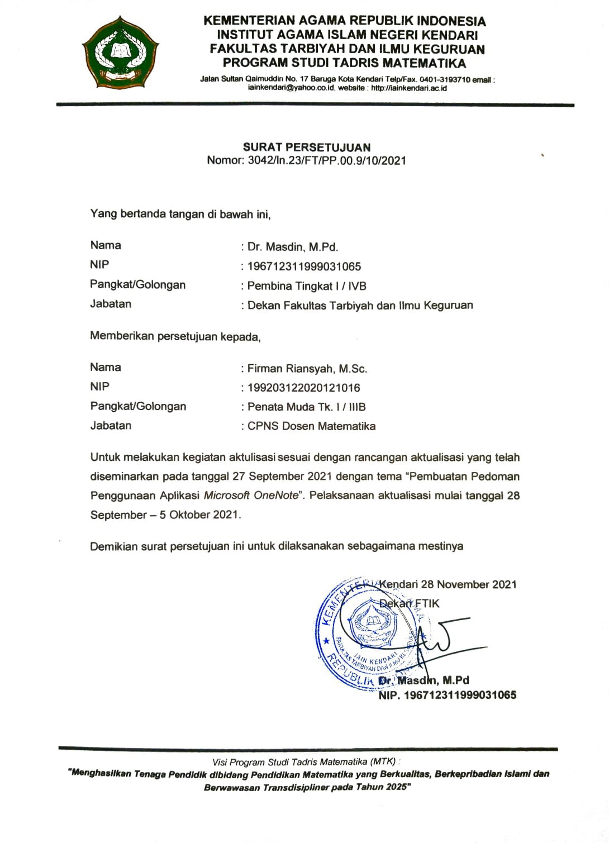

Gambar 3.1. Surat Persetujuan

**Analisis Dampak**

Jika dalam melakukan konsultasi dengan Dekan terkait pembuatan pedoman tidak menerapkan nilai *mutu* **(komitmen mutu)**, *sopan santun* dan rasa *hormat* **(etika publik),** dan *bahasa Indonesia dengan baik dan benar* **(nasionalisme)** maka tidak terjalinnya hubungan yang baik dengan Dekan sebagai pimpinan fakultas sehingga kegiatan aktualisasi tidak berjalan maksimal sesuai yang dibutuhkan fakultas.

1. Melakukan Konsultasi dengan Ketua Prodi terkait Pembuatan Pedoman.

Output: Catatan mengenai arahan dan saran dan foto pertemuan.

**Deskripsi Tahapan Kegiatan**

Saya melakasanakan konsultasi dengan ketua program studi untuk menjaga *mutu* pembuatan pedoman yaitu sesuai dengan yang dibutuhkan Program Studi guna terwujudnya nilai **komitmen mutu**. Saya akan melakasanakan konsultasi dengan Dekan dengan *sopan, santun* dan *rasa hormat* guna terwujudnya nilai **etika publik***.* Saya akan melakukan *musyawarah dan mengguakan Bahasa Indonesia dengan baik dan benar* dengan Ketua Prodiguna terwujudnya nilai **nasionalisme**.

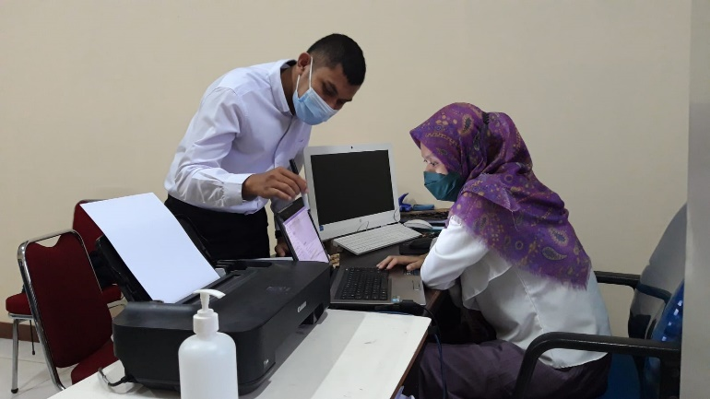

Gambar 3.2. Foto Pertemuan

**Analisis Dampak**

Jika dalam melakukan konsultasi dengan Ketua Prodi terkait pembuatan pedoman tidak menerapkan nilai *mutu* **(komitmen mutu)**, *sopan santun* dan rasa *hormat* **(etika publik),** dan *bahasa Indonesia dengan baik dan benar* **(nasionalisme)** maka tidak terjalinnya hubungan yang baik dengan ketua program studi sehingga kegiatan aktualisasi tidak berjalan maksimal sesuai yang dibutuhkan program studi.

1. Mencatat hasil konsultasi dengan Dekan dan Ketua Prodi Tadris

Matematika.

Output: Catatan hasil konsultasi

**Deskripsi Tahapan Kegiatan**

Saya mencatat hasil konsultasi secara *cermat* guna terwujudnya nilai **akuntabilitas***.* Saya akan mencatat hasil konsultasi secara *mandiri* untuk keakuratan informasiguna terwujudnya nilai **anti korupsi**.Saya akan *menjaga kerahasian* catatan hasil konsultasi dengan Dekan dan Ketua Prodi guna terwujudnya nilai **etika publik**.

**Analisis Dampak**

Jika dalam mencatat hasil konsultasi dengan Dekan dan Ketua Prodi Tadris Matematika tidak menerapkan nilai *cermat* **(akuntabilitas),** *mandiri* **(anti korupsi),** dan *menjaga kerahasian (***etika publik**)maka tidak terekapnya data hasil pertemuan secara maksimal yang bisa memicu miskomunikasi dengan pimpinan.

1. Membuat Jadwal kegiatan Pembuatan Pedoman

Output: Tersedianya jadwal kegiatan

**Deskripsi Tahapan Kegiatan**

Saya melaksanakan kegiatan sesuai jadwal sehingga memiliki *kejelasan* target penyelesaian dan saya akan melakukan kegiatan sesuai jadwal secara *konsisten*guna terwujudnya nilai **akuntabilitas**. Saya akan melaksanakan tugas sesuai jadwal sehingga bisa *efektif dan efisien* dalam tahap penyelesaian guna terwujudnya nilai **komitmen mutu**.

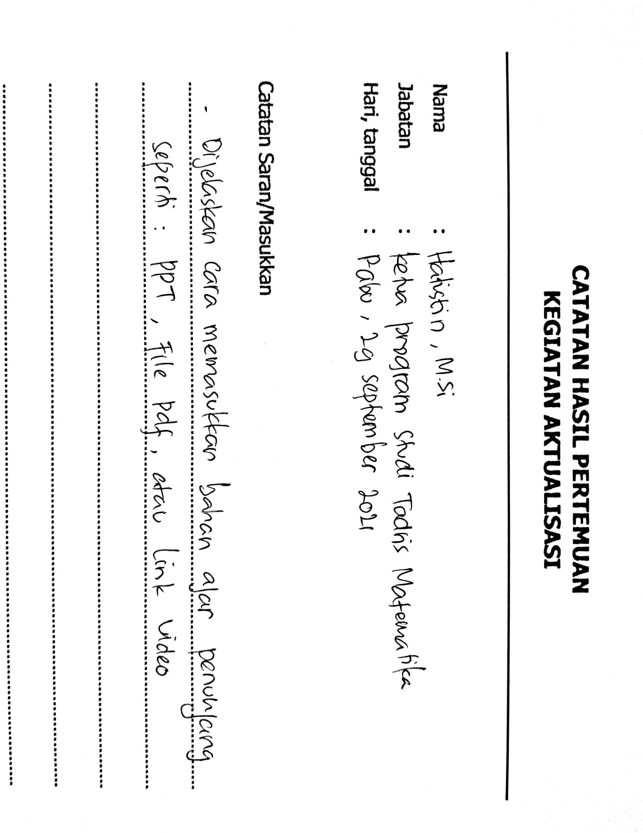

Gambar 3.3. Dokumen Pertemuan degan Kaprodi

**Analisis Dampak**

Jika dalam membuat jadwal kegiatan pembuatan pedoman tidak menerapkan nilai *kejelasan* **(akuntabilitas)** dan *efektif dan efisien* **(komitmen mutu)** maka tidak adanya kejelasan target pelaksanaan aktualisasi.

1. **Kegiatan 2 (Menyusun Sistematika Pedoman Penggunaan Aplikasi *Microsoft OneNote)***

Tabel 3.2. Aktualisasi Kegiatan 2

|  |  |  |  |  |  |  |
| --- | --- | --- | --- | --- | --- | --- |
| **No.** | **Kegiatan** | **Tahapan Kegiatan** | **Waktu Pelaksanaan** | **Nilai Dasar PNS** | **Output/Hasil** | **Keterangan** |
| **1** | **2** | **3** | **4** | **5** | **6** | **7** |
| 2. | Menyusun Sistematika Pedoman Penggunaan Aplikasi *Microsoft OneNote* | 1. Merencanakan agenda pertemuan dengan tim dosen pengampu mata kuliah media pembelajaran. | 1 Oktober 2021  Pukul 09.00-11.30 WITA | **Etika Publik**  Saya akan meminta kesediaan waktu dengan Tim Dosen Pengampu dengan *sopan santun* dan *rasa hormat*  **Nasionalisme**  Saya akan melakukan *musyawarah dan menggunakan Bahasa Indonesia dengan baik dan benar*dengan tim dosen pengampu dalam menyepakati jadwal pertemuan  **Akuntabilitas**  Saya akan *mengkonfirmasi/memperjelas* jadwal pertemuan yang telah disepakati  **Anti Korupsi**  Saya akan menjalin kesepakan secara *mandiri* tanpa diwakili oleh orang lain. | Tersedianya jadwal pertemuan dengan masing-masing Dosen Pengampu Mata Kuliah Media Pembelajaran | Terlaksana |
|  |  | 1. Membuat undangan pertemuan dengan tim dosen pengampu mata kuliah media pembelajaran | 4 Oktober 2021  Pukul 08.00-10.00 WITA | **Akuntabilitas**  Saya akan menulis undangan sesuai sistematika secara *cermat.*  **Nasionalisme**  Saya akan *menggunakan Bahasa Indonesia dengan baik dan benar*dalam menulis undangan  **Etika Publik**  Saya akan menulis undangan dengan Bahasa yang *sopan, santun* dan *rasa hormat*  **Anti Korupsi**  Saya akan membuat undangan secara *mandiri* tanpa bantuan orang lain  **Komitmen Mutu**  Saya akan mereview kembali isi undangan untuk menjaga *mutu* penulisan undangan | Tersediansya undangan pertemuan dengan tim dosen pengampu mata kuliah. | Terlaksana |
|  |  | 1. Melakukan Pertemuan yang telah dijadwalkan dengan tim dosen pengampu mata kuliah media pembelajaran. | 11 Oktober 2021  Pukul 09.00-11.45 WITA | **Akuntabilitas**  Saya akan datang tepat waktu sebagai bentuk *kepemimpinan*, dan *tanggung jawab* dengan jadwal yang telah disepakati  **Nasionalisme**  Saya akan *menggunakan Bahasa Indonesia dengan baik dan bena****r*** ketika bertemu dengan tim pengampu mata kuliah.  **Etika Publik**  Saya akan menggunakan bahasa yang *sopan, santun dan rasa horma***t** ketika bertemu tim pengampu mata kuliah.  **Anti Korupsi**  Saya *tidak akan korupsi waktu* dengan datang tepat waktu sesuai jadwal yang disepakati. | Terlaksanya pertemuan dengan tim dosen pengampu mata kuliah media pembelajaran. | Terlaksana |
|  |  | 1. Mendiskusikan kompetensi yang harus dicapai pada pedoman | 11 Oktober 2021  Pukul 09.00-11.45 WITA | **Akuntabilitas**  Saya akan menyiapkan materi dan pertanyaan sebagai bentuk *tanggung jawab* dalam kegiatan diskusi dengan tim pengampu mata kuliah.  **Nasionalisme**  Saya *tidak akan memaksakan kehendak* ketika berdikusi dengan tim pengampu mata kuliah.  **Etika Publik**  Saya akan menggunakan bahasa yang *sopan, santun dan rasa hormat*ketika berdiskusi dengan tim pengampu mata kuliah.  **Komitmen Mutu**  Saya akan bersikap *responsif* terhadap saran dan arahan dari tim pengampu mata kuliah. | Mengetahui kompetensi yang harus dicapai dalam penyusunan Pedoman Penggunaan Aplikasi *Microsoft OneNote* | Terlaksana |
|  |  | 1. Mencatat semua hasil pertemuan dengan Tim Dosen Pengampu Mata Kuliah Media Pembelajaran | 11 Oktober 2021  Pukul 09.00-11.45 WITA | **Akuntabilitas**  Saya akan mencatat semua hasi pertemuan sebagai bentuk *tanggung jawab* dalam kegiatan diskusi dengan tim pengampu mata kuliah.  **Nasionalisme**  Saya akan *menggunakan Bahasa Indonesia dengan baik dan benar*dalam mencatat hasil pertemuan.  **Etika Publik**  Saya akan *menjaga* catatan hasil pertemuan.  **Anti Korupsi**  Saya akan mencatat hasil pertemuan secara *mandiri* guna keakuratan informasi. | Tersediannya dokumen hasil Pertemuan | Terlaksana |
|  |  | 1. Mereview kembali catatan hasil pertemuan dengan tim dosen pengampu mata kuliah media pembelajaran. | 11 Oktober 2021  Pukul 13.00-14.00 WITA | **Akuntabilitas**  Saya akan mereview kembali catatan hasil pertemuan untuk mengecek *konsistensi* informasi saat diskusi dan apa yang dicatat  **Etika Publik**  Saya akan *mengarsipkan dan menjaga kerahasian* catatan hasil pertemuan dengan tim dosen pengampu mata kuliah.  **Anti Korupsi**  Saya akan mereview catatan hasil pertemuan secara *mandiri.* | Tersediannya dokumen hasil pertemuan yang sudah direview | Terlaksana  Dokumen hasil pertemuan yang sudah direview  (**Terlampir**) |
|  |  | 1. Menyususun sistematika penulisan pedoman | 11 Oktober 2021  Pukul 14.00-16.30 WITA | **Akuntabilitas**  Saya akan menganalisis dan menetapkan penulisan sistematika secara *cermat.*  **Nasionalisme**  Saya akan *menggunakan Bahasa Indonesia dengan baik dan benar*menetapkan sistematika penulisan pedoman.  **Etika Publik**  Saya akan menetapkan sistematika penulisan pedoman agar *informasi yang disampai lebih tearah dan jelas.*  **Komitmen Mutu**  Saya akan menetapkan sistematika penulisan pedoman agar informasi yang disampai lebih *efektif*dan *efisien.*  **Anti Korupsi**  Saya akan menganalisis dan menetapkan sistematika penulisan pedoman secara *mandiri.* | Tersedianya Sistematika Penulisan Pedoman Penggunaan Aplikasi *Microsoft OneNote* | Terlaksana  Sistematika Penulisan Pedoman  (**Terlampir**) |

Kegiatan ini merupakan penerapan **Pelayanan Publik** yakni melakukan penyusunan sistematika guna memberikan *pelayanan prima,* dan **Manajemen ASN** yaknimenyusun sistematika pedoman sesuai dengan *tugas saya sebagai ASN* yakni memberikan pelayanan publik yang profesional dan berkualitas*.*

* Waktu Pelaksanaan

Kegiatan 2 dimulai tanggal 1 – 11 Oktober 2021

* Keterkaitan dengan Visi Misi Fakultas Tarbiyah dan Ilmu Keguruan IAIN Kendari

Visi FTIK IAIN Kendari yakni menjadi Fakultas yang menghasilkan tenaga pendidik dan kependidikan yang berkualitas, berkepribadian Islami, dan berwawasan transdisipliner Tahun 2025. Kegiatan ini termuat dalam Misi: 1). Menyelenggarakan pendidikan yang berbasis IT untuk menghasilkan tenaga professional, berdaya saing, berkepribadian islami dan berwawasan transdisipliner dibidang pendidikan. 2). Menyelenggarakan tata kelola kelembagaan yang professional, transparan, dan akuntabel.

* Nilai-nilai Dasar Organisasi

1). Profesionalyakni bekerja secara disiplin, kompeten, dan tepat waktu dengan hasil terbaik. 2). Visioneryakni menyempurnakan yang sudah ada dan mengkreasikan hal baru yang lebih baik. 3). Demokratisyakni proses pengambilan keputusan dilakukan dengan penuh pertimbangan dan melibatkan berbagai pihak.

Adapun tahapan dari kegiatan ini meliputi:

1. Merencanakan agenda pertemuan dengan tim dosen pengampu mata kuliah

media pembelajaran.

Output: Jadwal pertemuan

**Deskripsi Tahapan Kegiatan**

Saya meminta kesediaan waktu dengan Tim Dosen Pengampu dengan *sopan santun* dan *rasa hormat* guna terwujudnya nilai **etika publik**. Saya *mengkonfirmasi/memperjelas* jadwal pertemuan yang telah disepakati guna terwujudnya nilai **akuntabilitas**. Saya melakukan *musyawarah dan mengguakan Bahasa Indonesia dengan baik dan benar*dengan tim dosen pengampu dalam menyepakati jadwal pertemuan guna terwujudnya nilai **nasionalisme**.

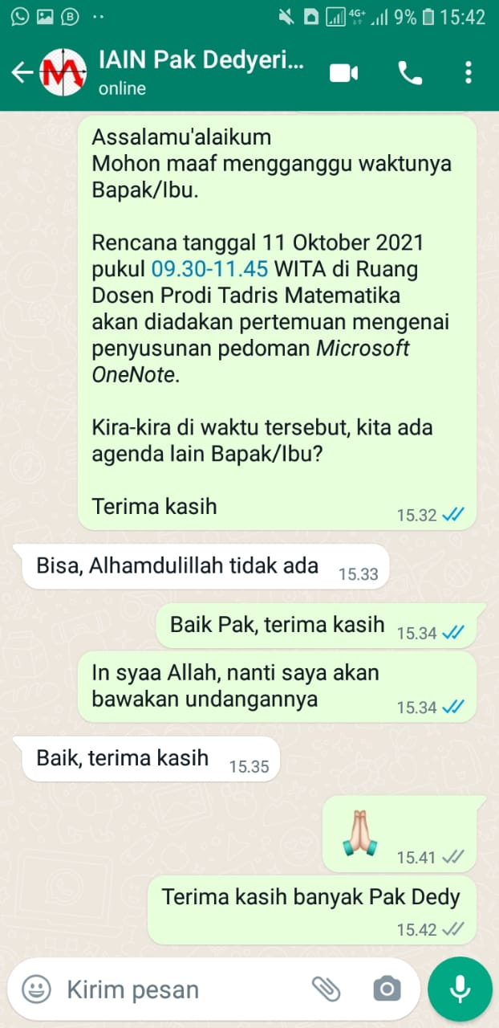

Gambar 3.4. Jadwal Pertemuan yang Disetujui

**Analisis Dampak**

Jika dalam merencanakan agenda pertemuan dengan tim dosen pengampu mata kuliah media pembelajaran tidak menerapkan nilai *sopan santun* dan *rasa hormat* **(etika publik)**, *mengkonfirmasi/memperjelas* **(akuntabilitas),** dan *musyawarah dan mengguakan Bahasa Indonesia dengan baik dan benar* **(nasionalisme)** maka tidak terjalinnya hubungan yang baik dengan dosen tim pengampu sehingga tujuan pedoman yang disusun tidak tepat sasaran.

1. Membuat undangan pertemuan dengan tim dosen pengampu mata kuliah

media pembelajaran.

Output: Tersedianya undangan pertemuan dengan tim dosen pengampu mata kuliah

**Deskripsi Tahapan Kegiatan**

Saya menulis undangan sesuai sistematika secara *cermat* guna terwujudnya nilai **akuntabilitas**. Saya *menggunakan Bahasa Indonesia dengan baik dan benar*dalam menulis undangan guna terwujudnya nilai nasionalisme. Saya menulis undangan dengan Bahasa yang *sopan, santun* dan *rasa hormat* guna terwujudnya nilai **etika publik.** Saya membuat undangan secara *mandiri* tanpa bantuan orang lain guna terwujudnya nilai **anti korupsi,** Saya mereview kembali isi undangan untuk menjaga *mutu* penulisan undangan guna terwujudnya nilai **komitmen mutu**.

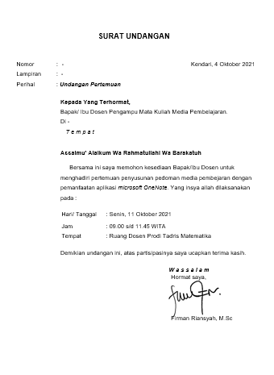

Gambar 3.5. Surat Undangan

**Analisis Dampak**

Jika dalam membuat undangan pertemuan dengan tim dosen pengampu mata kuliah media pembelajaran tidak menerapkan nilai *cermat* **(akuntabilitas),** *mandiri* **(anti korupsi),** dan *mutu* **(komitmen mutu)** maka tidak terjalinnya hubungan yang baik dengan dosen tim pengampu sehingga tujuan pedoman yang disusun tidak tepat sasaran.

1. Melakukan pertemuan yang telah dijadwalkan dengan tim dosen pengampu

mata kuliah media pembelajaran.

Output: Foto kegiatan

**Deskripsi Tahapan Kegiatan**

Saya datang tepat waktu sebagai bentuk *kepemimpinan*, dan *tanggung jawab* dengan jadwal yang telah disepakati guna terwujudnya nilai **akuntabilitas.** Saya *tidak akan korupsi waktu* dengan datang tepat waktu sesuai jadwal yang disepakati guna terwujudnya nilai **anti korupsi.** Saya *menggunakan Bahasa Indonesia dengan baik dan bena****r*** ketika bertemu dengan tim pengampu mata kuliah guna terwujudnya nilai **nasionalisme**. Saya menggunakan bahasa yang *sopan, santun dan rasa horma*tketika bertemu tim pengampu mata kuliah guna terwujudnya nilai **etika publik.**

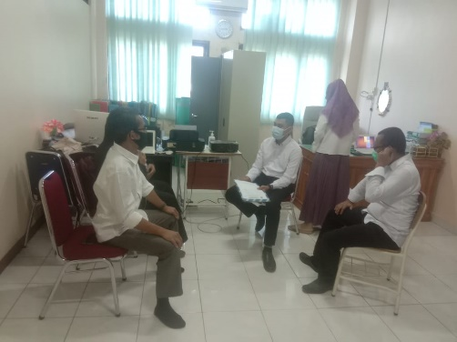

Gambar 3.6. Foto Kegiatan

**Analisis Dampak**

Jika dalam melakukan pertemuan yang telah dijadwalkan dengan tim dosen pengampu mata kuliah media pembelajaran tidak menerapkan nilai *kepemimpinan*, dan *tanggung jawab* **(akuntabilitas)**, *tidak korupsi waktu* **(anti korupsi),** *bahasa Indonesia dengan baik dan bena****r* (nasionalisme),** dan *sopan, santun dan rasa horma*t **(etika publik)** maka tidak tersampaikannya informasi dengan baik mengenai agenda pertemuan yang direncanakan.

1. Mendiskusikan kompetensi yang harus dicapai pada pedoman.

Output: Foto pertemuan

**Deskripsi Tahapan Kegiatan**

Saya menyiapkan materi dan pertanyaan sebagai bentuk *tanggung jawab* dalam kegiatan diskusi dengan tim pengampu mata kuliah guna terwujudnya nilai **akuntabilitas.** Saya menggunakan bahasa yang *sopan, santun dan rasa hormat*ketika berdiskusi dengan tim pengampu mata kuliah guna terwujudnya nilai **etika publik.** Saya *tidak akan memaksakan kehendak* ketika berdikusi dengan tim pengampu mata kuliah guna terwujudnya nilai **nasionalisme**. Saya bersikap *responsif* terhadap saran dan arahan dari tim pengampu mata kuliah guna terwujudnya nilai **komitmen mutu**.

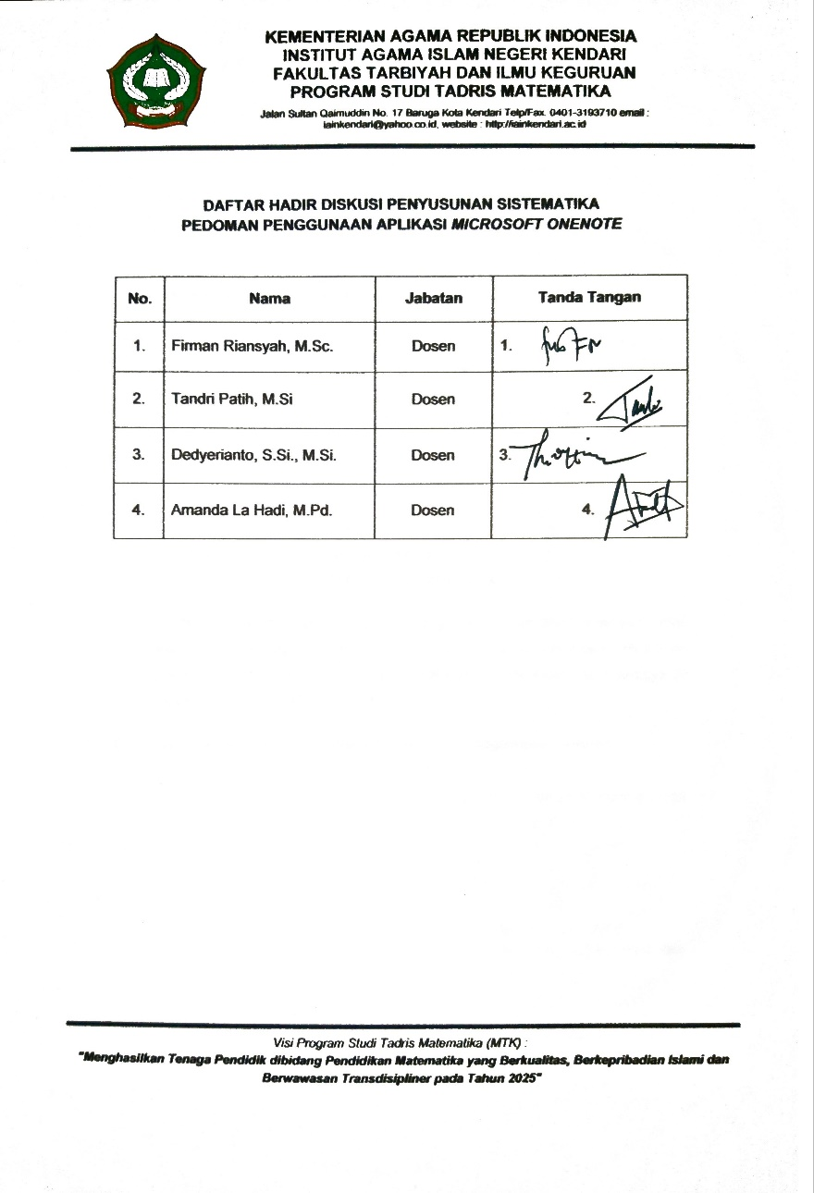

Gambar 3.7. Daftar Hadir Diskusi

**Analisis Dampak**

Jika dalam mendiskusikan kompetensi yang harus dicapai pada pedoman tidak menerapkan nilai *tanggung jawab* **(akuntabilitas),** *sopan, santun dan rasa hormat* **(etika publik),** *tidak akan memaksakan kehendak* **(nasionalisme),** dan *responsif* **(komitmen mutu)** maka tidak tercapainya tujuan pertemuan karena suasana diskusi yang kurang baik, hal ini mengakibatkan komptensi-kompetensi yang dicapai pada pedoman kurang maksimal.

1. Mencatat semua hasil pertemuan dengan Tim Dosen Pengampu Mata

Kuliah Media Pembelajaran.

Output: Catatan Hasil Pertemuan

**Deskripsi Tahapan Kegiatan**

Saya mencatat semua hasi pertemuan sebagai bentuk *tanggung jawab* dalam kegiatan diskusi dengan tim pengampu mata kuliah guna terwujudnya nilai **akuntabilitas.** Saya mencatat hasil pertemuan secara *mandiri* guna keakuratan informasi guna terwujudnya nilai **anti korupsi.** Saya *menggunakan Bahasa Indonesia dengan baik dan benar*dalam mencatat hasil pertemuan guna terwujudnya nilai **nasionalisme.** Saya *menjaga* catatan hasil pertemuan guna terwujudnya nilai **etika publik.**

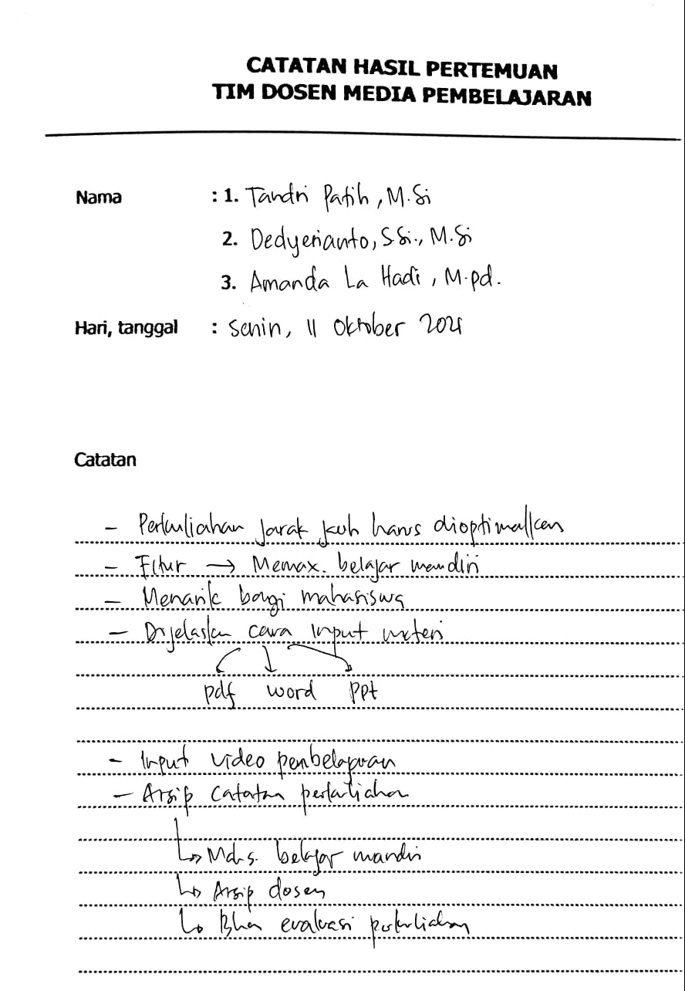

Gambar 3.8. Catatan Hasil Pertemuan

**Analisis Dampak**

Jika dalam Mencatat semua hasil pertemuan dengan tim dosen pengampu mata kuliah Media Pembelajaran tidak menerapkan nilai *tanggung jawab* **(akuntabilitas),** *mandiri* **(anti korupsi),** *menggunakan Bahasa Indonesia dengan baik dan benar* **(nasionalisme),** dan *menjaga* catatan hasil pertemuan **(etika publik)** maka tidak adanya rekapan pertemuan sehingga masukan dan arahan saat pertemuan dengan tim dosen pengampu tidak tersalurkan dengan maksimal.

1. Mereview kembali catatan hasil pertemuan dengan tim dosen pengampu

mata kuliah media pembelajaran.

Output: Catatan Hasil Pertemuan yang sudah direview.

**Deskripsi Tahapan Kegiatan**

Saya mereview kembali catatan hasil pertemuan untuk mengecek *konsistensi* informasi saat diskusi dan apa yang dicatat guna terwujudnya nilai **akuntabilitas.** Saya mereview catatan hasil pertemuan secara *mandiri* guna terwujudnya nilai **anti korupsi.** Saya *mengarsipkan dan menjaga kerahasian* catatan hasil pertemuan dengan tim dosen pengampu mata kuliah guna terwujudnya nilai **etika publik.**

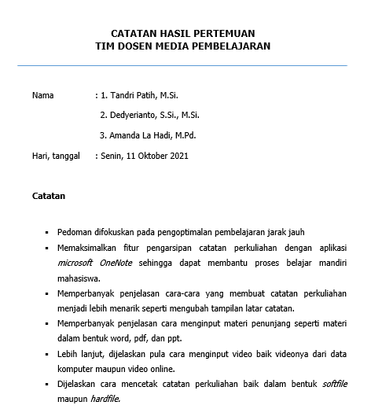

Gambar 3.9. Catatan Hasil Pertemuan

**Analisis Dampak**

Jika dalam mereview kembali catatan hasil pertemuan dengan tim dosen pengampu mata kuliah media pembelajaran tidak menerapkan nilai *konsistensi* **(akuntabilitas),** *mandiri* **(anti korupsi),** dan *mengarsipkan dan menjaga kerahasian* **(etika publik)** maka tidak terstrukturnya materi penyusunan pedoman yang mengakibatkan pembaca kurang memahami isi pedoman.

1. Menyususun sistematika penulisan pedoman

Output: Sistematika penulisan pedoman

**Deskripsi Tahapan Kegiatan**

Saya menganalisis dan menetapkan sistematika penulisan secara *cermat* guna terwujudnya nilai **akuntabilitas.** Saya menganalisis dan menetapkan sistematika penulisan pedoman secara *mandiri* guna terwujudnya nilai **anti korupsi***.* Saya *menggunakan Bahasa Indonesia dengan baik dan benar*menetapkan sistematika penulisan pedoman guna terwujudnya nilai **nasionalisme.** Saya menetapkan sistematika penulisan pedoman agar *informasi yang disampai lebih tearah dan jelas* guna terwujudnya nilai **etika publik.** Saya menetapkan sistematika penulisan pedoman agar informasi yang disampai lebih *efektif*dan *efisien* guna terwujudnya nilai **komitmen mutu**.

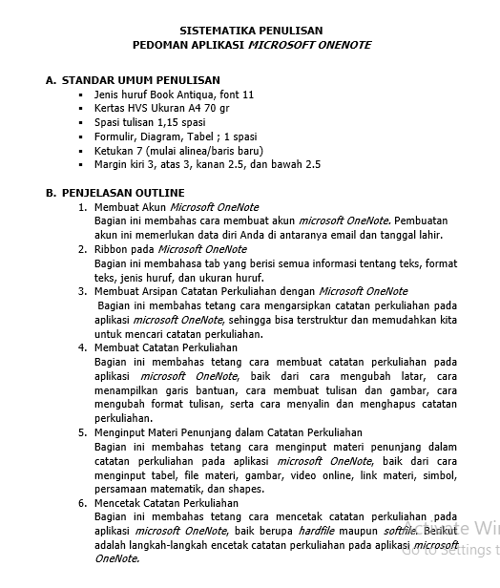

Gambar 3.10. Sistematika Penulisan Pedoman

**Analisis Dampak**

Jika dalam menyususun sistematika penulisan pedoman tidak menerapkan nilai *cermat* **(akuntabilitas)**, *mandiri* **(anti korupsi),** *Bahasa Indonesia dengan baik dan benar* **(nasionalisme),** *informasi yang disampai lebih tearah dan jelas* **(etika publik),** dan *efektif*dan *efisien* **(komitmen mutu)** maka tidak terstrukturnya materi penyusunan pedoman yang mengakibatkan pembaca kurang memahamii isi pedoman.

1. **Kegiatan 3 (Membuat Pedoman Penggunaan Aplikasi *Microsoft OneNote)***

Tabel 3.3 Aktualisasi Kegiatan 3

|  |  |  |  |  |  |  |
| --- | --- | --- | --- | --- | --- | --- |
| **No.** | **Kegiatan** | **Tahapan Kegiatan** | **Waktu Pelaksanaan** | **Nilai Dasar PNS** | **Output/Hasil** | **Keterangan** |
| **1** | **2** | **3** | **4** | **5** | **6** | **7** |
| 3. | Membuat Pedoman Penggunaan Aplikasi *Microsoft OneNote* | 1. Mencari dan mengumpulkan sumber pustaka yang valid dan relevan | 12 Oktober 2021  Pukul 08.00-11.45 WITA | **Akuntabilitas**  Saya akan mencari dan mengumpulkan sumber pustaka sebagai bentuk *tanggung jawab* dalam memberikan informasi.  **Nasionalisme**  Saya akan mencari dan mengumpukan sumber pustakan yang valid untuk *menghindari hoaks.*  **Etika Publik**  Saya akan mencari dan mengumpukan sumber pustakan yang valid guna *kejelasan dan kejujuran* informasi.  **Komitmen Mutu**  Saya akan mencari dan mengumpukan sumber pustakan yang valid untuk menjaga *mutu* pedoman.  **Anti Korupsi**  Saya akan mencari dan mengumpukan sumber pustakan yang valid sebagai bentuk *kepedulian* saya kepada keabsahan informasi yang diterima pembaca. | Tersediannya sumber pustaka yang valid dan relevan dengan Pedoman Penggunaan Aplikasi *Microsoft OneNote* | Terlaksana |
|  |  | 1. Membuat Naskah Pedoman sesuai dengan sistematika penulisan Pedoman | 12-19 Oktober 2021  Pukul 08.00-16.30 WITA | **Akuntabilitas**  Saya akan membuat naskah pedoman secara *konsisten* mengikuti sistematika  **Nasionalisme**  Saya akan *menggunakan Bahasa Indonesia dengan baik dan benar*dalam membuat naskah pedoman  **Komitmen Mutu**  Saya akan menggunakan bahasa yang mudah dipahami sehingga informasi yang disampaikan bisa *efektif dan efisien* diterima oleh pembaca.  **Anti Korupsi**  Saya akan membuat naskah pedoman secara *mandiri.* | Tersediannya naskah pedoman penggunaan aplikasi | Terlaksana |
|  |  | 1. Mereview kembali Naskah pedoman penggunaan Aplikasi *Microsoft OneNote* yang telah disusun | 20 Oktober 2021  Pukul 08.00-16.30 WITA | **Akuntabel**  Saya akan mereview kembali naskah pedoman sebagai bentuk *tanggung jawab* saya sebagai pembuat naskah.  **Komitmen Mutu**  Saya akan mereview kembali naskah pedoman untuk melihat *kelayakan(mutu)* pedoman  **Anti Korupsi**  Saya akan mereview kembali naskah pedoman secara *mandiri*. | Tersediannya naskah pedoman yang lebih baik | Terlaksana |

Kegiatan ini merupakan penerapan **Pelayanan Publik** yakni membuat pedoman guna memenuhi salah satu *prinsip pelayanan publik* yakni *kelengkapan sarana dan prasarana*, dan **Manajemen ASN yakni** menyusun sistematika pedoman sesuai dengan *tugas saya sebagai ASN* yakni memberikan pelayanan publik yang *profesional dan berkualitas.*

* Waktu Pelaksanaan

Kegiatan 3 dimulai tanggal 12 – 20 Oktober 2021

* Keterkaitan dengan Visi Misi Fakultas Tarbiyah dan Ilmu Keguruan IAIN Kendari

Visi FTIK IAIN Kendari yakni menjadi Fakultas yang menghasilkan tenaga pendidik dan kependidikan yang berkualitas, berkepribadian Islami, dan berwawasan transdisipliner Tahun 2025. Kegiatan ini termuat dalam Misi yakni menyelenggarakan pendidikan yang berbasis IT untuk menghasilkan tenaga professional, berdaya saing, berkepribadian islami dan berwawasan transdisipliner dibidang pendidikan.

* Nilai-nilai Dasar Organisasi

1). Profesionalyakni bekerja secara disiplin, kompeten, dan tepat waktu dengan hasil terbaik. 2). Visioneryakni menyempurnakan yang sudah ada dan mengkreasikan hal baru yang lebih baik.

Adapun tahapan dari kegiatan ini meliputi:

1. Mencari dan mengumpulkan sumber pustaka yang valid dan relevan.

Output: Buku

**Deskripsi Tahapan Kegiatan**

Saya mencari dan mengumpulkan sumber pustaka sebagai bentuk *tanggung jawab* dalam memberikan informasi guna terwujudnya nilai **akuntabilitas***.* Saya mencari dan mengumpukan sumber pustakan yang valid untuk *menghindari hoaks* guna terwujudnya nilai **nasionalisme**. Saya mencari dan mengumpulkan sumber pustakan yang valid guna *kejelasan dan kejujuran* informasi guna terwujudnya nilai **etika publik**. Saya mencari dan mengumpukan sumber pustakan yang valid untuk menjaga *mutu* pedoman guna terwujudnya nilai **komitmen mutu**. Saya mencari dan mengumpukan sumber pustakan yang valid sebagai bentuk *kepedulian* saya kepada keabsahan informasi yang diterima pembaca guna terwujudnya nilai **anti korupsi.**

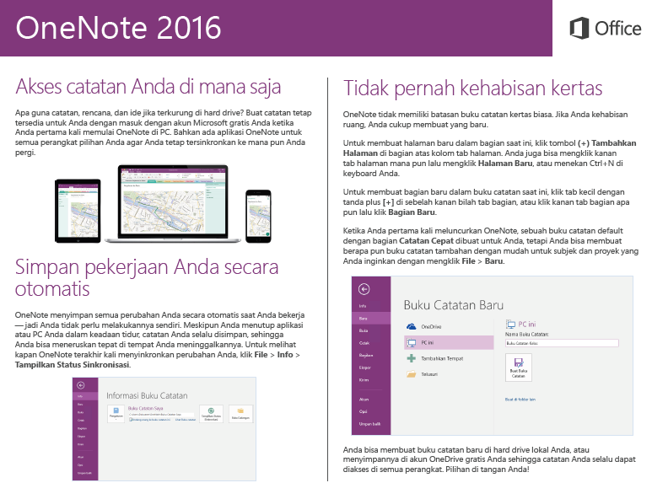

Gambar 3.11. Buku

**Analisis Dampak**

Jika dalam mencari dan mengumpulkan sumber pustaka yang valid dan relevan tidak menerapkan nilai *tanggung jawab* **(akuntabilitas),** *menghindari hoaks (***nasionalisme),** *kejelasan dan kejujuran* **(etika publik),** dan*kepedulian* **(anti korupsi)** maka tidak akuratnya informasi yang diberikan dalam penyusunan pedoman sehinggan tujuan pembuatan pedoman kurang tercapai.

1. Membuat Naskah Pedoman sesuai dengan sistematika penulisan Pedoman

Output: Naskah Pedoman

**Deskripsi Tahapan Kegiatan**

Saya membuat naskah pedoman secara *konsisten* mengikuti sistematika guna terwujudnya nilai **akuntabilitas***.* Saya membuat naskah pedoman secara *mandiri* guna terwujudnya nilai **anti korupsi.** Saya *menggunakan Bahasa Indonesia dengan baik dan benar*dalam membuat naskah pedoman guna terwujudnya nilai **nasionalisme**. Saya menggunakan bahasa yang mudah dipahami sehingga informasi yang disampaikan bisa *efektif dan efisien* diterima oleh pembaca guna terwujudnya nilai **komitmen mutu.**



Gambar 3.12. Naskah Pedoman

**Analisis Dampak**

Jika dalam membuat Naskah Pedoman sesuai dengan sistematika penulisan pedoman tidak menerapkan nilai *konsisten* **(akuntabilitas),** *mandiri* **(anti korupsi),** *Bahasa Indonesia dengan baik dan benar* **(nasionalisme)** dan *efektif dan efisien* **(komitmen mutu)** maka tidak terciptanya pedoman seperti yang direncanakan sebelumnya. Hal tentu berakibat dengan kompetensi-kompetensi yang diharapkan bisa tercapai menjadi kurang makasimal.

1. Mereview kembali Naskah pedoman penggunaan Aplikasi *Microsoft*

*OneNote* yang telah disusun.

Output: Naskah Pedoman yang sudah direview

**Deskripsi Tahapan Kegiatan**

Saya mereview kembali naskah pedoman sebagai bentuk *tanggung jawab* saya sebagai pembuat naskah guna terwujudnya nilai **akuntabilitas.** Saya mereview kembali naskah pedoman secara *mandiri* guna terwujudnya nilai **anti korupsi.** Saya mereview kembali naskah pedoman untuk melihat *kelayakan(mutu)* pedoman guna terwujudnya nilai **komitmen mutu.**



Gambar 3.13. Naskah Pedoman

**Analisis Dampak**

Jika dalam Mereview kembali Naskah pedoman penggunaan Aplikasi *Microsoft OneNote* yang telah disusun tidak menerapkan nilai *tanggung jawab* **(akuntabilitas),** *mandiri* **(anti korupsi),** dan *mutu* **(komitmen mutu)** maka tidak tersediannya naskah pedoman yang layak atau lebih baik karena kurangnya *quality control.*

1. **Kegiatan 4 (Membuat Video Tutorial Penggunaan Aplikasi *Microsoft OneNote)***

Tabel 3.4 Aktualisasi Kegiatan 4

|  |  |  |  |  |  |  |
| --- | --- | --- | --- | --- | --- | --- |
| **No.** | **Kegiatan** | **Tahapan Kegiatan** | **Waktu Pelaksanaan** | **Nilai Dasar PNS** | **Output/Hasil** | **Keterangan** |
| **1** | **2** | **3** | **4** | **5** | **6** | **7** |
| 4 | Membuat Video Tutorial Penggunaan Aplikasi *Microsoft OneNote* | 1. Membuat *script* video Tutorial Penggunaan Aplikasi *Microsoft OneNote* | 21 Oktober 2021  Pukul 08.00-09.00 WITA | **Akuntabel**  Saya akan membuat *script* video tutorial guna memberi *kejelasan* tentang informasi yang hendak disampaikan.  **Nasionalisme**  Saya akan *menggunakan Bahasa Indonesia dengan baik dan benar*dalam membuat *script* video tutorial.  **Etika Publik**  Saya akan menggunakan Bahasa yang *sopan* dan *santun* dalam membuat *script* video tutorial.  **Komitmen Mutu**  Saya akan membuat *script* video tutorial yang *efektif dan efisien* bagi penonton.  **Anti Korupsi**  Saya akan membuat *script* video tutorial secara *mandiri.* | Tersediannya *Script* video tutorial | Terlaksana |
|  |  | 1. Menyiapkan peralatan Pembuatan Video Tutorial Penggunaan Aplikasi *Microsoft OneNote* | 21 Oktober 2021  Pukul 09.00-11.00 WITA | **Akuntabel**  Saya akan *bertanggup jawab* menyiapkan peralatan pembuatan video tutorial.  **Komitmen Mutu**  Saya akan mengecek fungsi peralatan supaya pembuatan video tutorial berjalan *efektif dan efisien* sesuai yang diharapkan.  **Anti Korupsi**  saya akan menggunakan peralatan yang *sederhana* sesuai fungsinya. | Tersedianya peralatan pembuatan video | Terlaksana |
|  |  | 1. Merekam Tutorial Penggunaan Aplikasi *Microsoft OneNote* | 23-24 Oktober 2021  Pukul 08.00-17.00 WITA | **Akuntabel**  saya akan mereka tutorial secara *konsisten* mengikuti scriptyang sudah dibuat.  **Nasionalisme**  Saya akan mengucapkan salam yang bersifat umum sebagai bentuk *cinta tanah air* yang memiliki keragaman kepercayaan.  **Etika Publik**  saya akan bersikap *sopan, bersikap hormat*, dan *jujur dalam menyampaikan informasi.*  **Komitmen Mutu**  Saya akan menunjukkan fitur-fitur *inovatif* dari aplikasi *Microsoft OneNote*  **Anti Korupsi**  Saya akan membuat script video tutorial secara *mandiri.* | Tersedianya video tutorial penggunaan aplikasi *Microsoft OneNote* | Terlaksana |
|  |  | 1. Mengedit Video Tutorial Penggunaan Aplikasi *Microsoft OneNote* | 23-24 Oktober 2021  Pukul 08.00-17.00 WITA | **Akuntabel**  Saya akan mereview dan mengedit video tutorial sebagai bentuk *kepemimpinan* dan *tanggung jawab* saya sebagai pembuat video.  **Komitmen Mutu**  Saya akan mereview dan mengedit video tutorial untuk melihat *kelayakan(mutu)* video tutorial.  **Anti Korupsi**  Saya akan mereview dan mengedit video tutorial secara *mandiri* dan *sederhana.* | Tersedianya video tutorial yang sudah diedit | Terlaksana |
|  |  | 1. Membuat barcode Video Tutorial Penggunaan Aplikasi *Microsoft OneNote* | 25 Oktober 2021  Pukul 08.00-10.00 WITA | **Akuntabel**  Saya akan membuat barcode video tutorial dengan *cermat***.**  **Etika Publik**  Saya akan membuat barcode video tutorial untuk menambah *keterbukaan* informasi pedoman.  **Komitmen Mutu**  Saya akan membuat barcode video tutorial untuk menambah *inovatif, efektifitas dan efisiensi*penyampaian informasi pedoman.  **Anti Korupsi**  Saya akan membuat barcode video tutorial secara *mandiri.* | Tersedianya barcode video pada masing-masing video tutorial | Terlaksana |
|  |  | 1. Menempatkan barcode dan link youtube Video Tutorial dalam Naskah Pedoman Penggunaan Aplikasi *Microsoft OneNote* sesuai dengan Pokok Materi | 25 Oktober 2021  Pukul 13.00-16.00 WITA | **Akuntabel**  Saya akan menempatkan barcode video tutorial dalam pedoman sesuai dengan pokok materi guna *keselarasan.*  **Etika Publik**  Saya akan menempatkan barcode video tutorial dalam pedoman sesuai dengan pokok materi guna *adanya kejujuran dalam memberikan informasi.*  **Komitmen Mutu**  Saya akan menempatkan barcode video tutorial dalam pedoman sesuai dengan pokok materi sebagai sikap *responsif* jika pembaca mengalami kesulitan.  **Anti Korupsi**  Saya akan menempatkan barcode video tutorial dalam pedoman sesuai dengan pokok materi sebagai sikap ke*pedulian* saat pembaca mengalami kesulitan. | Tersedianya barcode video dalam pedoman sesuai dengan pokok materi | Terlaksana |

Kegiatan ini merupakan penerapan **Pelayanan Publik** yakni membuat video tutorial guna memenuhi *prnsip pelayanan publik* yakni *kejelasan, akurasi, dan kemudahan akses*, **Manajemen ASN** yaknimembuat video tutorial sesuai dengan *tugas saya sebagai ASN* yakni memberikan pelayanan publik yang sesuai dengan *tugas saya sebagai ASN* yakni memberikan pelayanan *publik yang profesional dan berkualitas,* dan **Whole of Government** yakni melakukan *kolaborasi* beberapa pemanfaatan teknologi.

* Waktu Pelaksanaan

Kegiatan 3 dimulai tanggal 21 – 25 Oktober 2021

* Keterkaitan dengan Visi Misi Fakultas Tarbiyah dan Ilmu Keguruan IAIN Kendari

Visi FTIK IAIN Kendari yakni menjadi Fakultas yang menghasilkan tenaga pendidik dan kependidikan yang berkualitas, berkepribadian Islami, dan berwawasan transdisipliner Tahun 2025. Kegiatan ini termuat dalam Misi yakni menyelenggarakan pendidikan yang berbasis IT untuk menghasilkan tenaga professional, berdaya saing, berkepribadian islami dan berwawasan transdisipliner dibidang pendidikan.

* Nilai-nilai Dasar Organisasi

1). Profesionalyakni bekerja secara disiplin, kompeten, dan tepat waktu dengan hasil terbaik. 2). Visioneryakni menyempurnakan yang sudah ada dan mengkreasikan hal baru yang lebih baik.

Adapun tahapan dari kegiatan ini meliputi:

1. Membuat *script* video Tutorial Penggunaan Aplikasi *Microsoft OneNote*.

Output: *Script* video tutorial

**Deskripsi Tahapan Kegiatan**

Saya membuat *script* video tutorial guna memberi *kejelasan* tentang informasi yang hendak disampaikan guna terwujudnya nilai **akuntabilitas***.* Saya *menggunakan Bahasa Indonesia dengan baik dan benar*dalam membuat *script* video tutorialguna terwujudnya nilai **nasionalisme**. Saya menggunakan Bahasa yang *sopan* dan *santun* dalam membuat *script* video tutorial guna terwujudnya nilai **etika publik**. Saya membuat *script* video tutorial yang *efektif dan efisien* bagi penonton guna terwujudnya nilai **komitmen mutu**. Saya membuat *script* video tutorial secara *mandiri* guna terwujudnya nilai **anti korupsi.**

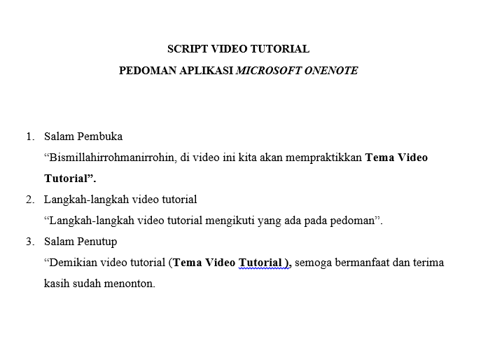

Gambar 3.14. *Script* Video Tutorial

**Analisis Dampak**

Jika dalam membuat *script* video Tutorial Penggunaan Aplikasi *Microsoft OneNote* tidak menerapkan nilai *kejelasan* **(akuntabilitas)**, *Bahasa Indonesia dengan baik dan benar* **(nasionalisme)**, *sopan* dan *santun* **(etika publik),** *efektif dan efisien* **(komitmen mutu)**, dan *mandiri* **(anti korupsi)** maka tidak tersampaikannya informasi kepada penonton secara maksimal karena tidak adanya kejelasan urutan penyampaian materi.

1. Menyiapkan peralatan Pembuatan Video Tutorial Penggunaan Aplikasi

*Microsoft OneNote*

Output: List peralatan pembuatan video

**Deskripsi Tahapan Kegiatan**

Saya *bertanggup jawab* menyiapkan peralatan pembuatan video tutorial guna terwujudnya nilai **akuntabilitas***.* Saya mengecek fungsi peralatan supaya pembuatan video tutorial berjalan *efektif dan efisien* sesuai yang diharapkan guna terwujudnya nilai **komitmen mutu**. Saya menggunakan peralatan yang *sederhana* sesuai fungsinya guna terwujudnya nilai **anti korupsi.**

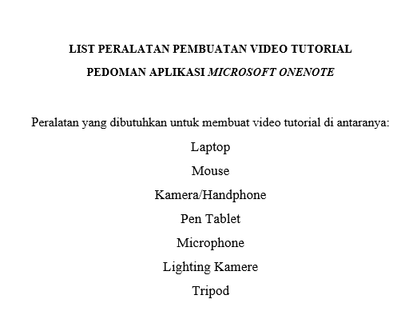

Gambar 3.15. List Pelatan Pembuatan Video

**Analisis Dampak**

Jika dalam menyiapkan peralatan pembuatan video tutorial penggunaan aplikasi *microsoft OneNote* tidak menerapkan nilai *bertanggup jawab* **(akuntabilitas)***, efektif dan efisien* **(komitmen mutu)***, sederhana* **(anti korupsi)** maka terganggunya kegiatan pembuatan video karena ketidaklengkapan atau kerusakan pada alat.

1. Merekam Tutorial Penggunaan Aplikasi *Microsoft OneNote.*

Output: Video tutorial penggunaan aplikasi *Microsoft OneNote*

**Deskripsi Tahapan Kegiatan**

Saya merekam tutorial secara *konsisten* mengikuti scriptyang sudah dibuat guna terwujudnya nilai **akuntabilitas.** Saya mengucapkan salam yang bersifat umum sebagai bentuk *cinta tanah air* yang memiliki keragaman kepercayaan guna terwujudnya nilai **nasionalisme.** saya bersikap *sopan, bersikap hormat*, dan *jujur dalam menyampaikan informasi* guna terwujudnya nilai **etika publik.** Saya menunjukkan fitur-fitur *inovatif* dari aplikasi *Microsoft OneNote* guna terwujudnya nilai **komitmen mutu.** Saya merekam video tutorial secara *mandiri* guna terwujudnya nilai **anti korupsi.**

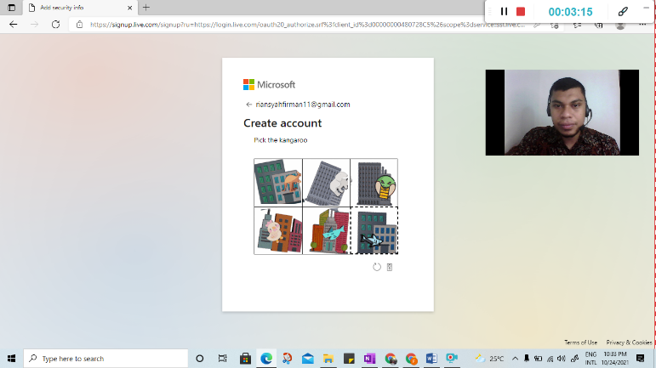

Gambar 3.16. Video Tutorial Penggunaan Aplikasi *Microsoft OneNote*

**Analisis Dampak**

Jika dalam merekam tutorial penggunaan aplikasi *microsoft OneNote* tidak menerapkan nilai *konsisten* **(akuntabilitas)***, cinta tanah air* (**nasionalisme***, sopan, bersikap hormat*, dan *jujur dalam menyampaikan informasi* **(etika publik)***, inovatif* **(komitmen mutu)***, dan mandiri* **(anti korupsi)** maka tidak terarahnya informasi yang hendak disampaikan, bahkan bisa jadi video yang dibuat keluar dari materi tutorial.

1. Mengedit Video Tutorial Penggunaan Aplikasi *Microsoft OneNote.*

Output: Video tutorial yang sudah diedit.

**Deskripsi Tahapan Kegiatan**

Saya mereview dan mengedit video tutorial sebagai bentuk *kepemimpinan* dan *tanggung jawab* saya sebagai pembuat video guna terwujudnya nilai **akuntabilitas.** Saya mereview dan mengedit video tutorial untuk melihat *kelayakan(mutu)* video tutorial guna terwujudnya nilai **komitmen mutu.** Saya mereview dan mengedit video tutorial secara *mandiri* dan *sederhana* guna terwujudnya nilai **anti korupsi.**

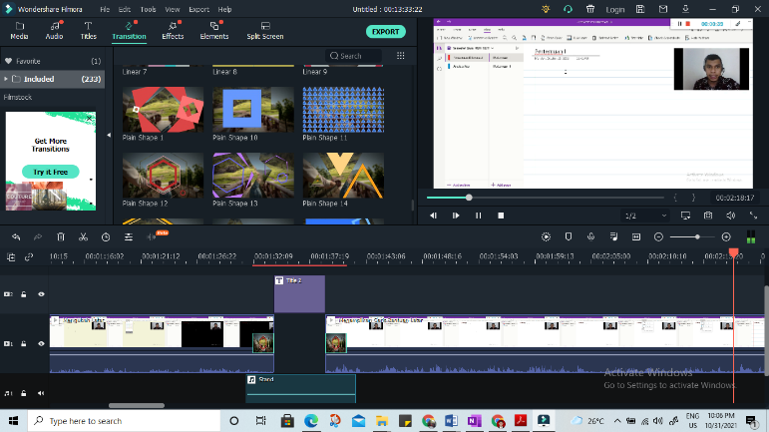

Gambar 3.17. Video Tutorial yang Sudah Diedit

**Analisis Dampak**

Jika dalam mengedit video tutorial penggunaan aplikasi *microsoft OneNote* tidak menerapkan nilai *kepemimpinan* dan *tanggung jawab* **(akuntabilitas)***, kelayakan(mutu)* **(komitmen mutu)***,* dan *mandiri* **(anti korupsi)** maka tidak efektif dan maksimalnya video dalam memberikan informasi karena durasi video yang belum diedit cukup panjang.

1. Membuat barcode Video Tutorial Penggunaan Aplikasi *Microsoft OneNote.*

Output: Barcode video

**Deskripsi Tahapan Kegiatan**

Saya membuat barcode video tutorial dengan *cermat* guna terwujudnya nilai **akuntabilitas**. Saya membuat barcode video tutorial untuk menambah *keterbukaan* informasi pedoman guna terwujudnya nilai **etika publik.** Saya membuat barcode video tutorial untuk menambah *inovatif, efektifitas dan efisiensi*penyampaian informasi pedoman guna terwujudnya nilai **komitmen mutu.** Saya membuat barcode video tutorial secara *mandiri* guna terwujudnya nilai **anti korupsi.**



Gambar 3.18. Barcode Video Tutorial

**Analisis Dampak**

Jika dalam membuat barcode video tutorial penggunaan aplikasi *microsoft OneNote* tidak menerapkan nilai *cermat* **(akuntabilitas)***, keterbukaan* **(etika publik)***, inovatif, efektifitas dan efisiensi* **(komitmen mutu)***,* dan *mandiri* **(anti korupsi)** maka tidak mudah akses untuk menonton video terkhusus pedoman dalam bentuk *hardfile.*

1. Menempatkan barcode Video Tutorial dalam Naskah Pedoman Penggunaan

Aplikasi *Microsoft OneNote* sesuai dengan Pokok Materi.

Output: Barcode video pada pokok materi

**Deskripsi Tahapan Kegiatan**

Saya menempatkan barcode video tutorial dalam pedoman sesuai dengan pokok materi guna *keselarasan* guna terwujudnya nilai **akuntabilitas***.* Saya menempatkan barcode video tutorial dalam pedoman sesuai dengan pokok materi guna *adanya kejujuran dalam memberikan informasi* guna terwujudnya nilai **etika publik.** Saya menempatkan barcode video tutorial dalam pedoman sesuai dengan pokok materi sebagai sikap *responsif* jika pembaca mengalami kesulitan guna terwujudnya nilai **komitmen mutu**. Saya menempatkan barcode video tutorial dalam pedoman sesuai dengan pokok materi sebagai sikap *kepedulian* saat pembaca mengalami kesulitan guna terwujudnya nilai **anti korupsi**.

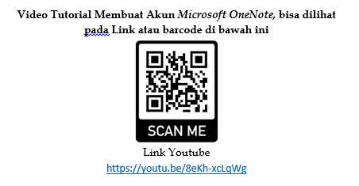

Gambar 3.19. Barcode Video pada Pokok Materi

**Analisis Dampak**

Menempatkan barcode video tutorial dalam naskah pedoman penggunaan aplikasi *microsoft OneNote* sesuai dengan pokok materi tidak menerapkan nilai *keselarasan* **(akuntabilitas)***, kejujuran dalam memberikan informasi* **(etika publik)***, responsif* **(komitmen mutu)***,* dan *kepedulian* **(anti korupsi)** maka tidak sesuainya barcode video dengan materi pada modul sehingga mengurasi efektifitas dan efisiensi penyampaian informasi**.**

1. **Kegiatan 5 (Validasi Penyusunan Pedoman Penggunaan Aplikasi *Microsoft OneNote)***

Tabel 3.5 Aktualisasi Kegiatan 5

|  |  |  |  |  |  |  |
| --- | --- | --- | --- | --- | --- | --- |
| **No.** | **Kegiatan** | **Tahapan Kegiatan** | **Waktu Pelaksanaan** | **Nilai Dasar PNS** | **Output/Hasil** | **Keterangan** |
| **1** | **2** | **3** | **4** | **5** | **6** | **7** |
| 5. | Validasi Penyusunan Pedoman Penggunaan Aplikasi *Microsoft OneNote* | 1. Membuat instumen validasi Pedoman | 26-27 Oktober 2021  Pukul 08.00-16.00 WITA | **Akuntabel**  Saya akan membuat instumen validasi dengan penuh *tanggung jawab*sebagai bentuk *transparansi.*  **Nasionalisme**  Saya akan *menggunakan Bahasa Indonesia dengan baik dan benar*dalam membuat instrument.  **Komitmen Mutu**  Saya akan membuat instumen validasi yang berorientasi padan *mutu* dan *perbaikan berkelanjutan.*  **Anti Korupsi**  Saya akan membuat instumen validasi secara *mandiri.* | Tersedianya instrument validasi pedoman | Terlaksana |
| 1. Melist nama-nama validator yang terdiri dari dosen dan staf TIPD | 28 Oktober 2021  Pukul 08.00-09.00 WITA | **Akuntabel**  Saya akan memilih validator yang memiliki kualifikasi keilmuan yang sesuai sebagai bentuk sikap *kepemimpinan.*  **Nasionalisme**  Saya akan memilih validator yang memiliki kualifikasi keilmuan yang sesuai sehinggan *bersama-sama dan bergotongroyong* dalam perbaikan pedoman.  **Komitmen Mutu**  Saya akan memilih validator yang memiliki kualifikasi keilmuan yang sesuai guna menjaga *mutu* dan adanya *perbaikan berkelanjutan*.  **Anti Korupsi**  Saya akan *jujur* memilih validator dan berorientasi pada *mutu* dan *perbaikan. berkelanjutan pedoman.* | Tersedianya list nama-nama validator | Terlaksana |
| 1. Meminta kesedian validator Pedoman | 28 Oktober 2021  Pukul 15.30-17.00 WITA | **Etika Publik**  Saya akan meminta kesediaan dengan validator dengan *sopan, santun* dan *rasa hormat.*  **Nasionalisme**  Saya akan melakukan *musyawarah dan menggunakan Bahasa Indonesia dengan baik dan benar*dengan validator dalam menyepakati jadwal pengiriman naskah pedoman.  **Akuntabilitas**  Saya akan *mengkonfirmasi/memperjelas* jadwal pengiriman naskah yang telah disepakati.  **Anti Korupsi**  Saya akan meminta kesediaan validator secara *mandiri* tanpa diwakili oleh orang lain. | Kesediaan validator pedoman | Terlaksana |
| 1. Mengantarkan Naskah dan instrumen validasi Pedoman kepada validator. | 28 Oktober 2021  Pukul 16.00-17.00 WITA | **Akuntabel**  Saya akan membawakan naskah secara *konsisten* mengikuti jadwal yang telah disepakati.  **Nasionalisme**  Saya akan *menggunakan Bahasa Indonesia yang baik dan benar* ketika mengantarkan naskah dan instrumen validasi Pedoman  **Etika Publik**  Saya akan menuliskan nama validator beserta jabatannya dengan *jelas*.  **Anti Korupsi**  Saya akan mengantarkan naskah dan instrumen validasi pedoman secara *mandiri* tanpa diwakili oleh orang lain. | Tersedianya foto penyerahan instrumen validasi kepada validator | Terlaksana |
|  | 1. Menerima Hasil Validasi dari Validator Pedoman | 30 Oktober 2021  Pukul 08.00-10.00 WITA | **Nasionalisme**  Saya akan menerima hasil validasi yang akan dijadikan bahan *pertimbangan*guna perbaikan kedepannya.  **Etika Publik**  Saya akan menerima hasil validasi dan*terbuka* akan masukan-masukan dari validator.  **Komitmen Mutu**  Saya akan bersikap *responsi*f dan *adaptif* akan masukan-masukan yang diberikan validator. | Tersediannya hasil validasi dari validator | Terlaksana |

Kegiatan ini merupakan penerapan **Pelayanan Publik** yakni melakukan validasi guna memenuhi *prinsip pelayanan publik* yakni *akurasi informasi*, **Manajemen ASN** yaknimelakukan validasi pedoman sesuai dengan *tugas saya sebagai ASN* yakni memberikan pelayanan publik yang sesuai dengan *tugas saya sebagai ASN* yakni memberikan pelayanan *publik yang profesional dan berkualitas,* dan **Whole of Government** yakni melakukan *sinergitas, kolaborasi, dan koordinasi* dengan validator guna perbaikan pedoman.

* Waktu Pelaksanaan

Kegiatan 3 dimulai tanggal 26 Oktober – 30 Oktober 2021

* Keterkaitan dengan Visi Misi Fakultas Tarbiyah dan Ilmu Keguruan IAIN Kendari

Visi FTIK IAIN Kendari yakni menjadi Fakultas yang menghasilkan tenaga pendidik dan kependidikan yang berkualitas, berkepribadian Islami, dan berwawasan transdisipliner Tahun 2025. Kegiatan ini termuat dalam Misi: 1). Menyelenggarakan pendidikan yang berbasis IT untuk menghasilkan tenaga professional, berdaya saing, berkepribadian islami dan berwawasan transdisipliner dibidang pendidikan. 2). Menyelenggarakan tata kelola kelembagaan yang professional, transparan, dan akuntabel.

* Nilai-nilai Dasar Organisasi

1). Profesionalyakni bekerja secara disiplin, kompeten, dan tepat waktu dengan hasil terbaik. 2). Visioneryakni menyempurnakan yang sudah ada dan mengkreasikan hal baru yang lebih baik. 3). Demokratisyakni proses pengambilan keputusan dilakukan dengan penuh pertimbangan dan melibatkan berbagai pihak.

Adapun tahapan dari kegiatan ini meliputi:

1. Membuat instumen validasi Pedoman

Output: Lembar validasi

**Deskripsi Tahapan Kegiatan**

Saya akan membuat instumen validasi dengan penuh *tanggung jawab*sebagai bentuk *transparansi* guna terwujudnya nilai **akuntabilitas***.* Saya akan *menggunakan Bahasa Indonesia dengan baik dan benar*dalam membuat instrumenguna terwujudnya nilai **nasionalisme**. Saya akan membuat instumen validasi yang berorientasi padan *mutu* dan *perbaikan berkelanjutan* guna terwujudnya nilai **komitmen mutu**. Saya akan membuat instumen validasi secara *mandiri* guna terwujudnya nilai **anti korupsi.**

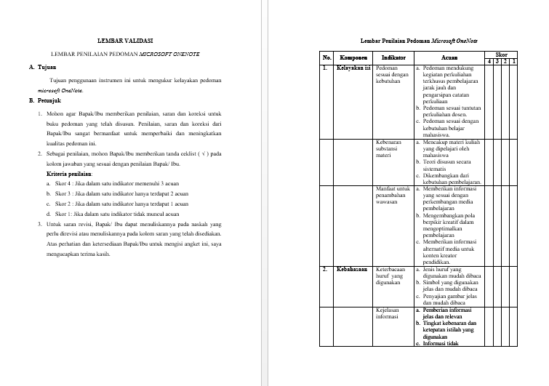

Gambar 3.20. Lembar Validasi

**Analisis Dampak**

Jika dalam membuat instumen validasi pedoman tidak menerapkan nilai *transparansi* **(akuntabilitas)***, menggunakan Bahasa Indonesia dengan baik dan benar* **(nasionalisme)***, mutu* dan *perbaikan berkelanjutan* **(komitmen mutu)***,* dan *mandiri* **(anti korupsi)** maka tidak adanya pengendalian mutu pedoman dari pihak luar sehingga kurangnya perbaikan berkelanjutan pada pedoman.

1. Melist nama-nama validator yang terdiri dari dosen dan staf TIPD

Output: List nama-nama validator

**Deskripsi Tahapan Kegiatan**

Saya akan memilih validator yang memiliki kualifikasi keilmuan yang sesuai sebagai bentuk sikap *kepemimpinan* guna terwujudnya nilai **akuntabilitas***.* Saya akan memilih validator yang memiliki kualifikasi keilmuan yang sesuai sehinggan *bersama-sama dan bergotongroyong* dalam perbaikan pedoman guna terwujudnya nilai **nasionalisme**. Saya akan memilih validator yang memiliki kualifikasi keilmuan yang sesuai guna menjaga *mutu* dan adanya *perbaikan berkelanjutan* guna terwujudnya nilai **komitmen mutu**. Saya akan *jujur* memilih validator dan berorientasi pada *mutu* dan *perbaikan berkelanjutan pedoman* guna terwujudnya nilai **anti korupsi.**

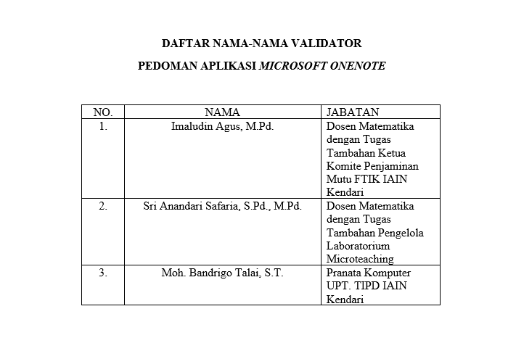

Gambar 3.21. List Nama-nama Validator

**Analisis Dampak**

Jika dalam melist nama-nama validator yang terdiri dari dosen dan staf TIPD tidak menerapkan nilai *kepemimpinan* **(akuntabilitas)***, bersama-sama dan bergotongroyong* **(nasionalisme)***, mutu* **(komitmen mutu)***,* dan *jujur* **(anti korupsi)** maka tidak sesuainya kuliafikasi keilmuan validator dengan tema pedoman. Hal mengakibatkan kurang maksimalnya tidak lanjut perbaikan pedoman.

1. Meminta kesedian validator Pedoman

Output: *Screenshot* WA

**Deskripsi Tahapan Kegiatan**

Saya akan meminta kesediaan dengan validator dengan *sopan, santun* dan *rasa hormat* guna terwujudnya nilai **etika publik**. Saya akan melakukan *musyawarah dan menggunakan Bahasa Indonesia dengan baik dan benar*dengan validator dalam menyepakati jadwal pengiriman naskah pedoman guna terwujudnya nilai **nasionalisme**. Saya akan *mengkonfirmasi/memperjelas* jadwal pengiriman naskah yang telah disepakati guna terwujudnya nilai **akuntabilitas.** Saya akan meminta kesediaan validator secara *mandiri* tanpa diwakili oleh orang lain guna terwujudnya nilai **anti korupsi.**

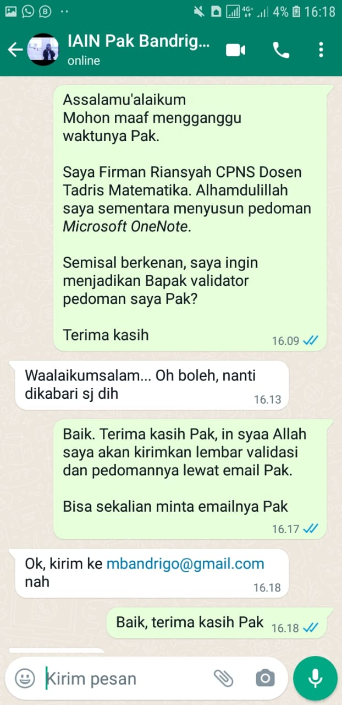

Gambar 3.22. *Screenshot* WA

**Analisis Dampak**

Jika dalam meminta kesedian validator pedoman tidak menerapkan nilai *sopan, santun* dan *rasa hormat* **(etika publik)***, musyawarah dan menggunakan Bahasa Indonesia dengan baik dan benar* **(nasionalisme)***, mengkonfirmasi/memperjelas* **(akuntabilitas)***,* dan *mandiri* **(anti korupsi)**maka tidak terbangunnya kerjasama yang baik antara penyusun dan validator pedoman dalam tindak lanjut perbaikan pedoman.

1. Mengantarkan Naskah dan instrumen validasi Pedoman kepada validator

Output: Foto kegiatan

**Deskripsi Tahapan Kegiatan**

Saya akan mengantarkan naskah secara *konsisten* mengikuti jadwal yang telah disepakati guna terwujudnya nilai **akuntabilitas.** Saya akan *menggunakan Bahasa Indonesia yang baik dan benar* ketika mengantarkan naskah dan instrumen validasi Pedoman guna terwujudnya nilai **nasionalisme**. Saya akan menuliskan nama validator beserta jabatannya dengan *jelas* guna terwujudnya nilai **etika publik.** Saya akan mengantarkan naskah dan instrumen validasi pedoman secara *mandiri* tanpa diwakili oleh orang lainguna terwujudnya nilai **anti korupsi.**

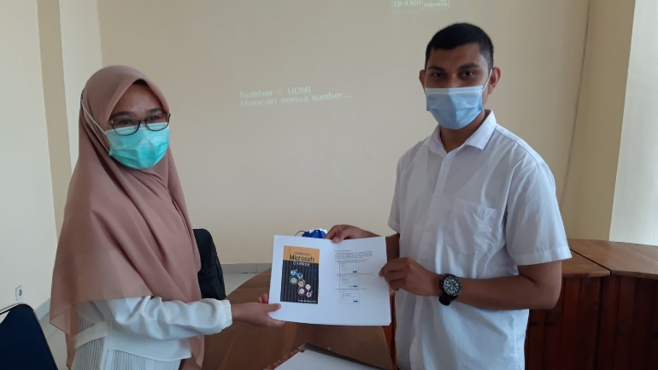

Gambar 3.23. Validator Menerima Instrumen Validasi dan Naskah Pedoman

**Analisis Dampak**

Jika dalam mengantarkan naskah dan instrumen validasi pedoman kepada validator tidak menerapkan nilai *konsisten* **(akuntabilitas)***, menggunakan Bahasa Indonesia yang baik dan benar* **(nasionalisme)***, jelas* **(etika publik)***,* dan *mandiri* **(anti korupsi)** maka tidak terbangunnya kerjasama yang baik antara penyusun dan validator pedoman dalam tindak lanjut perbaikan pedoman.

1. Menerima Hasil Validasi dari Validator Pedoman*.*

Output: Lembar hasil validasi dari validator

**Deskripsi Tahapan Kegiatan**

Saya akan menerima hasil validasi yang akan dijadikan bahan *pertimbangan*guna perbaikan kedepannya guna terwujudnya nilai **nasionalisme**. Saya akan menerima hasil validasi dan*terbuka* akan masukan-masukan dari validator guna terwujudnya nilai **etika publik.** Saya akan bersikap *responsi*f dan *adaptif* akan masukan-masukan yang diberikan validator guna terwujudnya nilai **komitmen mutu.**

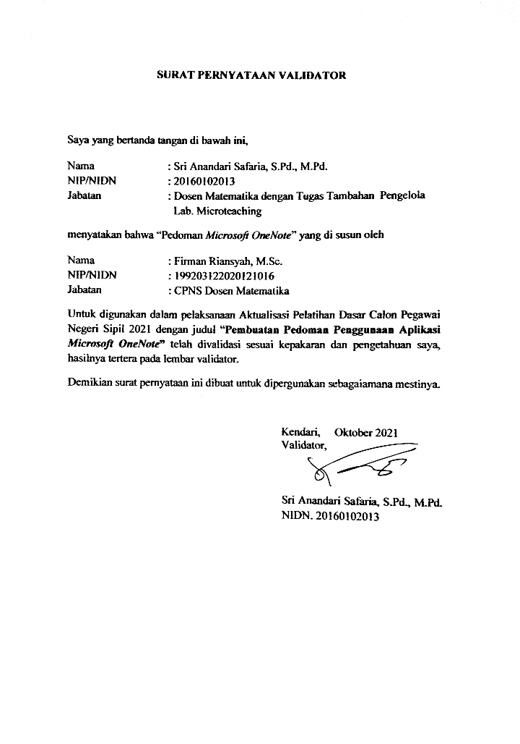

Gambar 3.24. Lembar Hasil Validasi dari Validator

**Analisis Dampak**

Jika dalam menerima hasil validasi dari validator pedoman tidak menerapkan nilai *pertimbangan* **(nasionalisme)***, terbuka* **(etika publik)***,* dan *responsif* dan *adaptif* **(komitmen mutu)** maka tidak adanya keterbukaan dalam menerima masukan dan saran dari validor. Hal ini bisa menghambat perbaikan pedoman.

1. **Kegiatan 6 (Finalisasi Pedoman Penggunaan Aplikasi *Microsoft OneNote)***

Tabel 3.6 Aktualisasi Kegiatan 6

|  |  |  |  |  |  |  |
| --- | --- | --- | --- | --- | --- | --- |
| **No.** | **Kegiatan** | **Tahapan Kegiatan** | **Waktu Pelaksanaan** | **Nilai Dasar PNS** | **Output/Hasil** | **Keterangan** |
| **1** | **2** | **3** | **4** | **5** | **6** | **7** |
| 6. | Finalisasi Pedoman Penggunaan Aplikasi *Microsoft OneNote* | 1. Melakukan tindak lanjut perbaikan sesuai dengan hasil validasi | 30 Oktober 2021  Pukul 10.00-15.00 WITA | **Akuntabel**  saya akan melakukan tindak lanjut perbaikan secara *konsisten dan tanggung jawab.*  **Nasionalisme**  Saya akan mempertimbangkan masukan validator dan *tidak akan memaksakan kehendak* dalam melakukan perbaikan.  **Etika Publik**  Saya akan *menjaga kerahasiaan* lembar validasi yang berikan validator.  **Komitmen Mutu**  Saya akan melakukan perbaikan yang berorientasi pada *mutu.* | Tersediannya pedoman yang sudah divalidasi | Terlaksana |
| 1. Melaporkan hasil akhir pedoman kepada mentor | 30 Oktober 2021  Pukul 16.00-17.00 WITA | **Akuntabel**  Saya akan melaporkan hasil akhir pedoman sebagai bentuk *tanggung jawab* saya sebagai pembuat naskah.  **Komitmen Mutu**  Saya akan melaporkan hasil akhir pedoman kepada mentor untuk dilihat *kelayakan(mutu)* pedoman  **Anti Korupsi**  Saya akan melapor hasil akhir pedoman secara mandiri. | Tersediannya pedoman yang sudah direview oleh mentor*.* | Terlaksana |
| 1. Memperbanyak pedoman Penggunaan Aplikasi *Microsoft OneNote* Prodi Tadris Matematika baik dalam bentuk *hardfile* dan *softfile.* | 31 Oktober 2021  Pukul 08.00-17.00 WITA | **Akuntabel**  Saya akan mencetak pedoman guna adanya *kejelasan* hasil yang diharapkan.  **Nasionalisme**  Saya akan mencetak juga pedoman dalam bentuk *softfile* yang dibagikan secara gratis untuk *membantu* dosen dan mahasiswa dalam menggunakan aplikasi *Microsoft OneNote*  **Etika Publik**  Saya akan mencetak juga pedoman dalam bentuk *softfile* yang dibagikan secara gratis dan *tidak ada diskriminatif* karena semua pihak bisa membacanya.  **Anti Korupsi**  Saya akan mencetak pedoman dengan menggunakan bahan yang *sederhana.* | Tersediannya pedoman dalam bentuk *hardfile* dan *softfile.* | Terlaksana |
| 1. Meminta izin kepada pimpinan untuk menyelenggara sosialisasi kepada dosen dan mahasiswa mengenai pedoman. | 1 Oktober 2021  Pukul 09.00-10.00 WITA | **Nasionalisme**  Saya akan *menggunakan Bahasa Indonesia yang baik dan benar* ketika meminta izin.  **Etika Publik**  Saya akan menggunakan bahasa yang *sopan, santun dan rasa hormat*ketika meminta izin.  **Anti Korupsi**  Saya akan meminta pengesahan pedoman secara langsung *tanpa diwakili orang lain.* | Tersedianya izin untuk menyelenggara sosialisasi | Terlaksana |
| 1. Menyelenggarakan sosialisasi kepada dosen dan mahasiswa mahasiswa mengenai pedoman. | 4 Oktober 2021  Pukul 09.00- 11.45 WITA | **Akuntabel**  Saya akan hadir tepat waktu dengan secara *konsisten* mengikuti jadwal sebagai bentuk *kepemimpinan.*  **Nasionalisme**  Saya akan *membantu*dosen dan mahasiswa, jika ada yang mengalami kesulitan memahami pedoman.  **Etika Publik**  Bersikap *sopan, santun, dan penuh rasa hormat* ketika mensosialisasikan pedoman.  **Komitmen Mutu**  Saya akan mensosialisasikan secara *efektif dan efisien* dan bersikap *responsif* terhadap kondisi peserta.  **Anti Korupsi**  Saya akan menggunakan pakaian yang *sederhana dan bersikap peduli* terhadap kebutuhan peserta. | Terselenggaranya sosialisasi pedoman. | Terlaksana |

Kegiatan ini merupakan penerapan **Manajemen ASN** yaknimelakukan finalisasi pedoman sesuai dengan *tugas saya sebagai ASN* yakni memberikan pelayanan publik yang sesuai dengan *tugas saya sebagai ASN* yakni memberikan pelayanan *publik yang profesional dan berkualitas,* **Pelayanan Publik** yakni melakukan finalisasi pedoman guna memenuhi *prinsip pelayanan publik* yakni *kedisiplinan, kesopanan, dan keramahan* saat sosialisasi, dan **Whole of Government** yakni melakukan *sinergitas*  dengan berbagai pihak baik dosen maupun mahasiswa.

* Waktu Pelaksanaan

Kegiatan 3 dimulai tanggal 30 Oktober – 4 November 2021

* Keterkaitan dengan Visi Misi Fakultas Tarbiyah dan Ilmu Keguruan IAIN Kendari

Visi FTIK IAIN Kendari yakni menjadi Fakultas yang menghasilkan tenaga pendidik dan kependidikan yang berkualitas, berkepribadian Islami, dan berwawasan transdisipliner Tahun 2025. Kegiatan ini termuat dalam Misi: 1). Menyelenggarakan pendidikan yang berbasis IT untuk menghasilkan tenaga professional, berdaya saing, berkepribadian islami dan berwawasan transdisipliner dibidang pendidikan. 2). Menyelenggarakan tata kelola kelembagaan yang professional, transparan, dan akuntabel.

* Nilai-nilai Dasar Organisasi

1). Profesionalyakni bekerja secara disiplin, kompeten, dan tepat waktu dengan hasil terbaik. 2). Visioneryakni menyempurnakan yang sudah ada dan mengkreasikan hal baru yang lebih baik. 3). Demokratisyakni proses pengambilan keputusan dilakukan dengan penuh pertimbangan dan melibatkan berbagai pihak.

Adapun tahapan dari kegiatan ini meliputi:

1. Melakukan tindak lanjut perbaikan sesuai dengan hasil validasi

Output: pedoman yang sudah divalidasi

**Deskripsi Tahapan Kegiatan**

Saya akan melakukan tindak lanjut perbaikan secara *konsisten dan tanggung jawab* guna terwujudnya nilai **akuntabilitas***.* Saya akan mempertimbangkan masukan validator dan *tidak akan memaksakan kehendak* dalam melakukan perbaikanguna terwujudnya nilai **nasionalisme**. Saya akan *menjaga kerahasiaan* lembar validasi yang berikan validator guna terwujudnya nilai **etika publik**. Saya akan melakukan perbaikan yang berorientasi pada *mutu* guna terwujudnya nilai **komitmen mutu**.

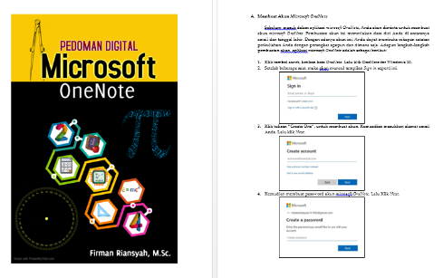

Gambar 3.25. Pedoman yang Sudah Divalidasi

**Analisis Dampak**

Jika dalam melakukan tindak lanjut perbaikan sesuai dengan hasil validasi tidak menerapkan nilai *konsisten dan tanggung jawab* **(akuntabilitas)***, tidak akan memaksakan kehendak* **(nasionalisme)***, menjaga kerahasiaan* **(etika publik)***,* dan *mutu* **(komitmen mutu)**maka tidak mempertimbangkan masukan validator sehinggan tindak lanjut perbaikan pedoman kurang maksimal.

1. Melaporkan hasil akhir pedoman kepada mentor.

Output: Foto Kegiatan

**Deskripsi Tahapan Kegiatan**

Saya akan melaporkan hasil akhir pedoman sebagai bentuk *tanggung jawab* saya sebagai pembuat naskah guna terwujudnya nilai **akuntabilitas***.* Saya akan melaporkan hasil akhir pedoman kepada mentor untuk dilihat *kelayakan(mutu)* pedoman guna terwujudnya nilai **komitmen mutu**. Saya akan melapor hasil akhir pedoman secara *mandiri tanpa diwakili oleh orang lain* guna terwujudnya nilai **anti korupsi.**

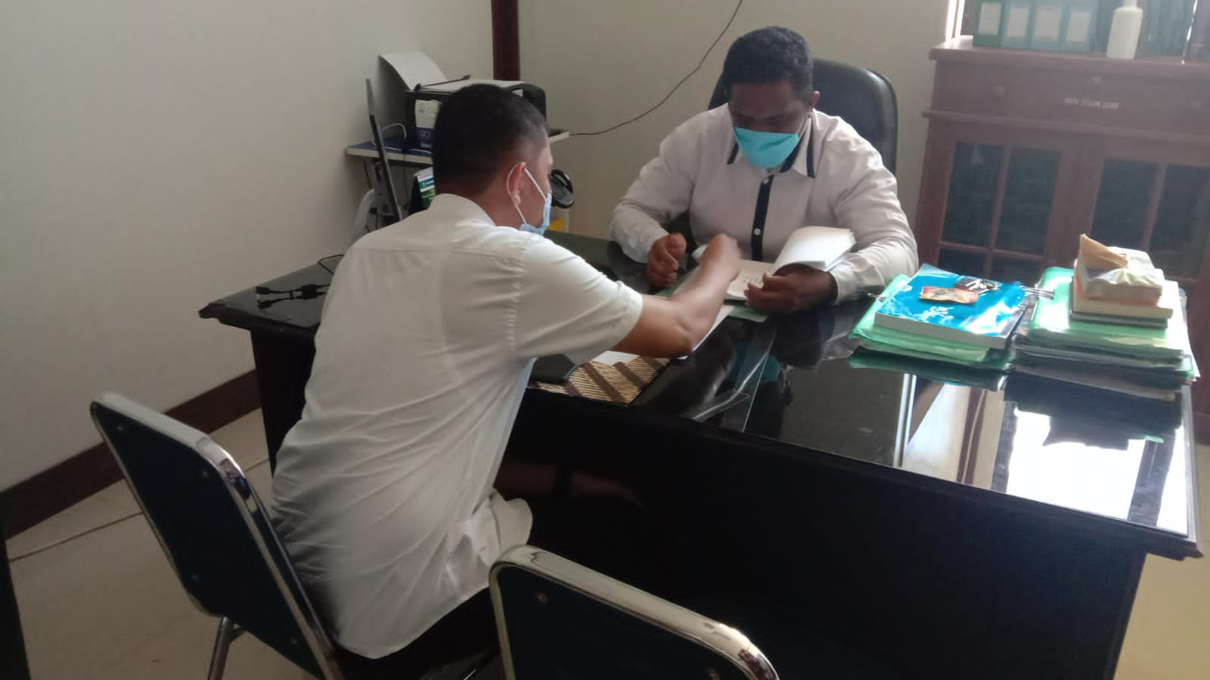

Gambar 3.26. Melaporkan Hasil Akhir Pedoman kepada Mentor

**Analisis Dampak**

Jika dalam melaporkan hasil akhir pedoman kepada mentor tidak menerapkan nilai *tanggung jawab* **(akuntabilitas)***, kelayakan(mutu)* **(komitmen mutu)***,* dan *mandiri tanpa diwakili oleh orang lain* **(anti korupsi)** maka tidak mempertimbangkan masukan validator sehinggan tindak lanjut perbaikan pedoman kurang maksimal.

1. Memperbanyak pedoman Penggunaan Aplikasi *Microsoft OneNote* Prodi

Tadris Matematika baik dalam bentuk *hardfile* dan *softfile.*

Output: Pedoman dalam bentuk *hardfile* dan *softfile.*

**Deskripsi Tahapan Kegiatan**

Saya akan mencetak pedoman guna adanya *kejelasan* hasil yang diharapkan guna terwujudnya nilai **akuntabilitas.** Saya akan mencetak juga pedoman dalam bentuk *softfile* yang dibagikan secara gratis untuk *membantu* dosen dan mahasiswa dalam menggunakan aplikasi *Microsoft OneNote* guna terwujudnya nilai **nasionalisme**. Saya akan mencetak juga pedoman dalam bentuk *softfile* yang dibagikan secara gratis dan *tidak ada diskriminatif* karena semua pihak bisa membacanya guna terwujudnya nilai **etika publik**. Saya akan memilih validator yang memiliki kualifikasi keilmuan yang sesuai guna menjaga *mutu* dan adanya *perbaikan berkelanjutan* guna terwujudnya nilai **komitmen mutu**. Saya akan mencetak pedoman dengan menggunakan bahan yang *sederhana* guna terwujudnya nilai **anti korupsi.**

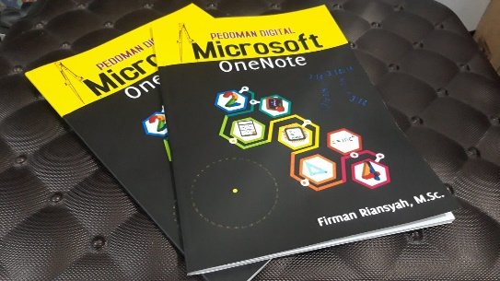

Gambar 3.27. Pedoman dalam Bentuk *Hardfile*

**Analisis Dampak**

Jika dalam memperbanyak pedoman penggunaan aplikasi *microsoft OneNote* Prodi Tadris Matematika baik dalam bentuk *hardfile* dan *softfile* tidak menerapkan nilai *kejelasan* **(akuntabilitas)***, membantu* **(nasionalisme)***, tidak ada diskriminatif* **(etika publik)***, mutu* **(komitmen mutu)**, dan *sederhana* **(anti korupsi)** maka tidak maksimalnya pengetahuan dosen dan mahasiswa mengenai penggunaan aplikasi *microsoft OneNote.*

1. Meminta izin kepada pimpinan untuk menyelenggara sosialisasi kepada

dosen dan mahasiswa mengenai pedoman.

Output: Surat izin penyelenggaraan sosialisasi

**Deskripsi Tahapan Kegiatan**

Saya akan *menggunakan Bahasa Indonesia yang baik dan benar* ketika meminta izin guna terwujudnya nilai **nasionalisme**. Saya akan menggunakan bahasa yang *sopan, santun dan rasa hormat*ketika meminta izin guna terwujudnya nilai **etika publik.** Saya akan meminta pengesahan pedoman secara langsung *tanpa diwakili orang lain* guna terwujudnya nilai **anti korupsi.**

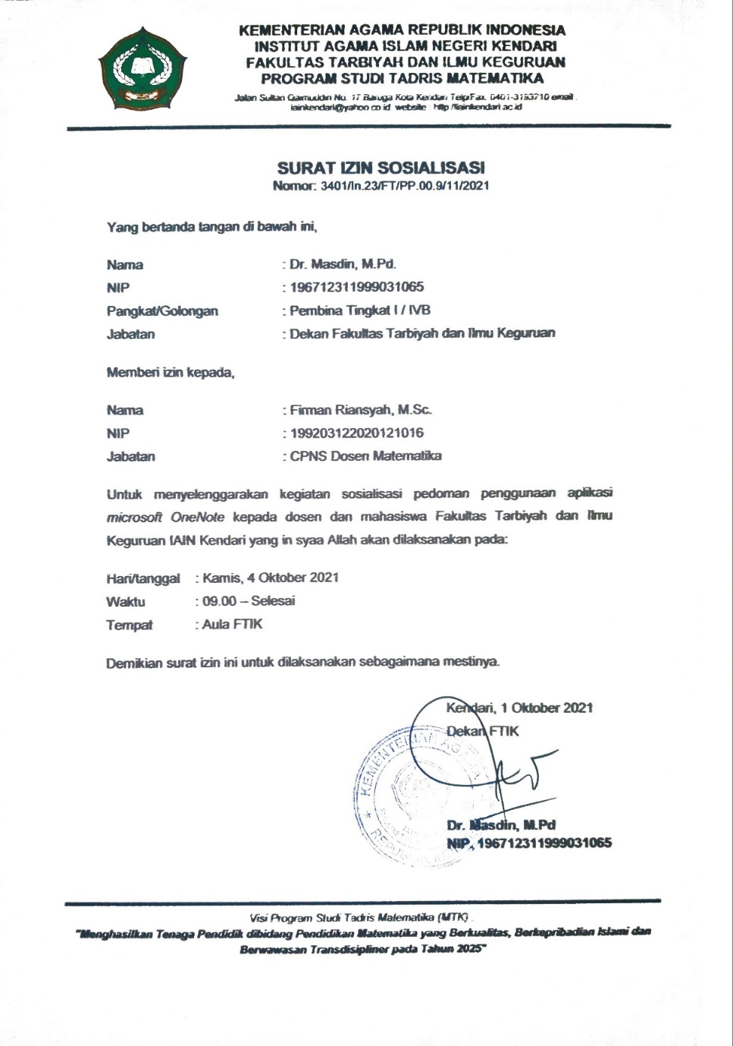

Gambar 3.28. Surat Izin Penyelenggaran Sosialisasi

**Analisis Dampak**

Jika dalam Meminta izin kepada pimpinan untuk menyelenggara sosialisasi kepada tidak menerapkan nilai *Bahasa Indonesia yang baik dan benar* **(nasionalisme)***, sopan, santun dan rasa hormat* **(etika publik)***,* dan *tanpa diwakili orang lain* **(anti korupsi)** maka tidak terjalinnya hubungan yang baik dengan pimpinan sehinggan kegiatan aktualisasi tidak terkontrol dan tidak berjalan dengan baik

1. Menyelenggarakan sosialisasi kepada dosen dan mahasiswa mahasiswa

mengenai pedoman.

Output: Daftar hadir peserta dan foto kegiatan

**Deskripsi Tahapan Kegiatan**

Saya akan hadir tepat waktu dengan secara *konsisten* mengikuti jadwal sebagai bentuk *kepemimpinan* guna terwujudnya nilai **akuntabilitas.** Saya akan *membantu*dosen dan mahasiswa, jika ada yang mengalami kesulitan memahami pedoman guna terwujudnya nilai **nasionalisme**. Bersikap *sopan, santun, dan penuh rasa hormat* ketika mensosialisasikan pedoman guna terwujudnya nilai **etika publik.** Saya akan mensosialisasikan secara *efektif dan efisien* dan bersikap *responsif* terhadap kondisi peserta guna terwujudnya nilai **komitmen mutu.** Saya akan menggunakan pakaian yang *sederhana dan bersikap peduli* terhadap kebutuhan pesertaguna terwujudnya nilai **anti korupsi.**

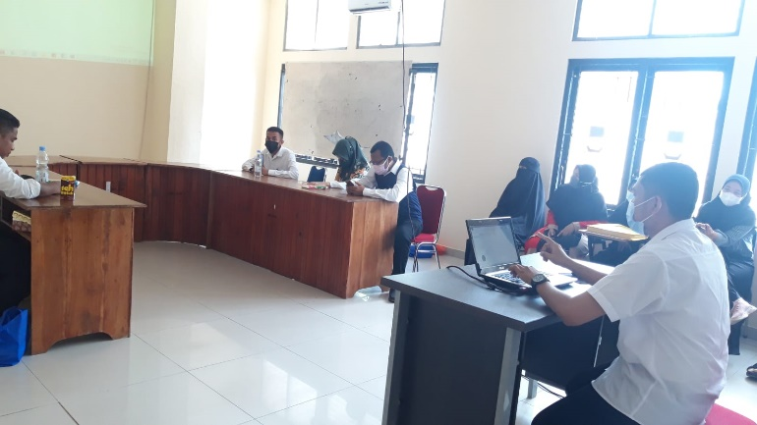

Gambar 3.29. Penyelenggaran Sosialisasi

**Analisis Dampak**

Jika dalam menyelenggarakan sosialisasi kepada dosen dan mahasiswa mahasiswa tidak menerapkan nilai *kepemimpinan* **(akuntabilitas)***, membantu* **(nasionalisme)***, sopan, santun, dan penuh rasa hormat* **(etika publik)***, efektif dan efisien* dan bersikap *responsif* **(komitmen mutu)***,* dan *peduli* **(anti korupsi)** maka tidak maksimalnya pengetahuan dosen dan mahasiswa secara detail mengenai penggunaan aplikasi *microsoft OneNote.*

1. **Kendala/perubahan Aktualisasi dan Solusi**

Berikut merupakan kendala-kendala yang dihadapi pada waktu pelaksanaan habituasi. Kedala-kendala tersebut menyebabkan adanya perubahan terhadap tahapan kegiatan rancangan aktualisasi. Kendala/perubahan tersebut lebih lanjut dijelaskan pada tabel berikut.

Tabel 3.7 Kendala/perubahan Aktualisasi dan Solusi

|  |  |  |  |  |
| --- | --- | --- | --- | --- |
| **No.** | **Kegiatan** | **Tahapan Kegiatan** | **Kendala** | **Perubahan Tahapan Kegiatan** |
| **1** | **2** | **3** | **4** | **5** |
| 1. | Validasi Penyusunan Pedoman Penggunaan Aplikasi *Microsoft OneNote* | Mengirimkan File Naskah dan instrument validasi Pedoman Matematika via e-mail | Perubahan didasari karena kegiatan di kampus yang awalnya bekerja dari rumah berubah secara bertahap bekerja secara biasa di kantor/dikampus. | Mengantarkan Naskah dan instrumen validasi Pedoman kepada validator |
| 2. | Finalisasi Pedoman Penggunaan Aplikasi *Microsoft OneNote* | Mengagendakan pertemuan dengan Pimpinan untuk pengesahan pedoman. | Suasana birokrasi di kampus jika ada berkas yang perlu ditandatangani pimpinan dan pimpinan sedang dalam keadaan senggang, maka kita boleh langsung menghadap ke ruang pimpinan.  Kemudian sebelum pengesahan pedoman oleh Dekan selaku pimpinan fakultas, perlu diperlihatkan dahulu pedoman tersebut kepada mentor selaku penanggungjawab kegiatan aktualisasi saya. | Melaporkan hasil akhir pedoman kepada mentor |

### BAB IV

**PENUTUP**

1. **Simpulan**

Pelaksanaan aktualisasi pembuatan pedoman penggunaan aplikasi microsoft onenote berlangsung dari tanggal 28 September 2021 sampai dengan 4 November 2021 di Tadris Matematika Fakultas Tarbiyah dan Ilmu Keguruan IAIN Kendari. Kegiatan ini menerapkan nilai-nilai dasar PNS diantaranya Akuntabilitas, Nasionalisme, Etika Publik, Komitmen Mutu dan Anti Korupsii serta peran dan kedudukan PNS seperti *Whole of Government*, Pelayanan Publik, ataupun Manajemen ASN yang diaktualisasikan selama proses habituasi. Kegiatan tersebut menerapakn 161 nilai-nilai ASN dan 103 nilai-nilai peran dan kedudukan ASN.

Kegiatan aktualisasi ini bertujuan untuk mengenalkan dan memanfaatkan aplikasi *microsoft OneNote* sebagai media alternatif atau penunjang perkuliahan jarak jauh. Aplikasi ini bisa diterapkan guna memvisualisasi materi perkuliahan, mengarsipkan catatan pekuliahan, merincikan tahapan penyelesaian masalah terkhusus mata kuliah matematik.

1. **Rekomendasi**

Berdasarakan hasil kegiatan aktualisasi dengan judul “Pembuatan Pedomana Penggunaan Aplikasi *Microsoft OneNote*” diperoleh rekomendasi agar nilai-nilai ASN dapat dilaksanakan secara berkelanjutan, sebagai berikut:

1. Perlu adanya komitmen dari seluruh dosen dan mahasiswa untuk selalu mengembangkan diri dalam bidang teknologi pembelajaran.
2. Pengarsipan catatan perkuliahan harus dilakukan secara kontinu karena hal tersebut akan sangat membantu dosen dan mahasiswa dalam melakukan evaluasi mandiri.
3. **Rencana Tindak Lanjut**

Rencana tindak lanjut kegiatan aktualisasi dengan judul “Pembuatan Pedoman Penggunaan Aplikasi *Microsoft OneNote*” yakni memperkenalkan fitur lain dari aplikasi *microsoft OneNote* sehingga bisa mengoptimalkan fungsi dari aplikasi tersebut. Lebih lanjut, aplikasi *Microsoft OneNote* akan dimasukkan dalam pokok materi mata kuliah media pembelajaran Program Studi Tadris Matematika FTIK IAIN Kendari.

# DAFTAR PUSTAKA

Al-Qur’an dan Terjemahannya Surat An-Nisa Ayat 58.

## Brata, Wasis Wuyung Wisnu. 2015. *Analisis Skripsi Guna Membangun Roadmap Penelitian Prodi Pendidikan Biologi.* Jurnal Pelita Pendidikan Vol.3 No.4. Hal. 228-238.

## Lembaga Administrasi Negara. 2015. Akuntabilitas. Modul pendidikan dan pelatihan prajabatan golongan III. Jakarta: Lembaga Administrasi Negara.

Lembaga Administrasi Negara. 2015. Anti Korupsi. Modul pendidikan dan pelatihan prajabatan golongan III. Jakarta: Lembaga Administrasi Negara.

Lembaga Administrasi Negara. 2015. Etika Publik. Modul pendidikan dan pelatihan prajabatan golongan III. Jakarta: Lembaga Administrasi Negara.

Lembaga Administrasi Negara. 2015. Komitmen Mutu. Modul pendidikan dan pelatihan prajabatan golongan III. Jakarta: Lembaga Administrasi Negara.

Lembaga Administrasi Negara. 2015. Nasionalisme. Modul pendidikan dan pelatihan prajabatan golongan III. Jakarta: Lembaga Administrasi Negara.

Lembaga Administrasi Negara. 2016. Aktualisasi. Modul pendidikan dan pelatihan prajabatan golongan III. Jakarta: Lembaga Administrasi Negara.

Lembaga Administrasi Negara. 2017. Pelayanan Publik. Modul pendidikan dan pelatihan prajabatan golongan III. Jakarta: Lembaga Administrasi Negara.

Lembaga Administrasi Negara. 2017. Whole of Goverment. Modul pendidikan dan pelatihan prajabatan golongan III. Jakarta: Lembaga Administrasi Negara.

Lembaga Administrasi Negara. 2019. Analisis Isu Kontemporer. Modul pendidikan dan pelatihan prajabatan golongan III. Jakarta: Lembaga Administrasi Negara.

Lembaga Administrasi Negara. 2019. Kesiapsiagaan Bela Negara. Modul pendidikan dan pelatihan prajabatan golongan III. Jakarta: Lembaga Administrasi Negara.

Lembaga Administrasi Negara. 2019. Manajemen ASN. Modul pendidikan dan pelatihan prajabatan golongan III. Jakarta: Lembaga Administrasi Negara.

Lembaga Administrasi Negara. 2019. Wawasan Kebangsaan dan Nilai-Nilai Bela Negara. Modul pendidikan dan pelatihan prajabatan golongan III. Jakarta: Lembaga Administrasi Negara.

## Keputusan Kepala Lembaga Administrasi Negara Nomor 93/K.1/PDP.07/2021 Tentang Pedoman Penyelenggaraan Pelatihan Dasar Calon Pegawai Negeri Sipil

## Pentingnya Website untuk Departemen dan Fakultas ITS. 20199. Website ITS: [https://www.its.ac.id/news/2019/12/28/pentingnya-website-untuk-departemen-dan-fakultas-di-its/](https://www.its.ac.id/news/2019/12/28/pentingnya-website-untuk-departemen-dan-fakultas-di-its/%20%20)

Peraturan Menteri Agama RI No.9 Tahun 2015 tentang Ortaker IAIN Kendari

Profil IAIN Kendari di Sinta Indonesia Kementerian Riset dan Teknologi [https://sinta.ristekbrin.go.id/affiliations/detail?id=3533&view=overview](https://sinta.ristekbrin.go.id/affiliations/detail?id=3533&view=overview%20%20)

Undang-Undang No.14 tahun 2005 Pasal (3) tentang Kedudukan Dosen

Undang-Undang Republik Indonesia No. 5 Tahun 2014 tentang Aparatur Sipil Negara

Rencana Strategis Tahun 2020-2024 Fakultas Tarbiyah dan Ilmu Keguruan IAIN Kendari.



**LAMPIRAN KEGIATAN AKTUALISASI**

**Lampiran Kegiatan 1**

1. **Melakukan Konsultasi dengan Dekan terkait Pembuatan Pedoman**

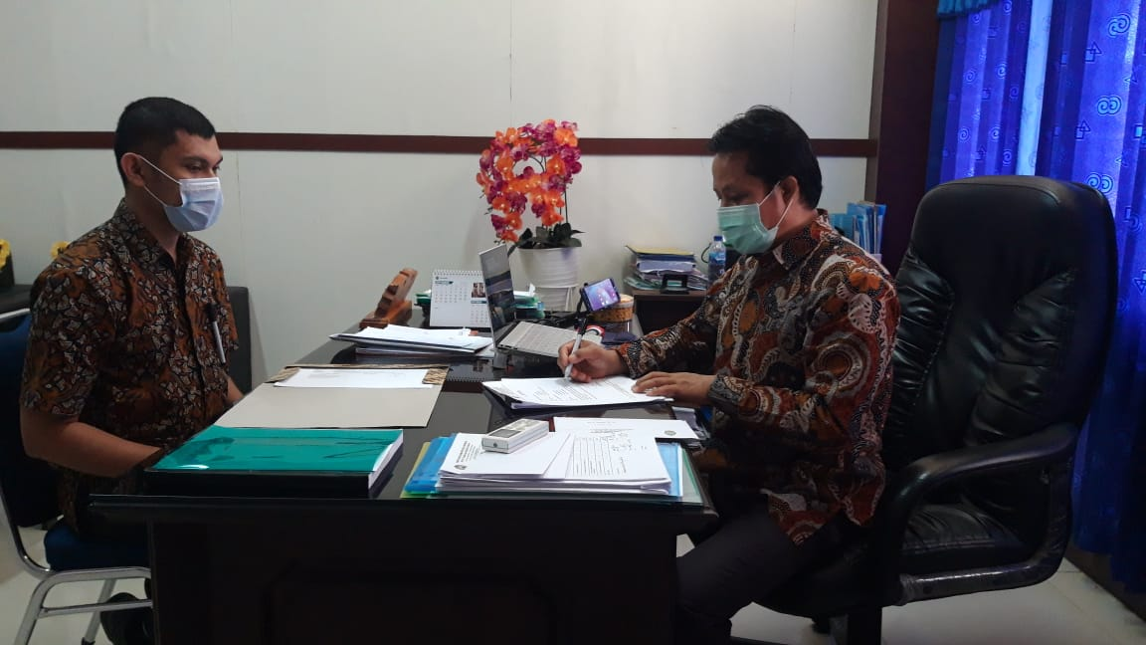



1. **Melakukan Konsultasi dengan Ketua Program Studi terkait Pembuatan Pedoman.**

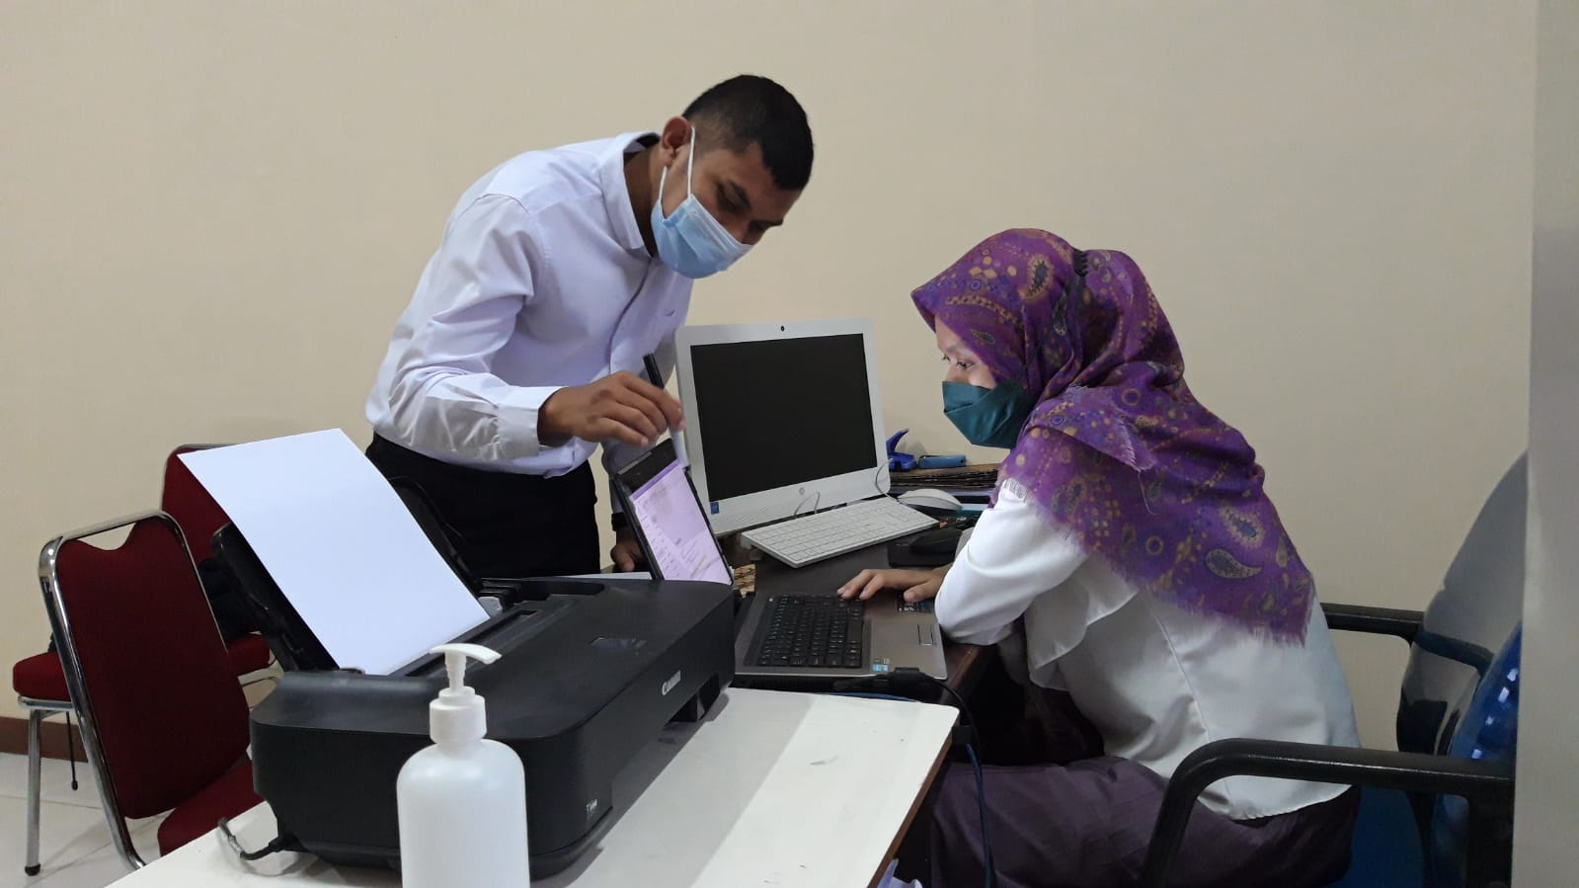

1. **Mencatat hasil konsultasi dengan Dekan dan Ketua Program Studi Tadris Matematika.**

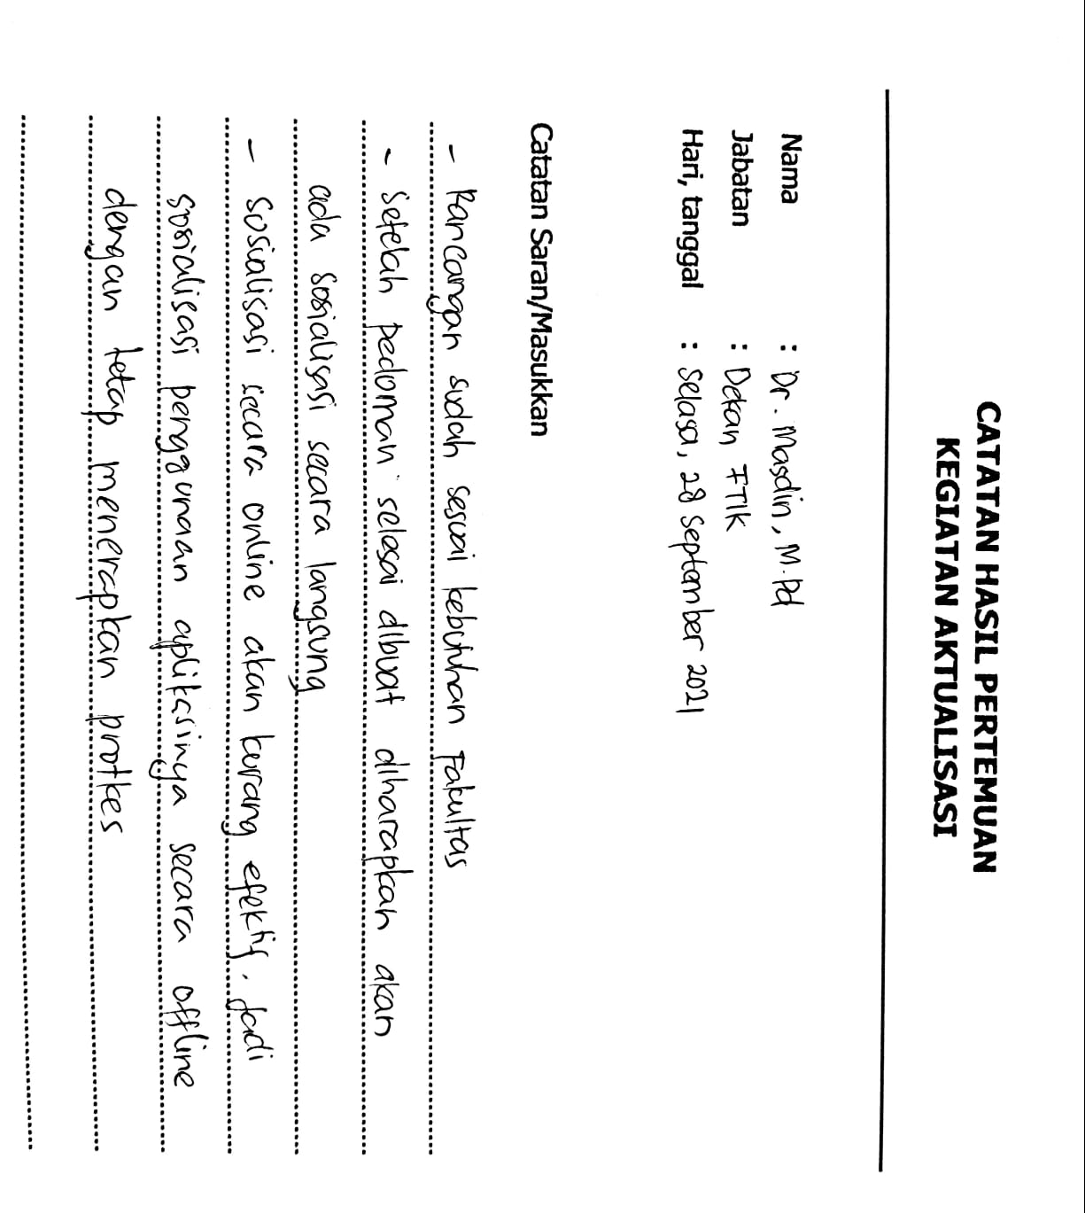



1. **Membuat Jadwal kegiatan Pembuatan Pedoman**

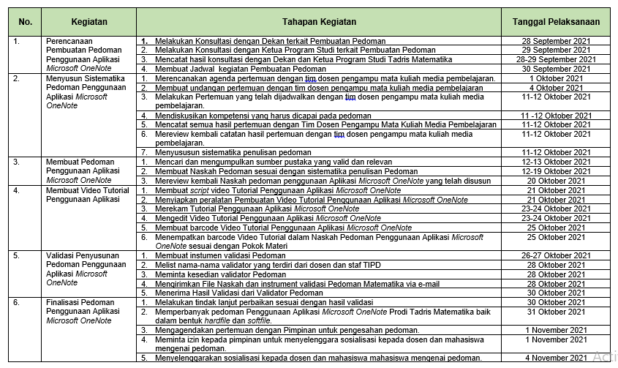

**Lampiran Kegiatan 2**

1. **Merencanakan agenda pertemuan dengan tim dosen pengampu mata kuliah media pembelajaran.**

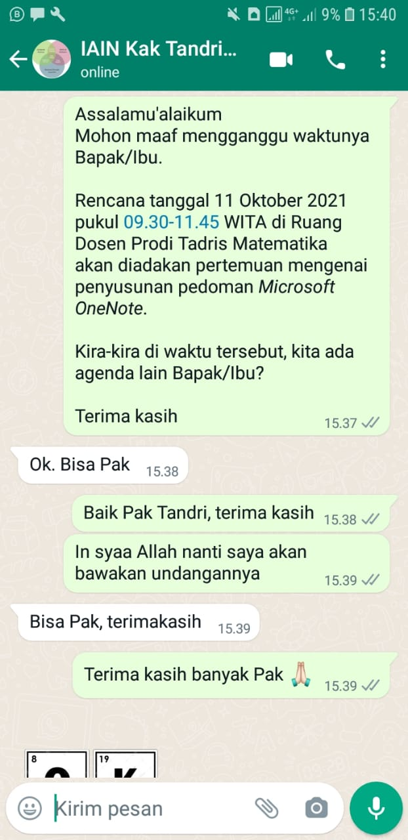



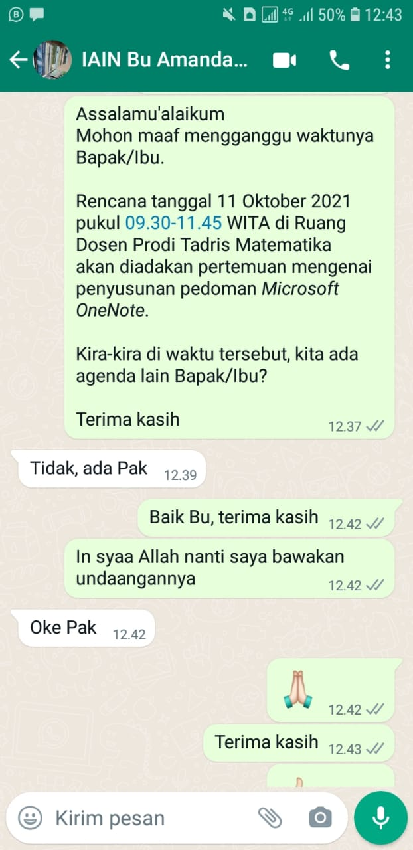

1. **Membuat undangan pertemuan dengan tim dosen pengampu mata kuliah media pembelajaran.**



1. **Melakukan Pertemuan yang telah dijadwalkan dengan tim dosen pengampu mata kuliah media pembelajaran.**



1. **Mendiskusikan kompetensi yang harus dicapai pada pedoman**

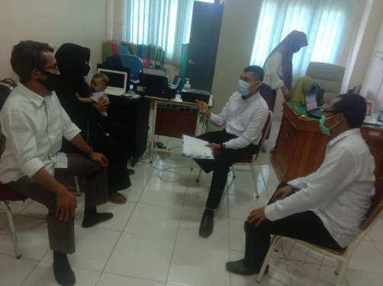

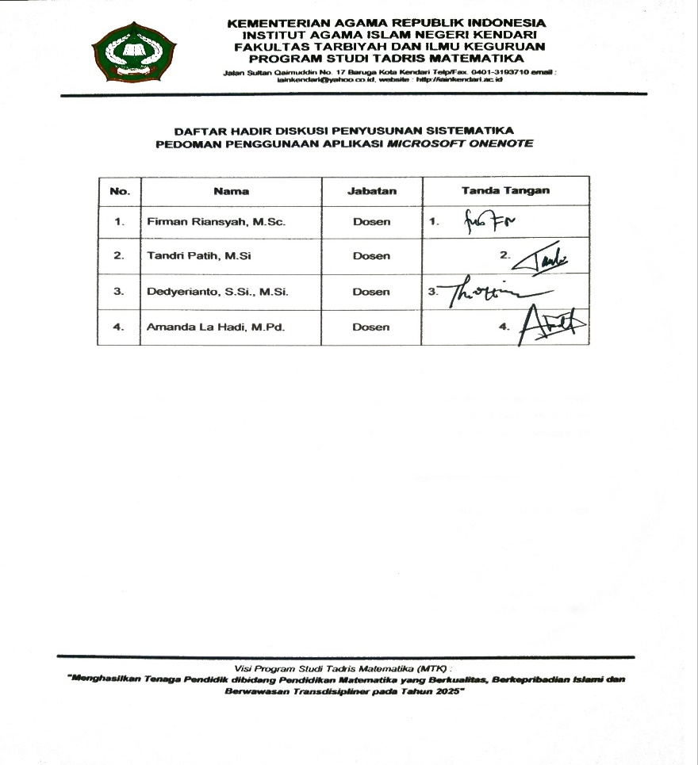

1. **Mencatat semua hasil pertemuan dengan Tim Dosen Pengampu Mata Kuliah Media Pembelajaran.**

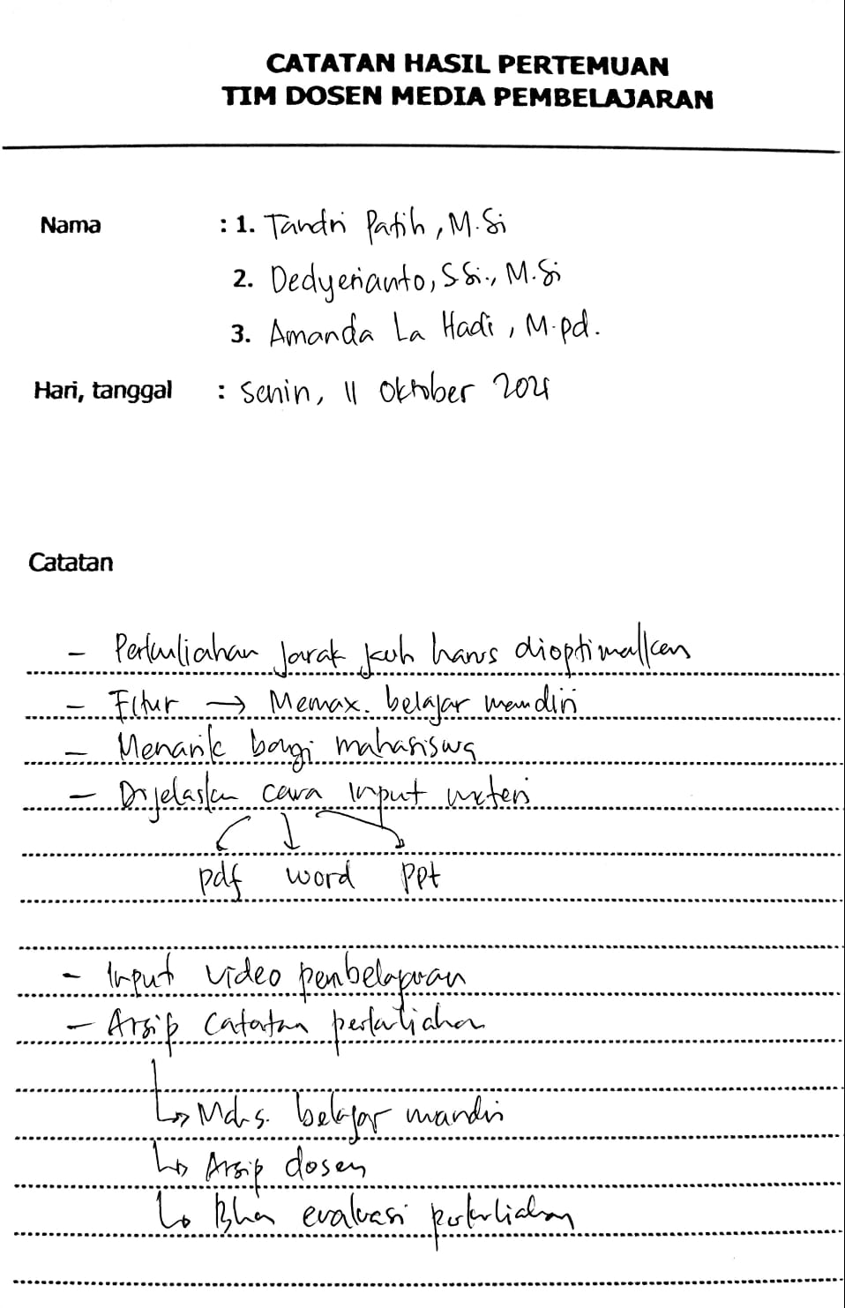

1. **Mereview kembali catatan hasil pertemuan dengan tim dosen pengampu mata kuliah media pembelajaran.**



1. **Menyususun sistematika penulisan pedoman Penggunaan Aplikasi *Microsoft OneNote*.**



**Lampiran Kegiatan 3**

1. **Mencari dan mengumpulkan sumber pustaka yang valid dan relevan**



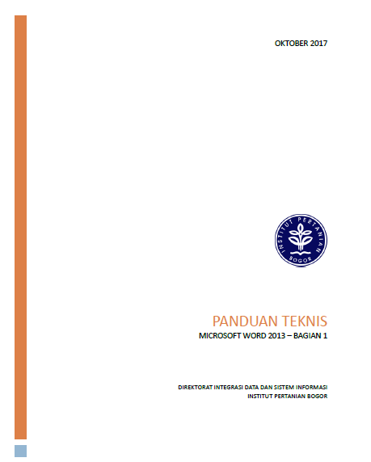

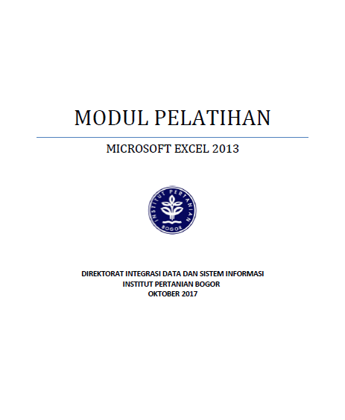

1. **Membuat Naskah Pedoman sesuai dengan sistematika penulisan Pedoman**

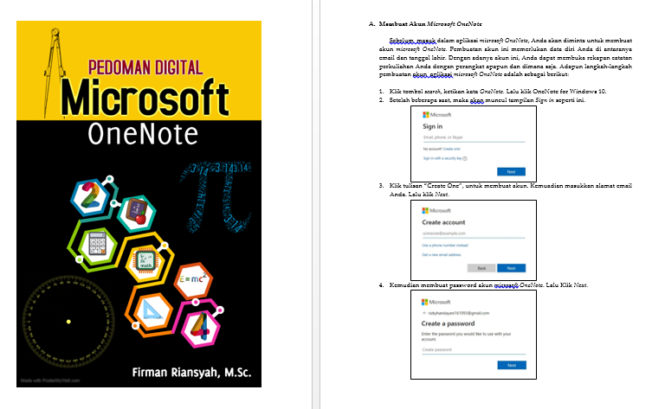

1. **Mereview kembali Naskah pedoman penggunaan Aplikasi *Microsoft OneNote* yang telah disusun**



**Lampiran Kegiatan 4**

1. **Membuat *script* video Tutorial Penggunaan Aplikasi *Microsoft OneNote***



1. **Menyiapkan peralatan Pembuatan Video Tutorial Penggunaan Aplikasi *Microsoft OneNote***



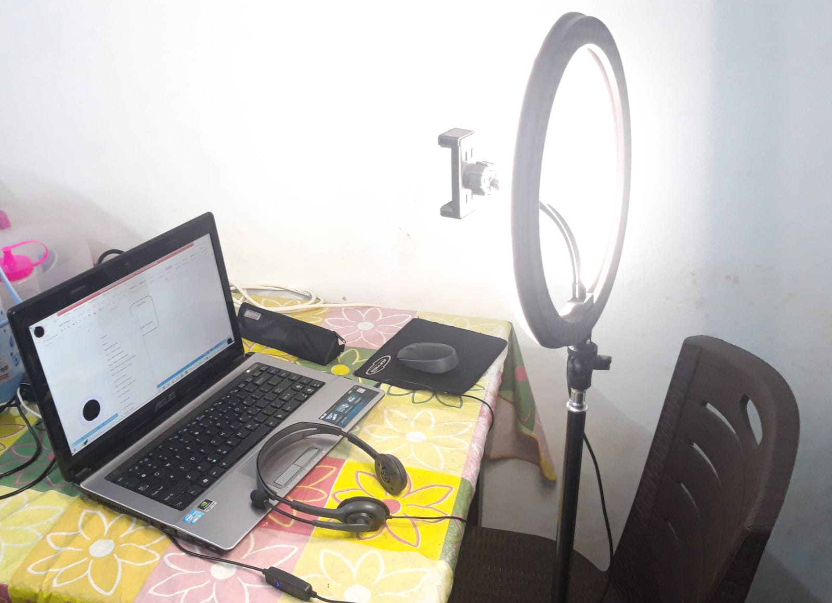

1. **Merekam Tutorial Penggunaan Aplikasi *Microsoft OneNote.***

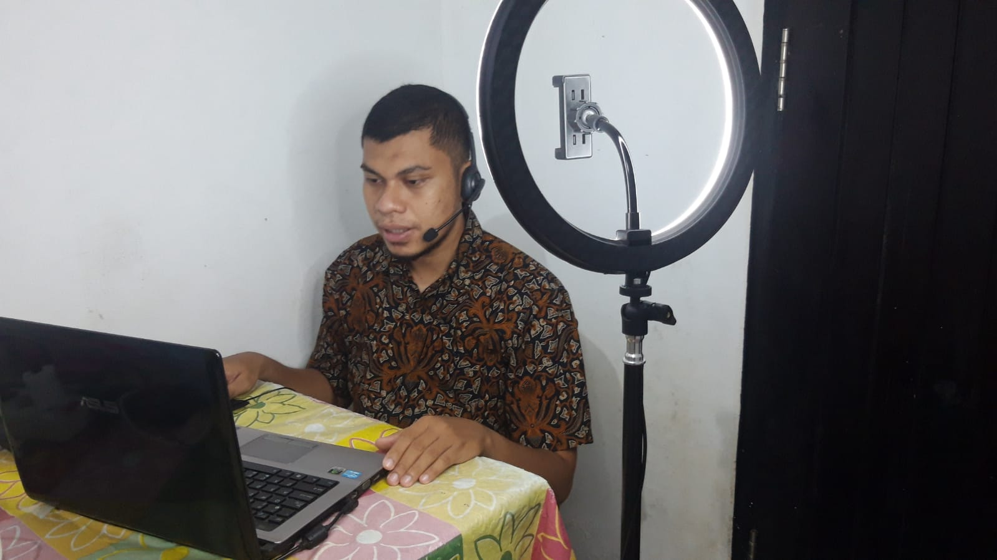

1. **Mengedit Video Tutorial Penggunaan Aplikasi *Microsoft OneNote***

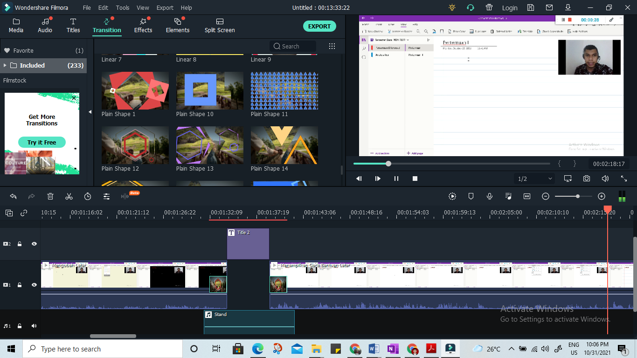

1. **Membuat barcode Video Tutorial Penggunaan Aplikasi *Microsoft OneNote***



1. **Menempatkan barcode Video Tutorial dalam Naskah Pedoman Penggunaan Aplikasi *Microsoft OneNote* sesuai dengan Pokok Materi**



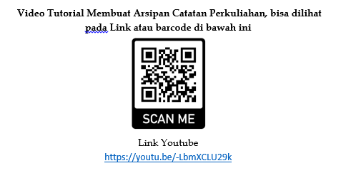

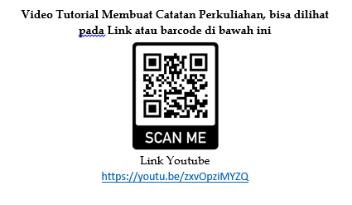

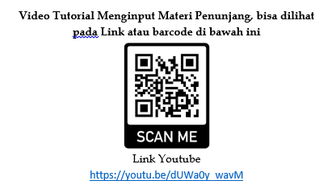

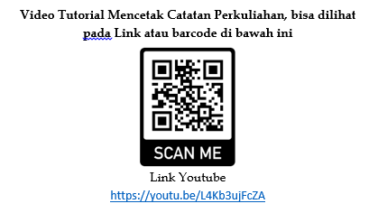

**Lampiran Kegiatan 5**

1. **Membuat instumen validasi Pedoman**

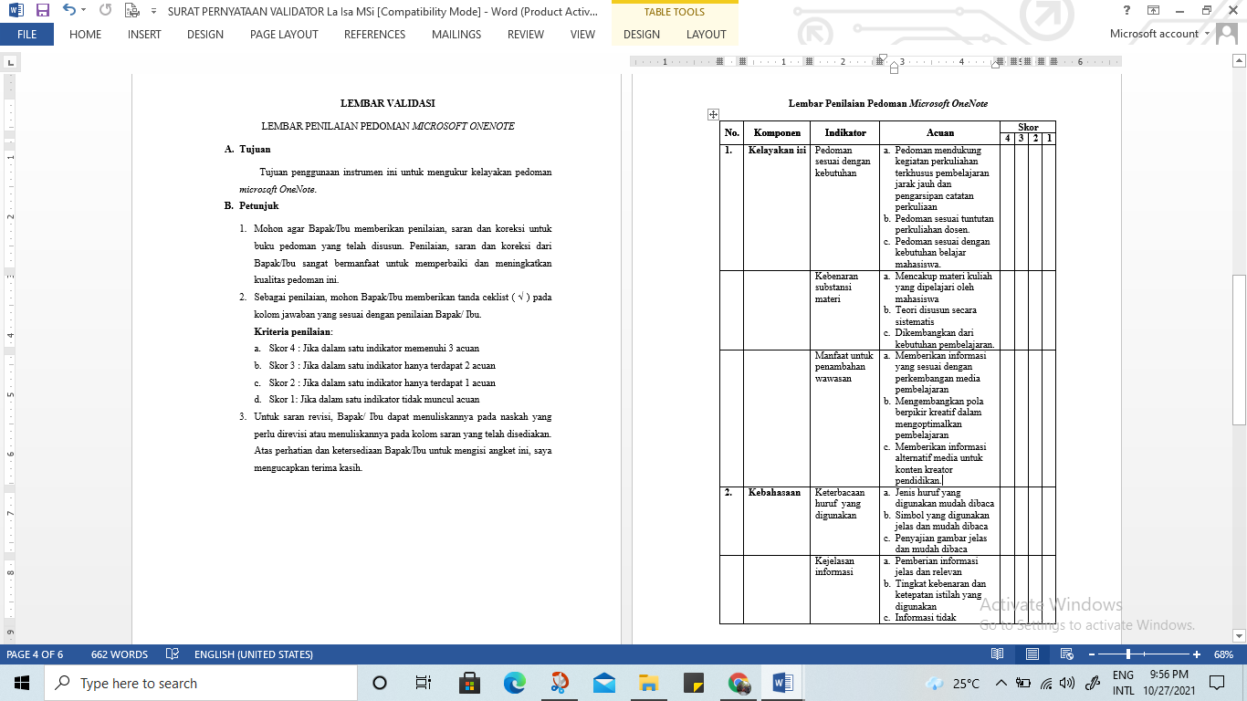

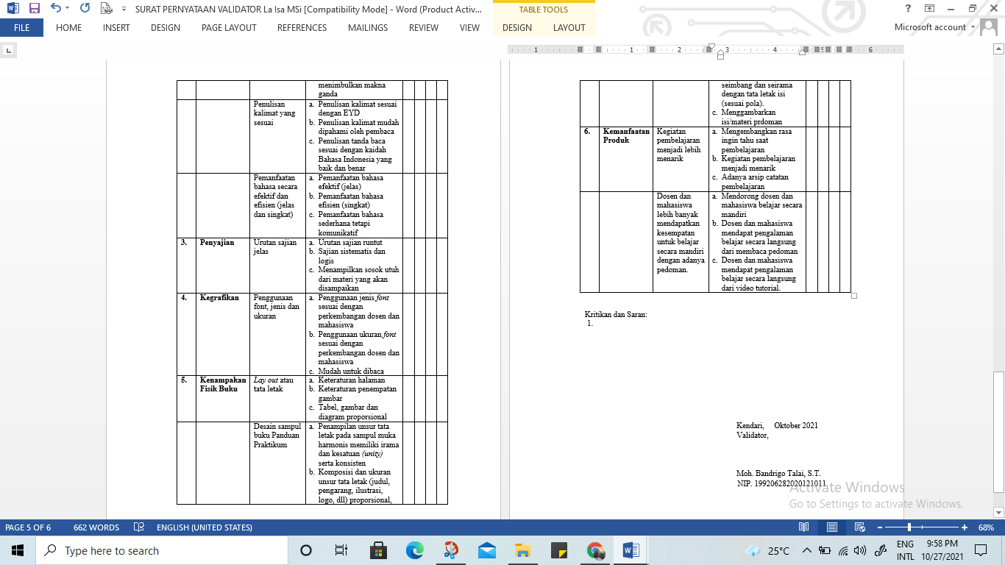

1. **Melist nama-nama validator yang terdiri dari dosen dan staf TIPD**



1. **Meminta kesedian validator Pedoman.**

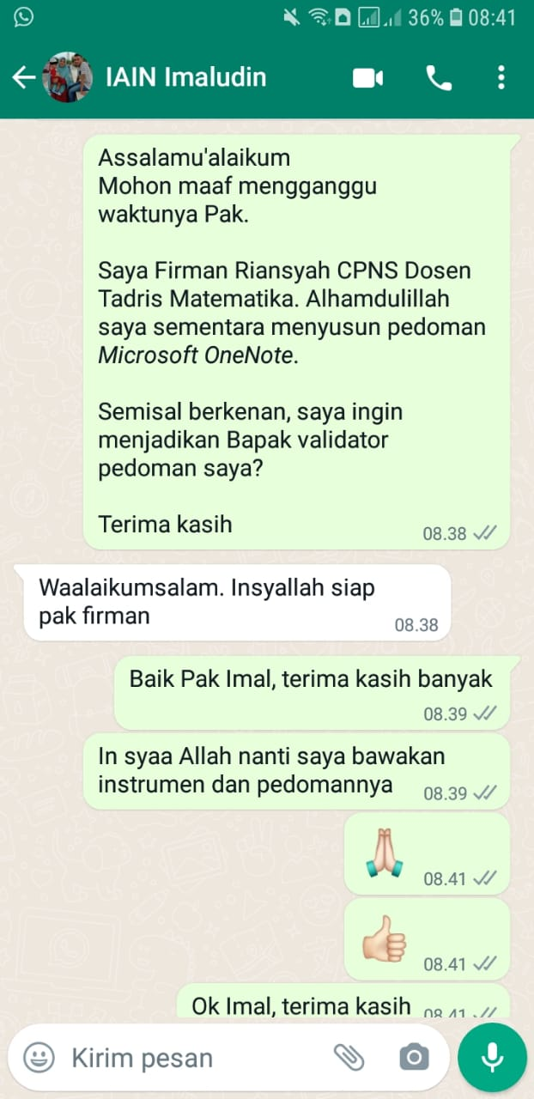

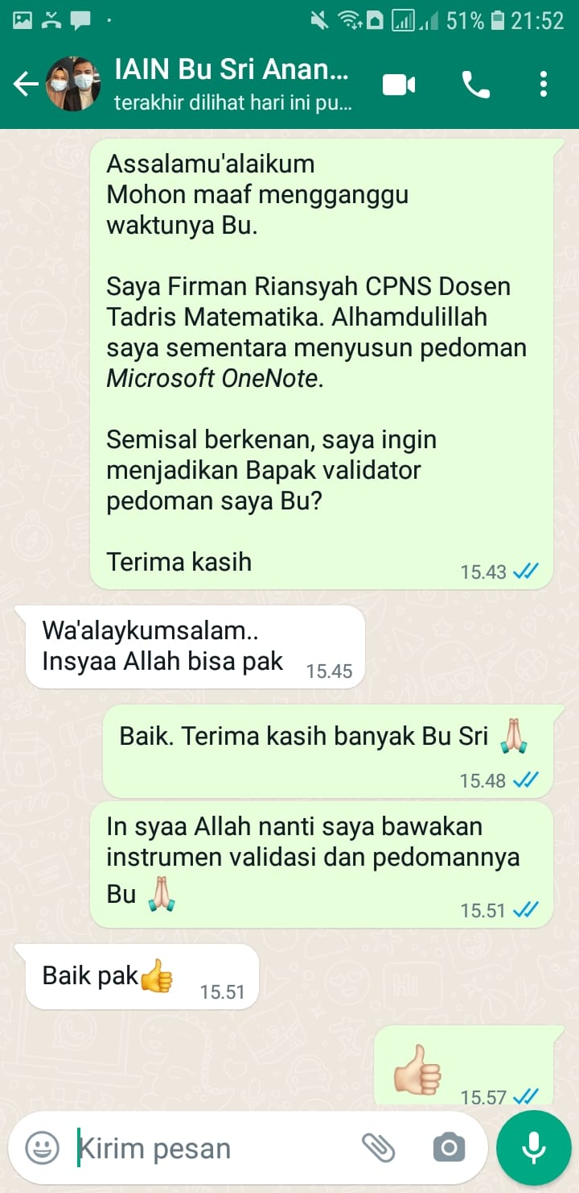



1. **Membawakan Lembar Validasi kepada Validator Pedoman**

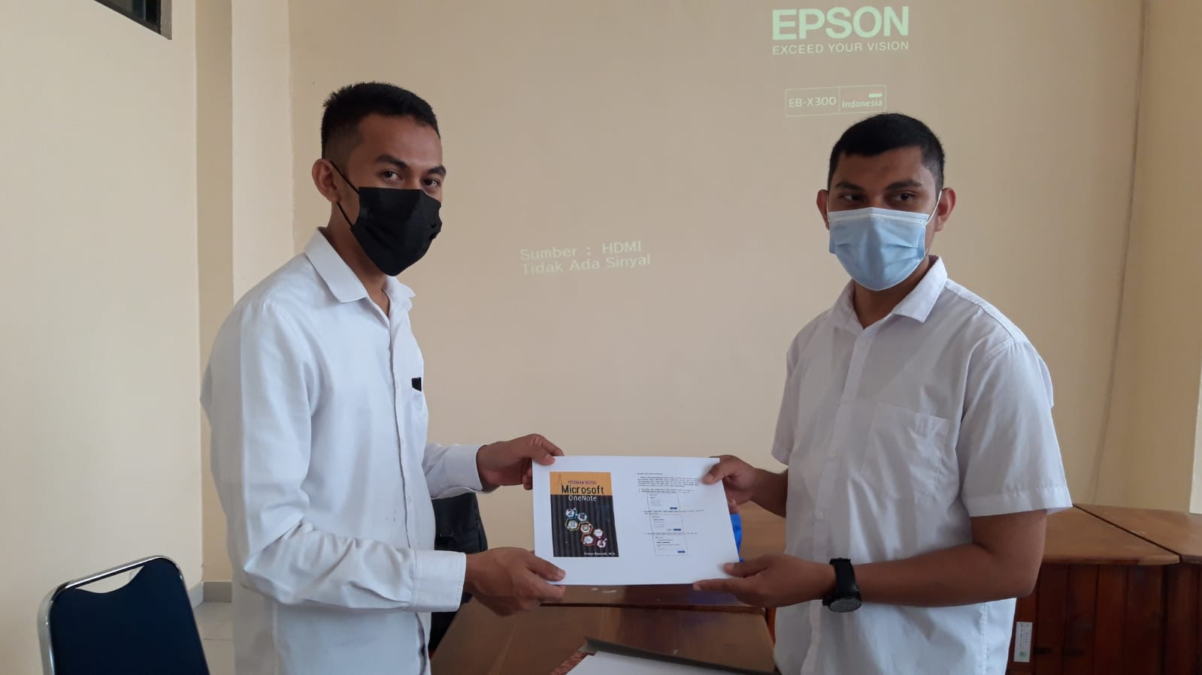

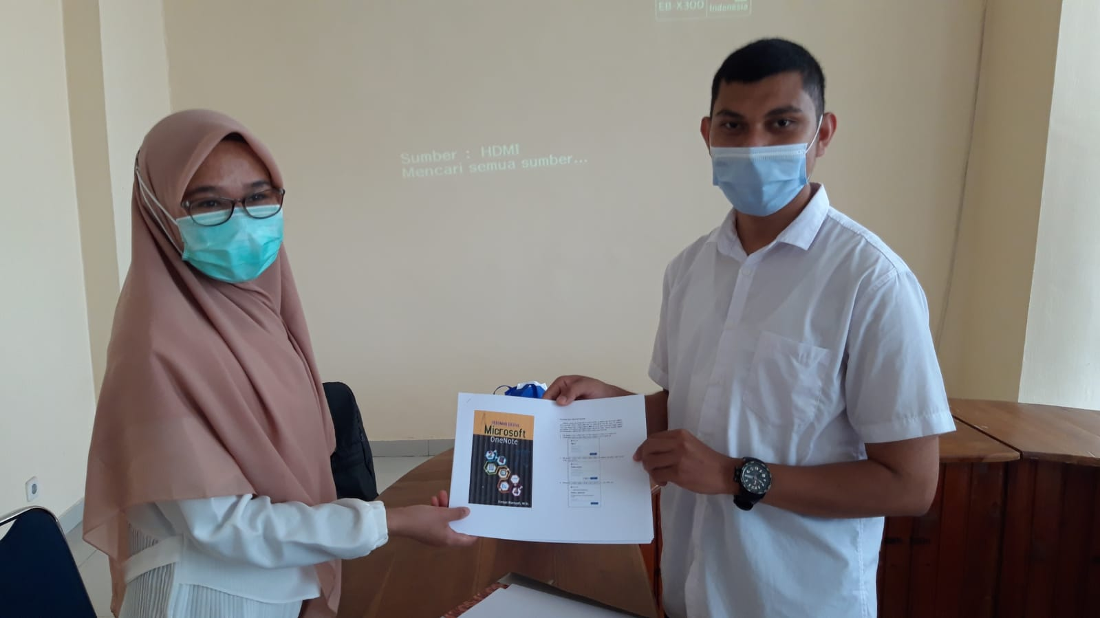

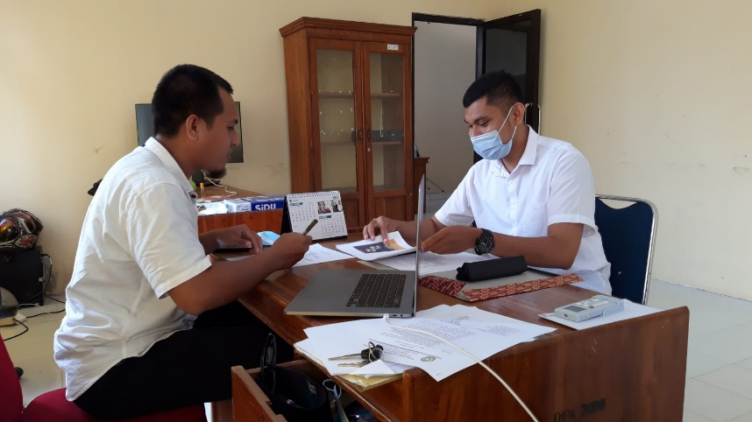

1. **Menerima Hasil Validasi dari Validator Pedoman**

**Lampiran Kegiatan 6**

1. **Melakukan tindak lanjut perbaikan sesuai dengan hasil validasi**



1. **Memperbanyak pedoman Penggunaan Aplikasi *Microsoft OneNote* Prodi Tadris Matematika baik dalam bentuk *hardfile* dan *softfile.***



1. **Mengagendakan pertemuan dengan Pimpinan untuk pengesahan pedoman.**

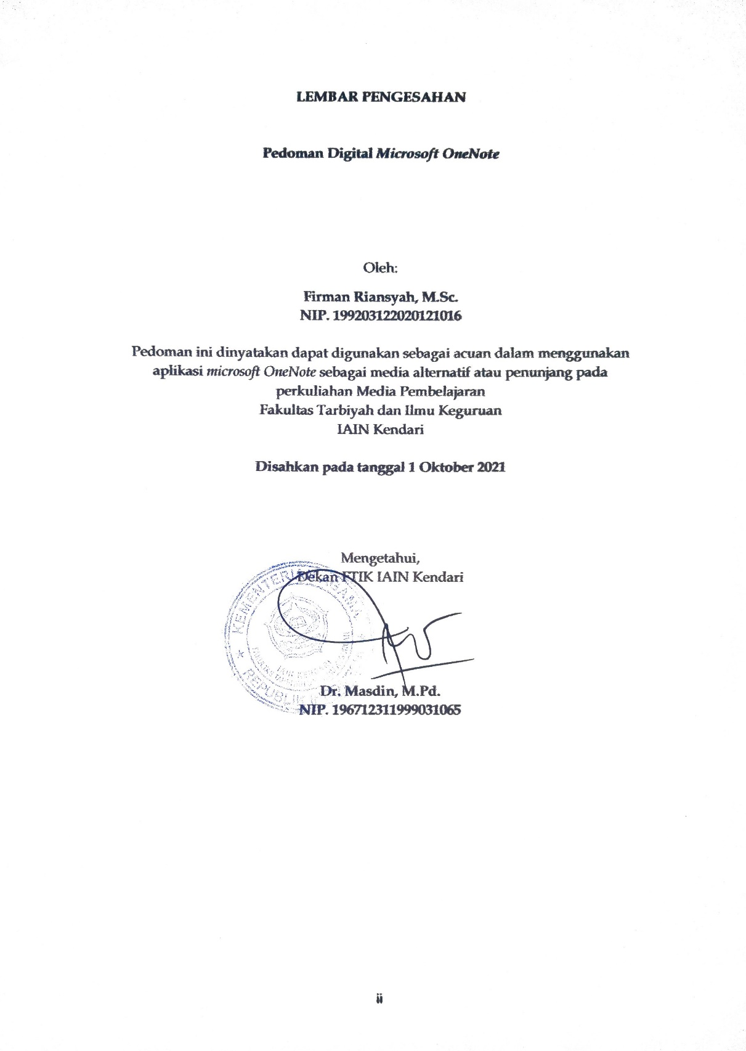

1. **Meminta izin kepada pimpinan untuk menyelenggara sosialisasi kepada dosen dan mahasiswa mengenai pedoman.**

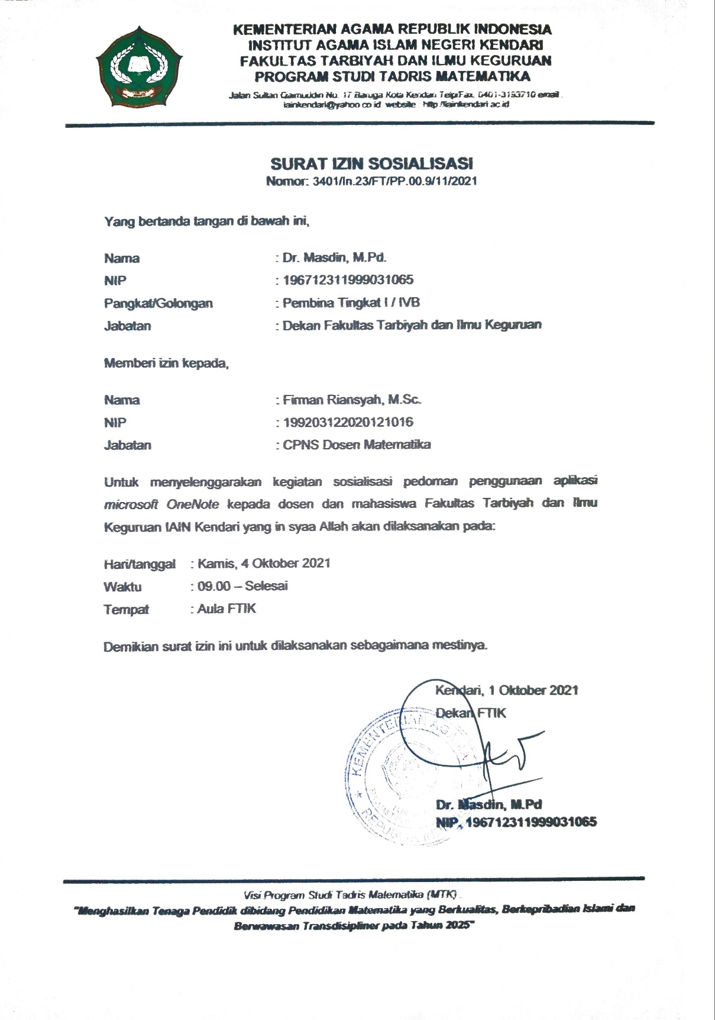

1. **Menyelenggarakan sosialisasi kepada dosen dan mahasiswa mahasiswa mengenai pedoman.**

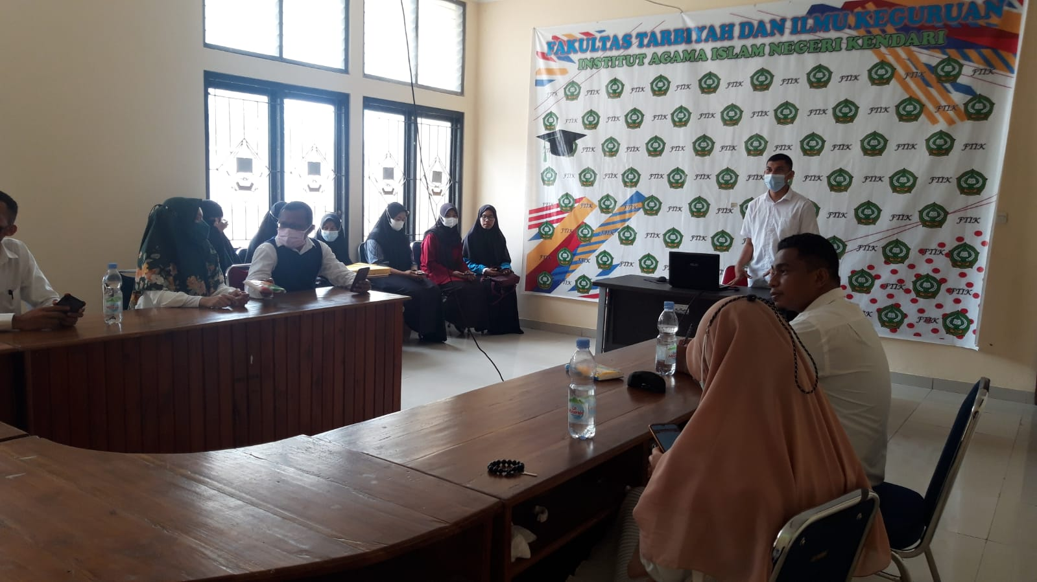

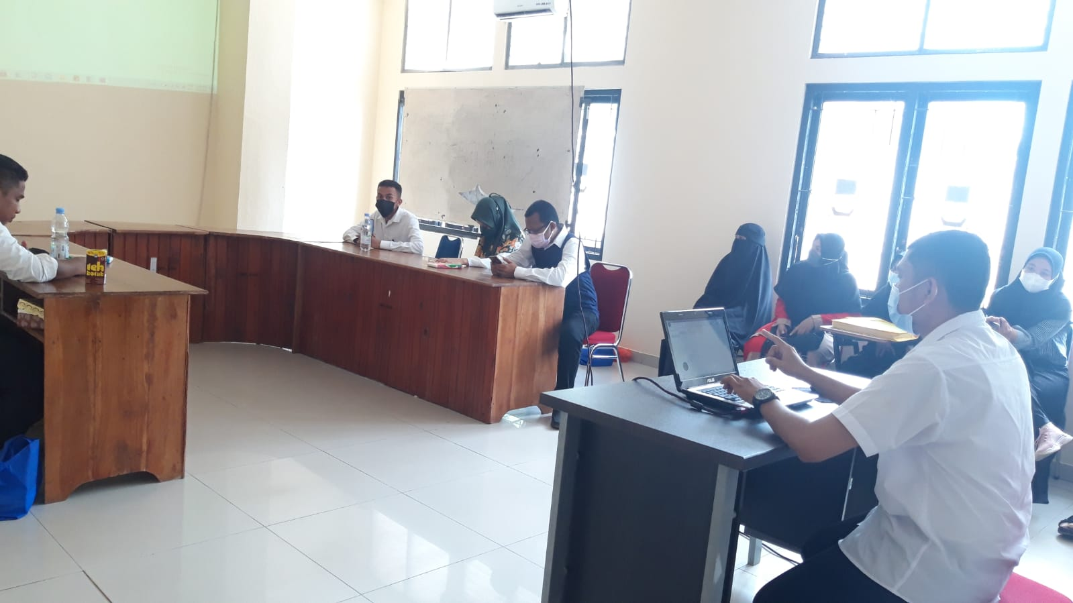

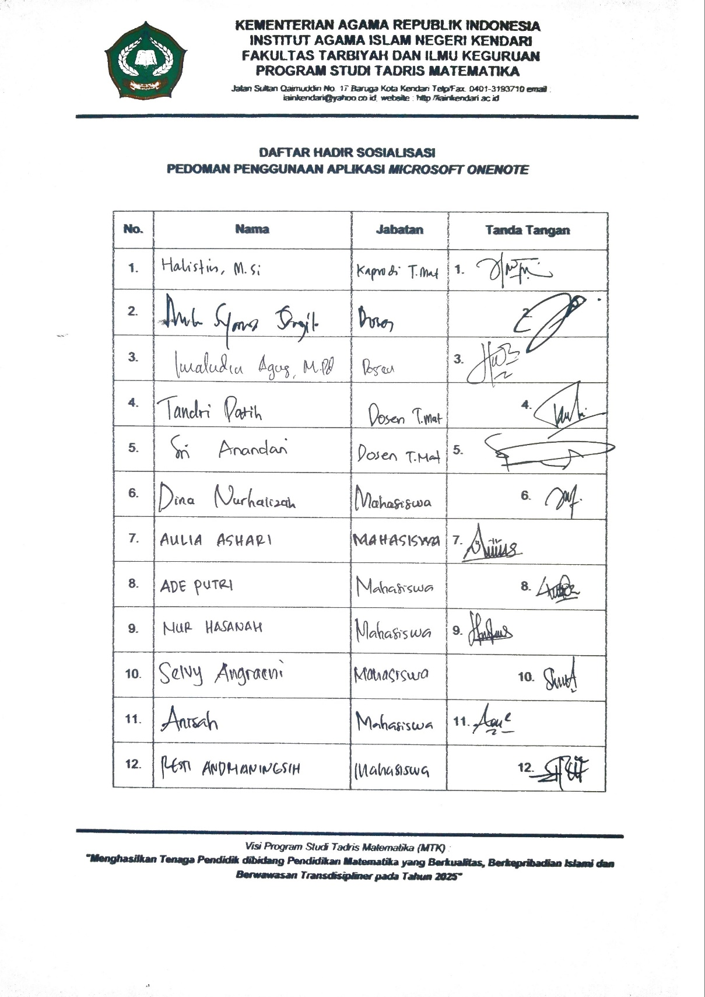

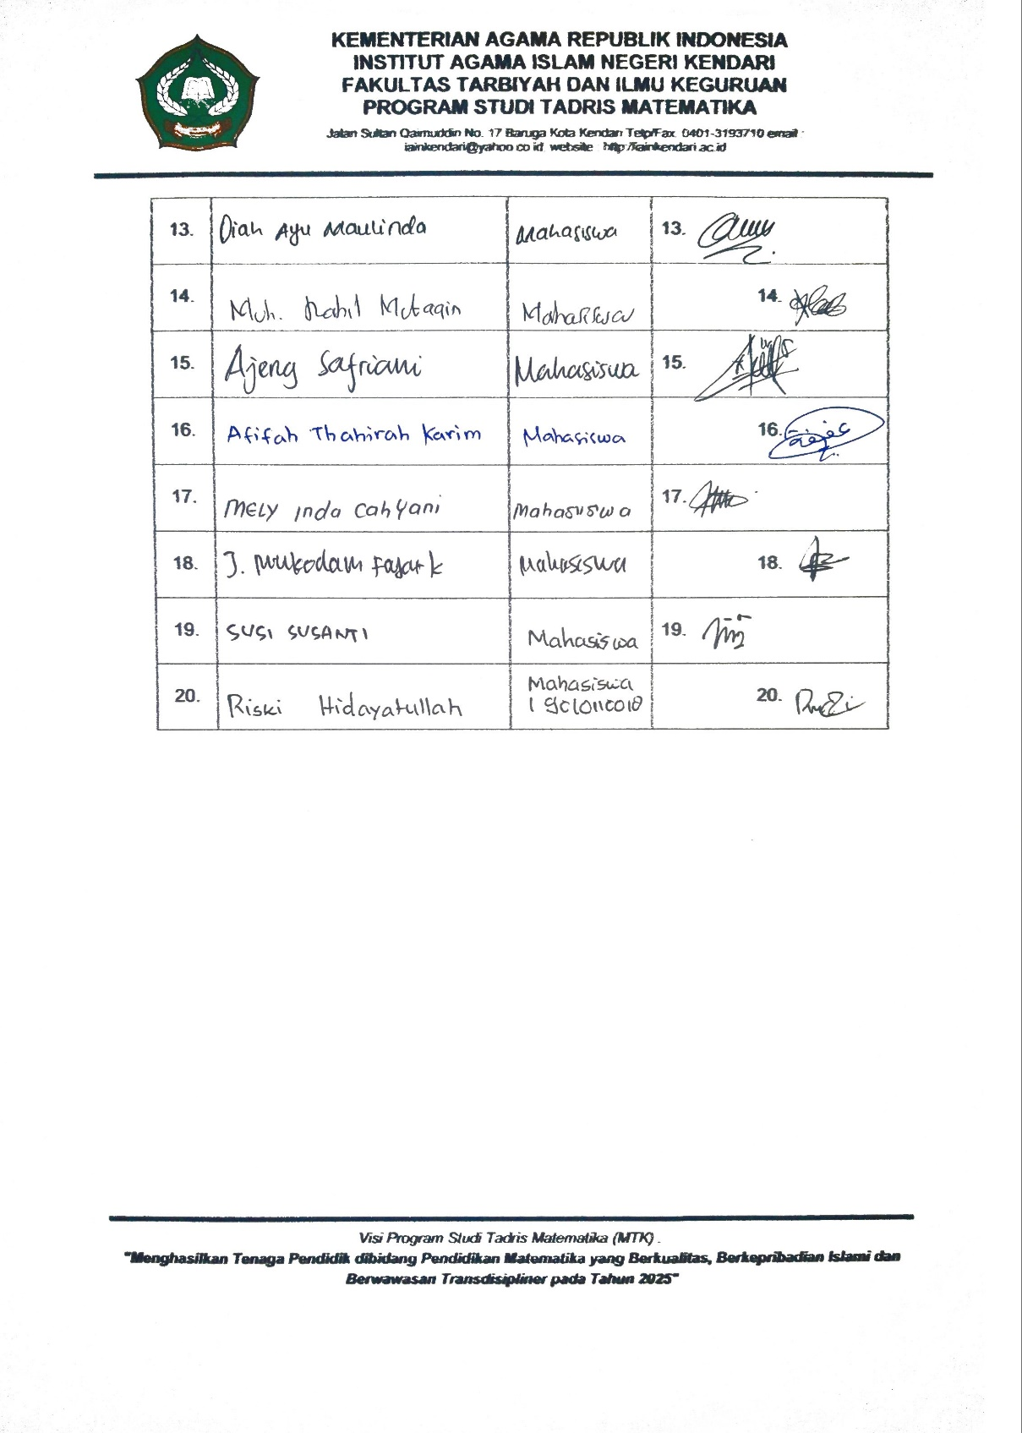

# DAFTAR PUSTAKA

Al-Qur’an dan Terjemahannya Surat An-Nisa Ayat 58.

## Brata, Wasis Wuyung Wisnu. 2015. *Analisis Skripsi Guna Membangun Roadmap Penelitian Prodi Pendidikan Biologi.* Jurnal Pelita Pendidikan Vol.3 No.4. Hal. 228-238.

## Lembaga Administrasi Negara. 2015. Akuntabilitas. Modul pendidikan dan pelatihan prajabatan golongan III. Jakarta: Lembaga Administrasi Negara.

Lembaga Administrasi Negara. 2015. Anti Korupsi. Modul pendidikan dan pelatihan prajabatan golongan III. Jakarta: Lembaga Administrasi Negara.

Lembaga Administrasi Negara. 2015. Etika Publik. Modul pendidikan dan pelatihan prajabatan golongan III. Jakarta: Lembaga Administrasi Negara.

Lembaga Administrasi Negara. 2015. Komitmen Mutu. Modul pendidikan dan pelatihan prajabatan golongan III. Jakarta: Lembaga Administrasi Negara.

Lembaga Administrasi Negara. 2015. Nasionalisme. Modul pendidikan dan pelatihan prajabatan golongan III. Jakarta: Lembaga Administrasi Negara.

Lembaga Administrasi Negara. 2016. Aktualisasi. Modul pendidikan dan pelatihan prajabatan golongan III. Jakarta: Lembaga Administrasi Negara.

Lembaga Administrasi Negara. 2017. Pelayanan Publik. Modul pendidikan dan pelatihan prajabatan golongan III. Jakarta: Lembaga Administrasi Negara.

Lembaga Administrasi Negara. 2017. Whole of Goverment. Modul pendidikan dan pelatihan prajabatan golongan III. Jakarta: Lembaga Administrasi Negara.

Lembaga Administrasi Negara. 2019. Analisis Isu Kontemporer. Modul pendidikan dan pelatihan prajabatan golongan III. Jakarta: Lembaga Administrasi Negara.

Lembaga Administrasi Negara. 2019. Kesiapsiagaan Bela Negara. Modul pendidikan dan pelatihan prajabatan golongan III. Jakarta: Lembaga Administrasi Negara.

Lembaga Administrasi Negara. 2019. Manajemen ASN. Modul pendidikan dan pelatihan prajabatan golongan III. Jakarta: Lembaga Administrasi Negara.

Lembaga Administrasi Negara. 2019. Wawasan Kebangsaan dan Nilai-Nilai Bela Negara. Modul pendidikan dan pelatihan prajabatan golongan III. Jakarta: Lembaga Administrasi Negara.

## Keputusan Kepala Lembaga Administrasi Negara Nomor 93/K.1/PDP.07/2021 Tentang Pedoman Penyelenggaraan Pelatihan Dasar Calon Pegawai Negeri Sipil

## Pentingnya Website untuk Departemen dan Fakultas ITS. 20199. Website ITS: [https://www.its.ac.id/news/2019/12/28/pentingnya-website-untuk-departemen-dan-fakultas-di-its/](https://www.its.ac.id/news/2019/12/28/pentingnya-website-untuk-departemen-dan-fakultas-di-its/%20%20)

Peraturan Menteri Agama RI No.9 Tahun 2015 tentang Ortaker IAIN Kendari

Profil IAIN Kendari di Sinta Indonesia Kementerian Riset dan Teknologi [https://sinta.ristekbrin.go.id/affiliations/detail?id=3533&view=overview](https://sinta.ristekbrin.go.id/affiliations/detail?id=3533&view=overview%20%20)

Undang-Undang No.14 tahun 2005 Pasal (3) tentang Kedudukan Dosen

Undang-Undang Republik Indonesia No. 5 Tahun 2014 tentang Aparatur Sipil Negara

Rencana Strategis Tahun 2020-2024 Fakultas Tarbiyah dan Ilmu Keguruan IAIN Kendari.